
ОБЩИНА КРУМОВГРАД

TOM II - ОБЩ УСТРОЙСТВЕН ПЛАН НА ОБЩИНA КРУМОВГРАД

ВЪЗЛОЖИТЕЛ: Община Крумовград

ПОДПИС:
ИЗПЪЛНИТЕЛ: "Бионформ-Про Крумовград" ДЗЗД

ПОДПИС:
ГЛ. ПРОЕКТАНТ: арх. инж. Николай Андреев
НОМЕР НА ПЪЛНА ПРОЕКТАНТСКА ПРАВОСПОСОБНОСТ: 06272

АВТОРСКИ КОЛЕКТИВ

Ръководител проект: | инж. и арх. Николай Андреев
Членове и екип:
Икономически анализи и прогнози | арх. Ивайло Кирилов  инж. и арх. Николай Андреев
Недвижимо културно наследство | проф. арх. Росица Никифорова
Селищна мрежа и устройство на територии | арх. Ивайло Кирилов  инж. и арх. Николай Андреев
Социално-демографски анализи и прогнози | инж. и арх. Николай Андреев
Техническа инфраструктура и комуникационно-транспортни системи | инж. Христо Ламбов Делигинев
Водоснабдяване и канализация | инж. Станислав Читарлиев
Електроснабдяване и съобщения | инж. и арх. Николай Андреев
Географски информационни системи, Геодезия, Картография и Фотограметрия | инж. Пламен Лилянов
Цифрова обработка, ГИС и пространствени анализи | инж. и арх. Николай Андреев  инж. Пламен Лилянов

ПРИЛОЖЕНИЕ 1. АИС-АКБ, НАИМ-БАН

АВТОМАТИЗИРАНА ИНФОРМАЦИОННА СИСТЕМА
“АРХЕОЛОГИЧЕСКА КАРТА НА БЪЛГАРИЯ”

Приложение №2. АИС-АКБ, НАИМ-БАН

Легенда към приложените режими за ползване на териториите, на които се намират археологически обекти:
- Режим „А“ – забраняват се всички видове дейности – строителни, добивни, благоустройствени, селскостопански, мелиоративни и други, които нарушават целостта на земния пласт в границите на археологическия обект.
- Режим „Б“ – относно археологически обекти, попадащи в обработваеми земеделски площи; забраняват се всички видове изкопни работи, както и дълбочинната обработка на почвата (риголване), засаждане на трайни култури с дълбока коренова система, заблатяване и др., които могат да унищожат или засегнат археологическата субстанция в границите на обекта.

Режимите за ползване на териториите на археологически обекти са определени според чл. 35 от Наредба № 7 на МРРБ от 22 декември 2003 г. за правила и нормативи за устройство на отделните видове територии и устройствени зони.

Необходимо е да се уточни, че голяма част от регистрационните карти за археологическите обекти са с приблизителна локализация и без прецизен картен материал. Картите и GPS координатите, които са приложени към анотациите на обектите, са изготвени по наличните данни в АИС АКБ и след справка с топографски карти и сателитни снимки. Затова при някои местоположението на обектите е указано приблизително.

Регистрационна карта № 2510067
Местоположение
Обект: 001
Населено място: с. Подрумче
Община: Крумовград
Област: Кърджали

Локализация
GPS координати на центъра на обекта: Latitude 41,43037 Longitude 25,71172
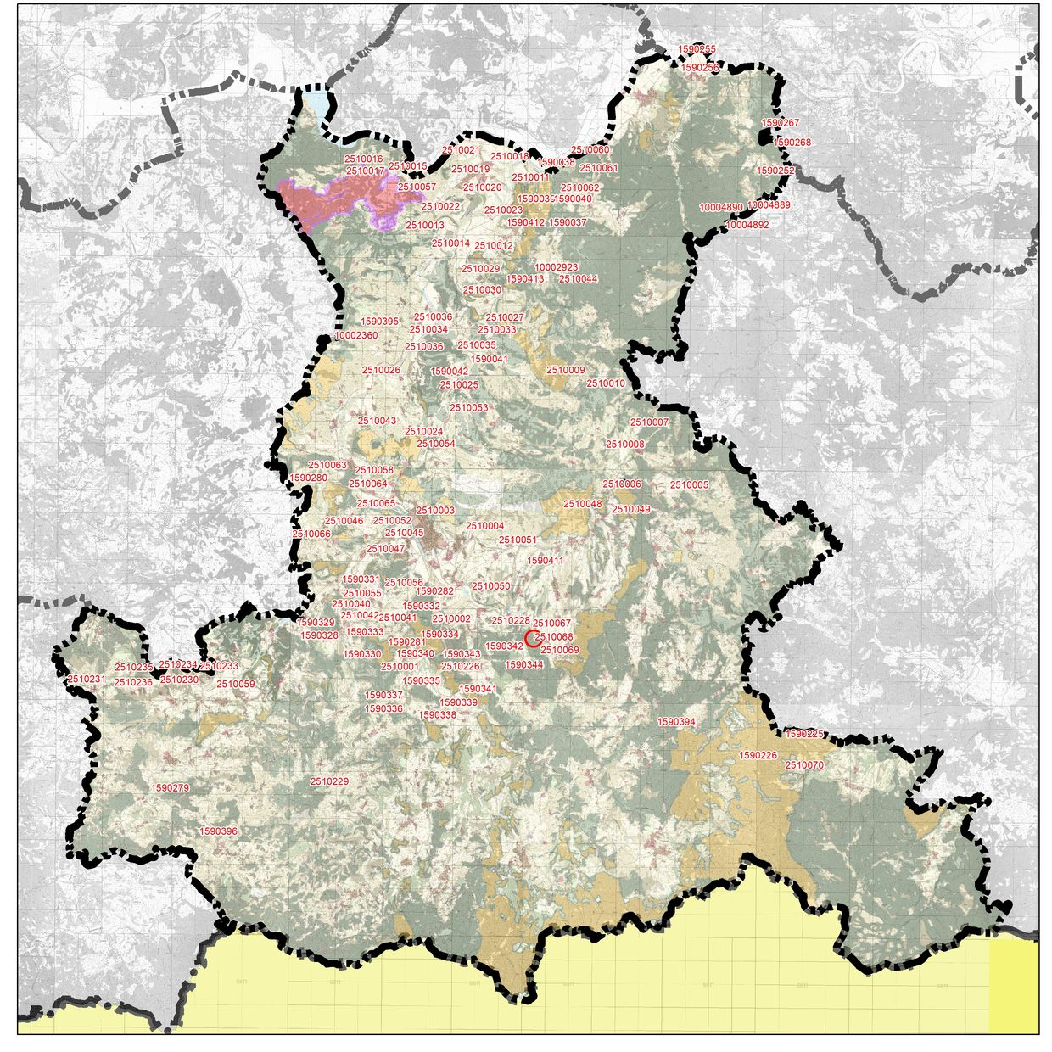

Вид и хронология:
Единична постройка Късна Античност
Опазване
Статут: Недвижима културна ценност с национално значение, съгласно чл. 146, ал. 3 от Закона за културното наследство
Режим на ползване
А
Изготвил, дата
Г.Нехризов, 1992

Регистрационна карта № 2510068
Местоположение
Обект: 002
Населено място: с. Подрумче
Община: Крумовград
Област: Кърджали

Локализация
GPS координати на центъра на обекта: Latitude 41,42846 Longitude 25,71282

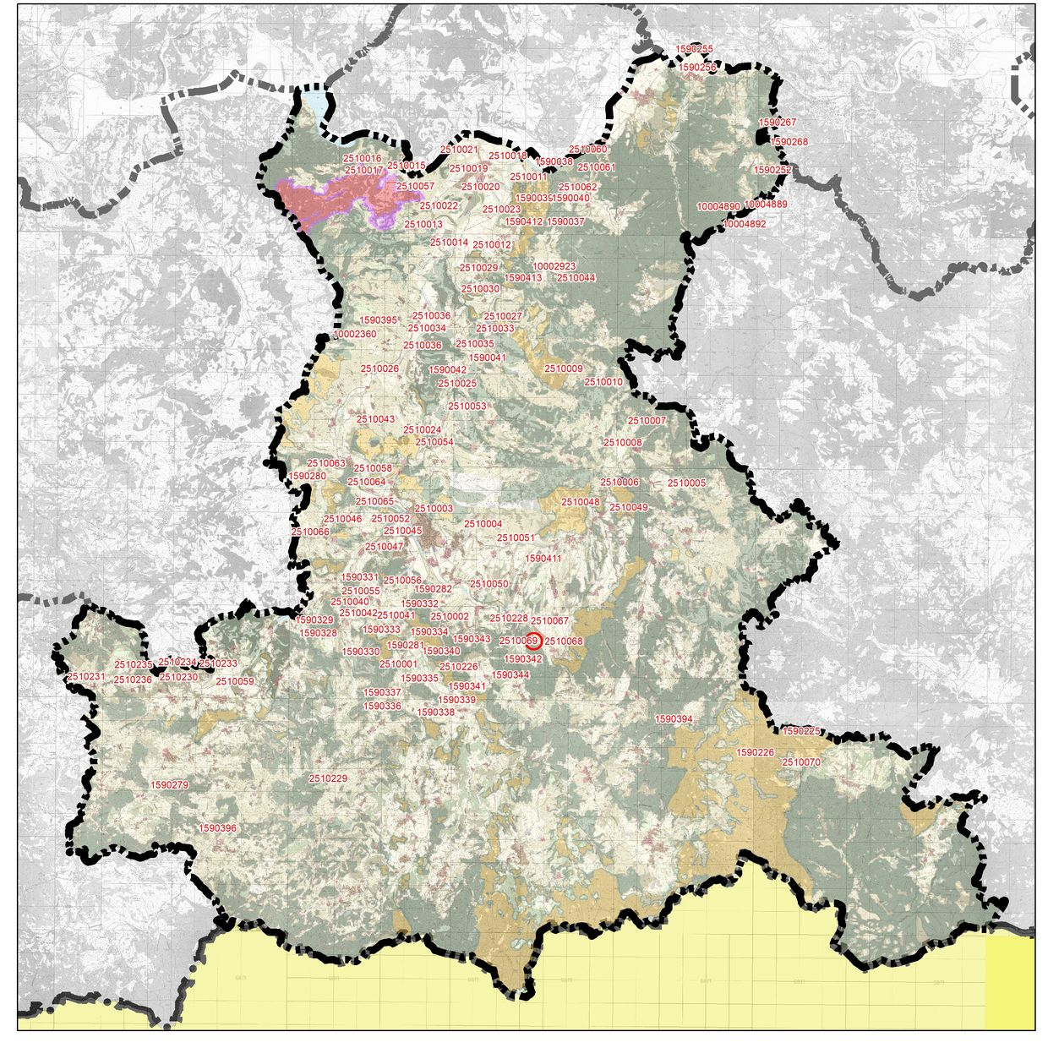

Вид и хронология:
Селище Късна римска епоха
Опазване
Статут: Недвижима културна ценност с национално значение, съгласно чл. 146, ал. 3 от Закона за културното наследство
Режим на ползване
Б
Изготвил, дата
Г.Нехризов, 1992

Регистрационна карта № 2510069
Местоположение
Обект: 003
Населено място: с. Подрумче
Община: Крумовград
Област: Кърджали

Локализация
GPS координати на центъра на обекта: Latitude 41,42606 Longitude 25,71432
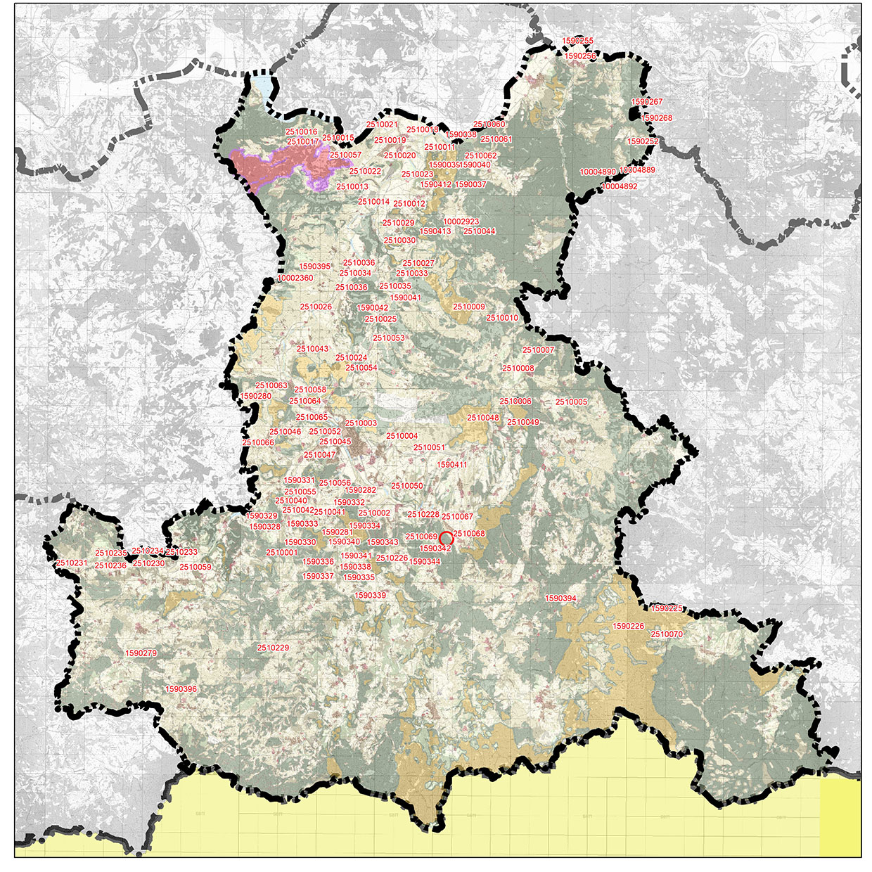

Вид и хронология:
Култово място Късна римска епоха
Опазване
Статут: Недвижима културна ценност с национално значение, съгласно чл. 146, ал. 3 от Закона за културното наследство
Режим на ползване
A
Изготвил, дата
Г.Нехризов, 1992

Регистрационна карта № 2510006
Местоположение
Обект: 004
Населено място: с. Перуника
Община: Крумовград
Област: Кърджали

Локализация
GPS координати на центъра на обекта: Latitude 41,484417 Longitude 25,746611
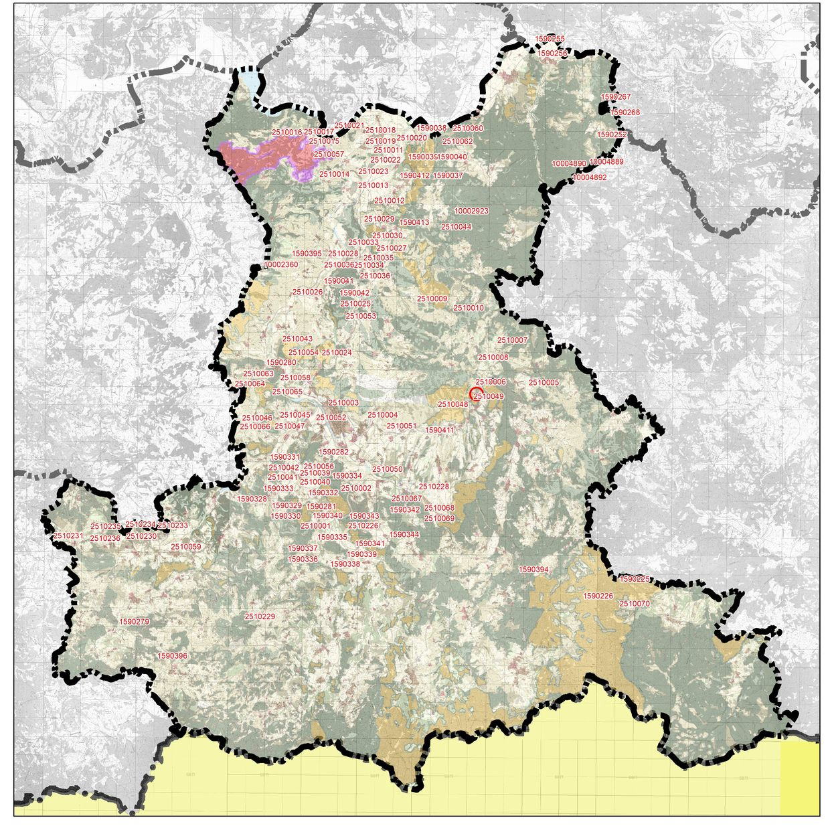

Вид и хронология:
Скални ниши Тракийски период
Опазване
Статут: Недвижима културна ценност с национално значение, съгласно чл. 146, ал. 3 от Закона за културното наследство
Режим на ползване
A
Изготвил, дата
Г.Нехризов, 1992

Регистрационна карта № 2510049
Местоположение
Обект: 005
Населено място: с. Перуника
Община: Крумовград
Област: Кърджали

Локализация
GPS координати на центъра на обекта: Latitude 41,480667 Longitude 25,745306

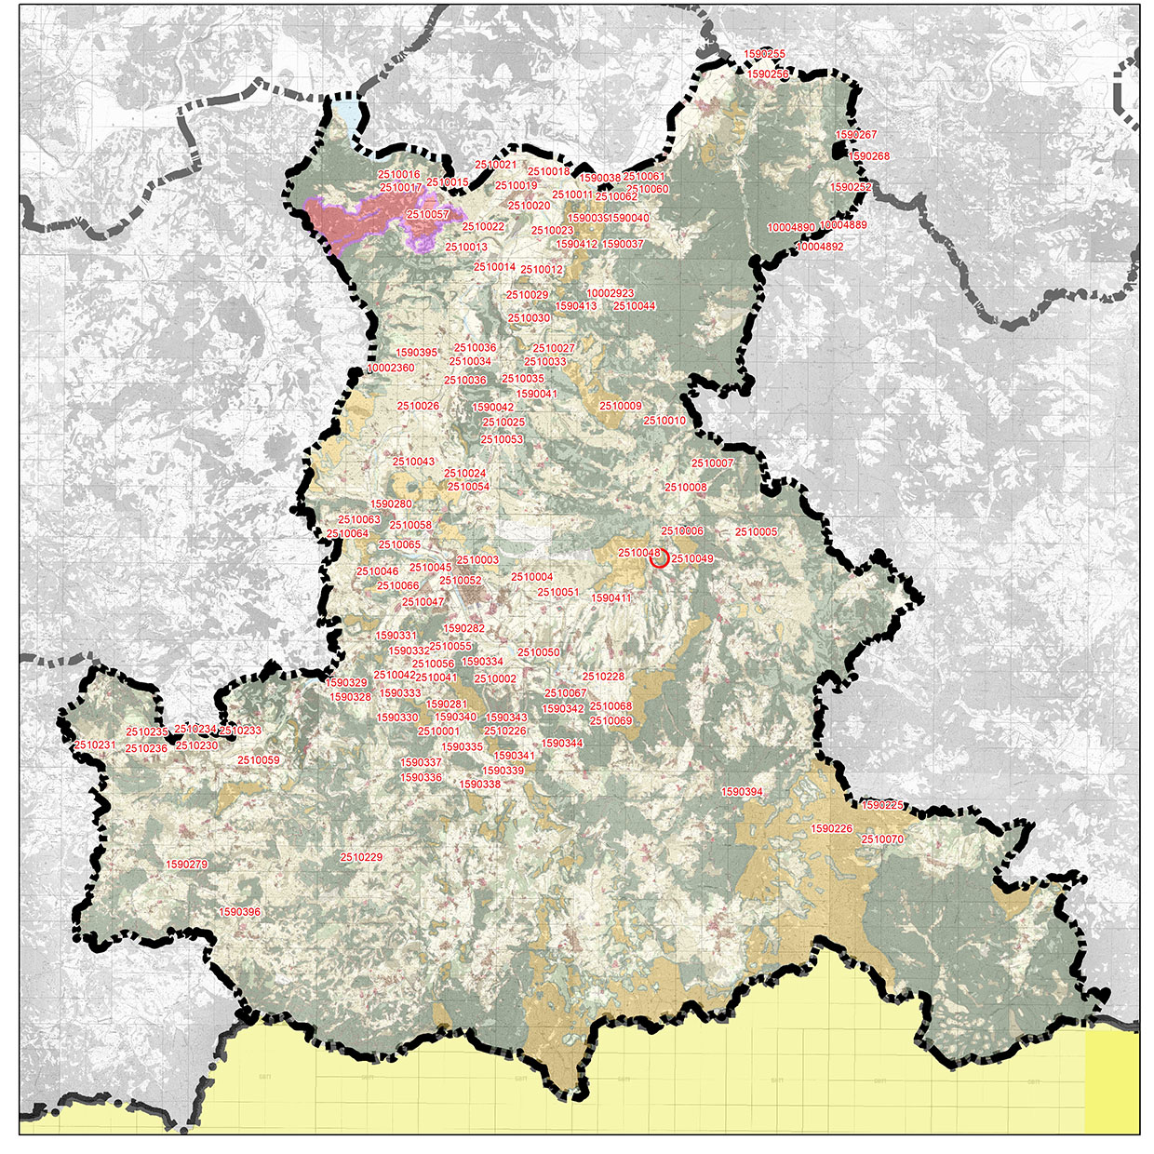

Вид и хронология:
Светилище Късна брознова епоха, Желязна епоха
Опазване
Статут: Недвижима културна ценност с национално значение, съгласно чл. 146, ал. 3 от Закона за културното наследство
Режим на ползване
A
Изготвил, дата
Г.Нехризов, 1992

Регистрационна карта № 1590394
Местоположение
Обект: 006
Населено място: с. Синигер
Община: Крумовград
Област: Кърджали

Локализация
GPS координати на центъра на обекта: Latitude 41,393082 Longitude 25,776142
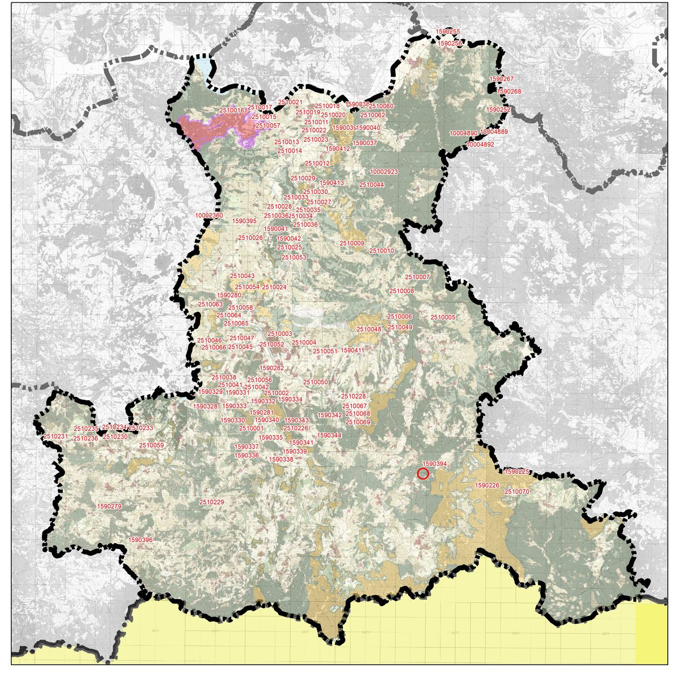

Вид и хронология:
Светилище Желязна епоха, Римска епоха
Опазване
Статут: Недвижима културна ценност с национално значение, съгласно чл. 146, ал. 3 от Закона за културното наследство
Режим на ползване
A
Изготвил, дата
Г.Нехризов, 2005

Регистрационна карта № 2510070
Местоположение
Обект: 007
Населено място: с. Черничево
Община: Крумовград
Област: Кърджали

Локализация
GPS координати на центъра на обекта: Latitude 41,380472 Longitude 25,841917
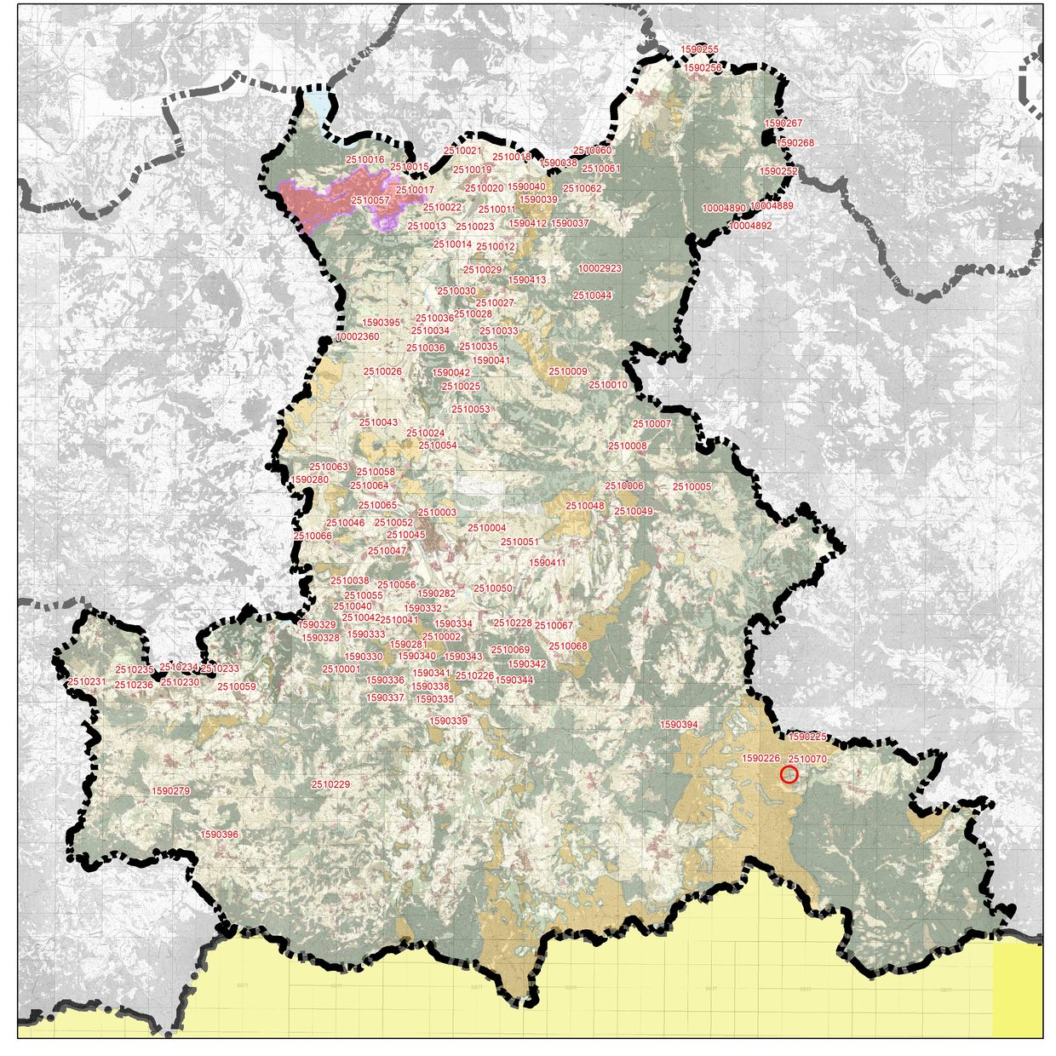

Вид и хронология:
Долмен Ранна желязна епоха
Опазване
Статут: Недвижима културна ценност с национално значение, съгласно чл. 146, ал. 3 от Закона за културното наследство
Режим на ползване
A
Изготвил, дата
Г.Нехризов, 1992

Регистрационна карта № 1590225
Местоположение
Обект: 008
Населено място: с. Черничево
Община: Крумовград
Област: Кърджали

Локализация
GPS координати на центъра на обекта: Latitude 41,38912 Longitude 25,84159
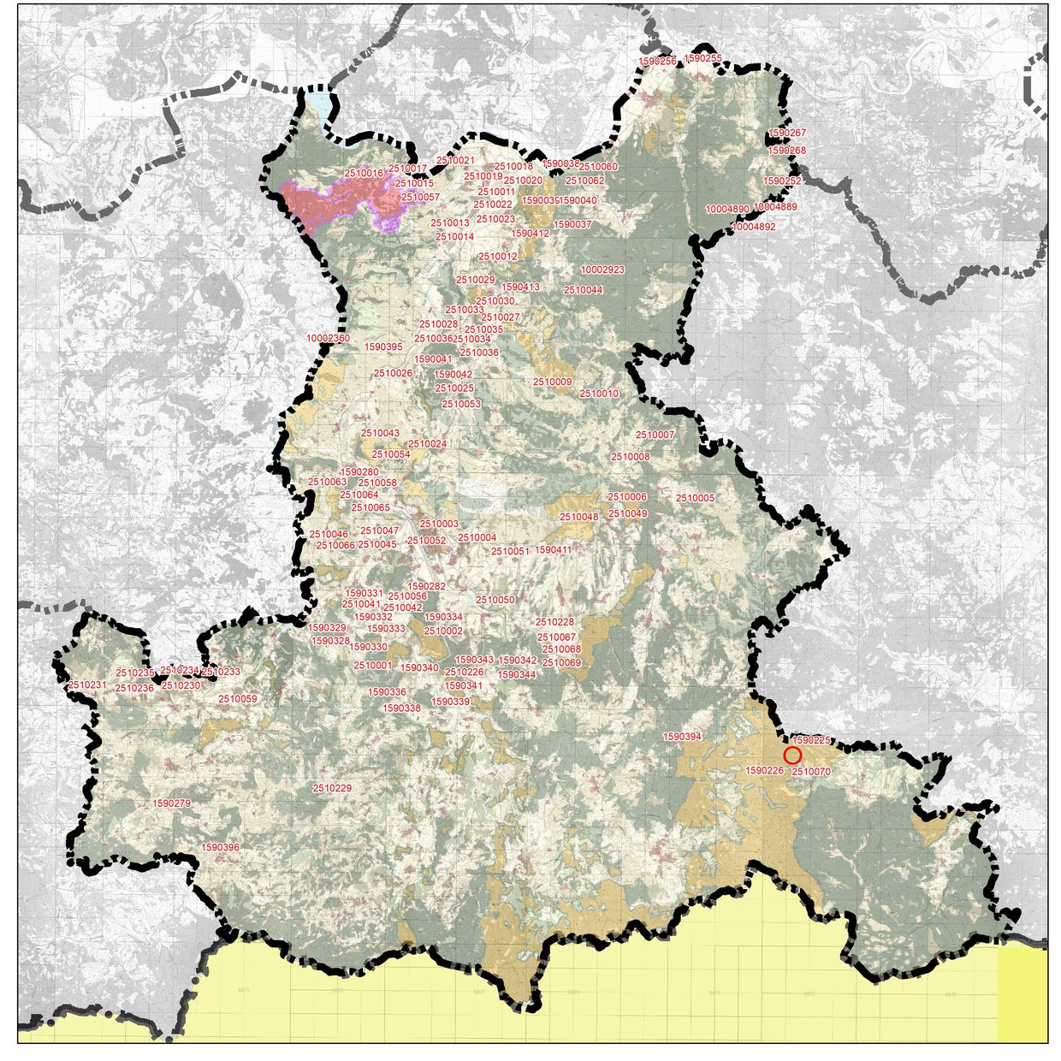

Вид и хронология:
Светилище Късна желязна епоха
Опазване
Статут: Недвижима културна ценност с национално значение, съгласно чл. 146, ал. 3 от Закона за културното наследство
Режим на ползване
A
Изготвил, дата
Г.Нехризов, 2001

Регистрационна карта № 1590226
Местоположение
Обект: 009
Населено място: с. Черничево
Община: Крумовград
Област: Кърджали

Локализация
GPS координати на центъра на обекта: Latitude 41,38071 Longitude 25,82751
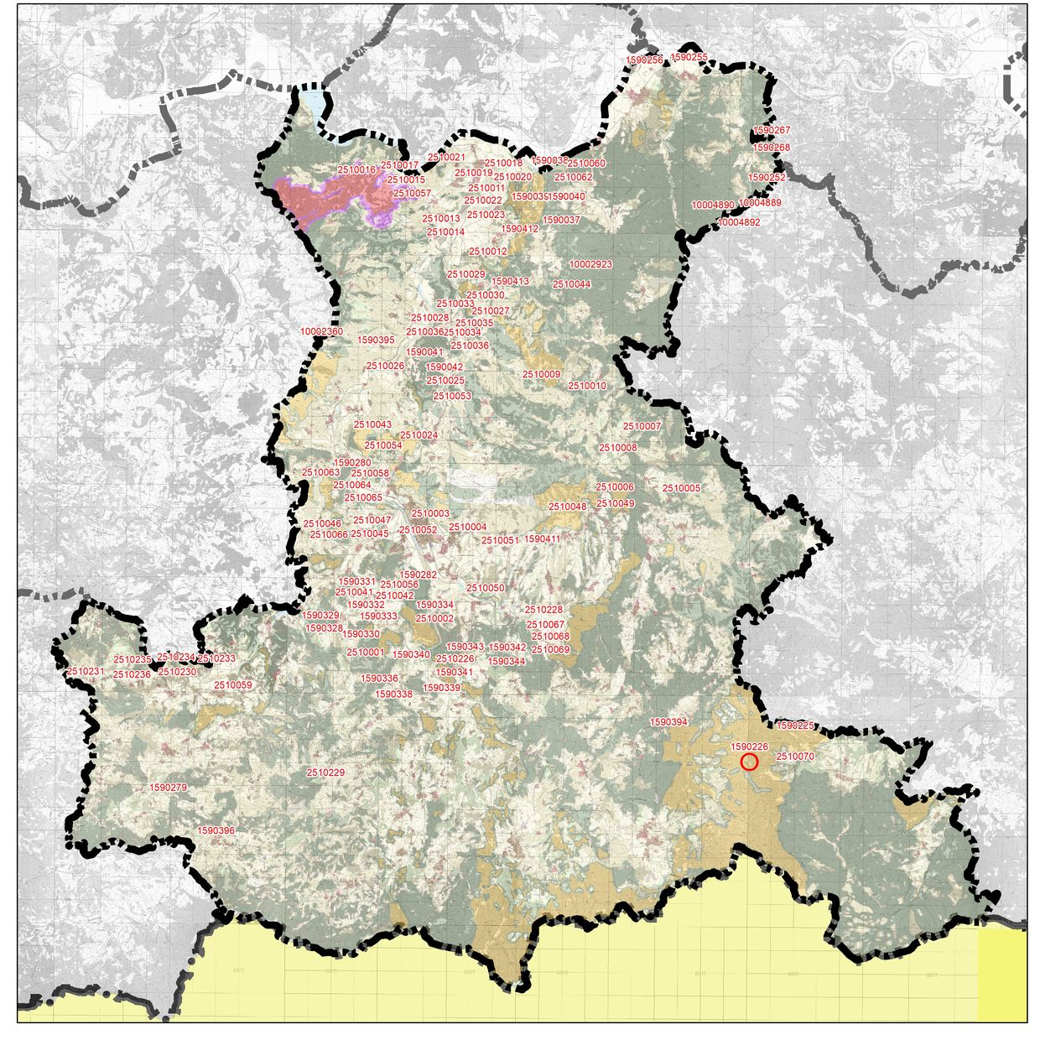

Вид и хронология:
Обект с неопрделена функция Жлязна епоха
Опазване
Статут: Недвижима културна ценност с национално значение, съгласно чл. 146, ал. 3 от Закона за културното наследство
Режим на ползване
Б
Изготвил, дата
Г.Нехризов, 2001

Регистрационна карта № 2510003
Местоположение
Обект: 010
Населено място: гр. Крумовград
Община: Крумовград
Област: Кърджали

Локализация
GPS координати на центъра на обекта: Latitude 41,473111 Longitude 25,65125

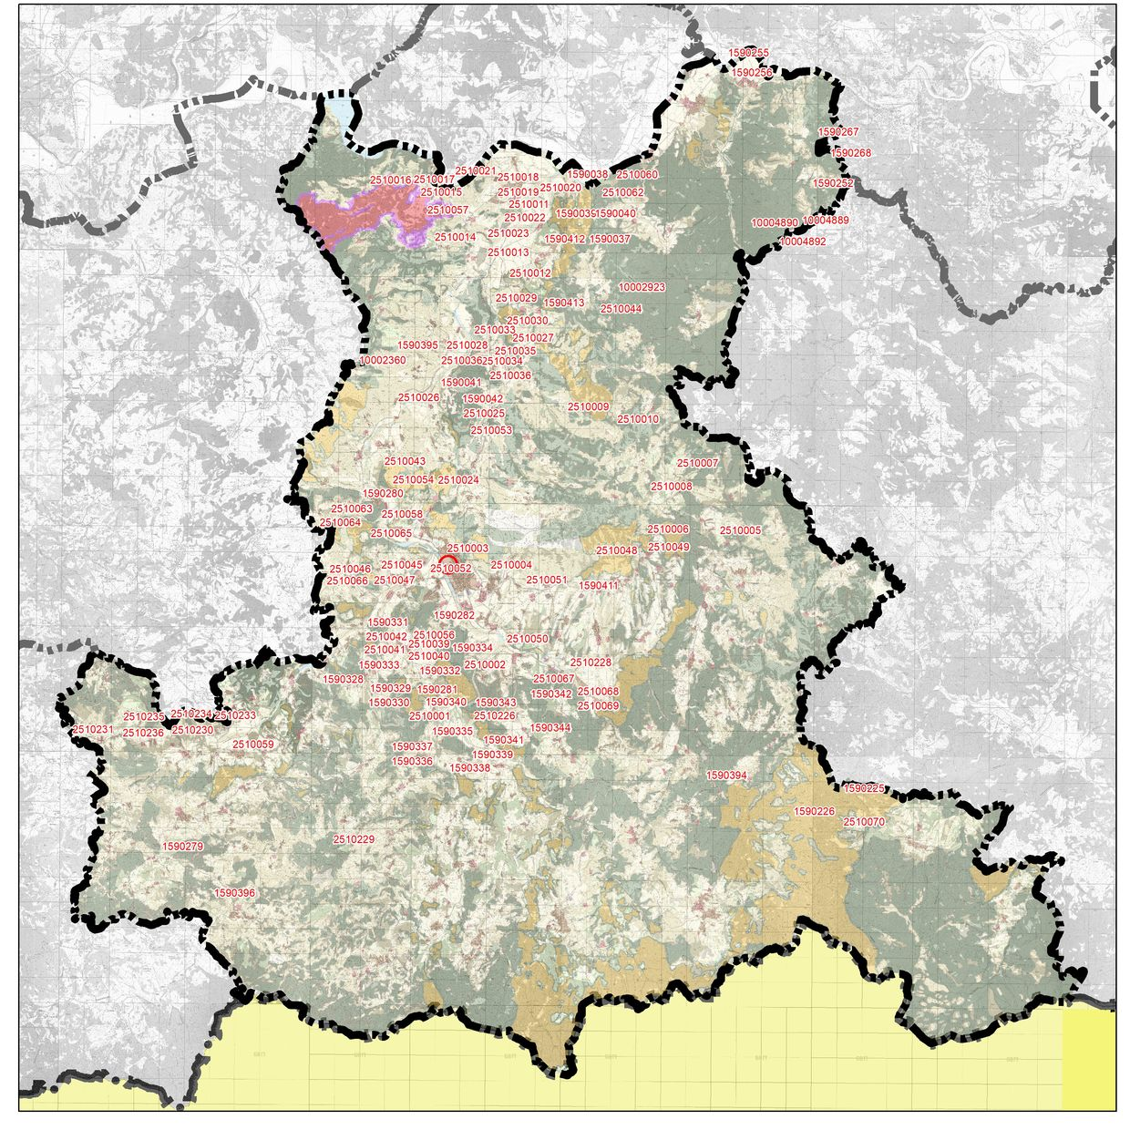

Вид и хронология:
Църква Средновековие
Опазване
Статут: Недвижима културна ценност с национално значение, съгласно чл. 146, ал. 3 от Закона за културното наследство
Режим на ползване
А
Изготвил, дата
Г.Нехризов, 1992

Регистрационна карта № 2510004
Местоположение
Обект: 011
Населено място: гр. Крумовград
Община: Крумовград
Област: Кърджали

Локализация
GPS координати на центъра на обекта: Latitude 41,473389 Longitude 25,670583
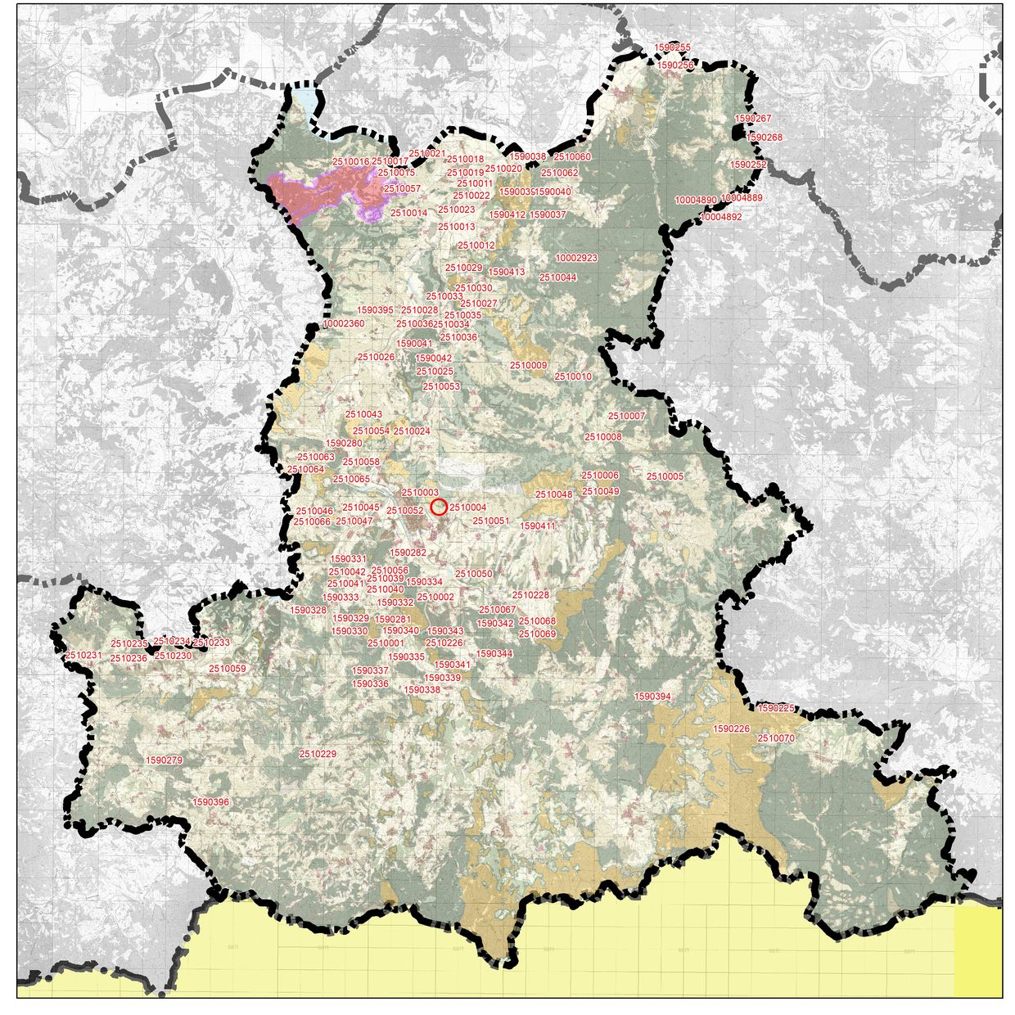

Вид и хронология:
Светилище Желязна епоха
Опазване
Статут: Недвижима културна ценност с национално значение, съгласно чл. 146, ал. 3 от Закона за културното наследство
Режим на ползване
А
Изготвил, дата
Г.Нехризов, 1992

Регистрационна карта № 2510052
Местоположение
Обект: 012
Населено място: гр. Крумовград
Община: Крумовград
Област: Кърджали

Локализация
GPS координати на центъра на обекта: Latitude 41,469171 Longitude 25,64334

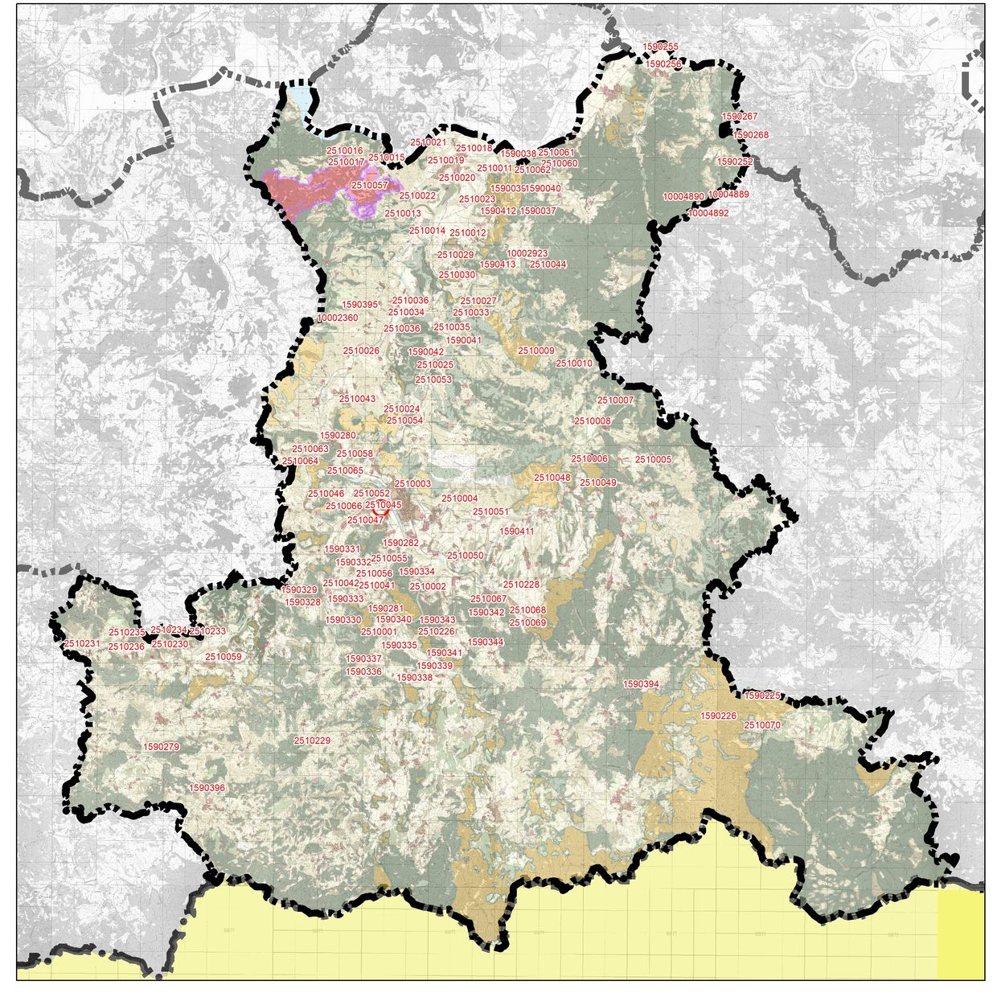

Вид и хронология:
Селище Античност
Опазване
Статут: Недвижима културна ценност с национално значение, съгласно чл. 146, ал. 3 от Закона за културното наследство
Режим на ползване
Б
Изготвил, дата
Г.Нехризов, 1992

Регистрационна карта № 2510228
Местоположение
Обект: 013
Населено място: с. Аврен
Община: Крумовград
Област: Кърджали

Локализация
GPS координати на центъра на обекта: Latitude 41,436256 Longitude 25,71076
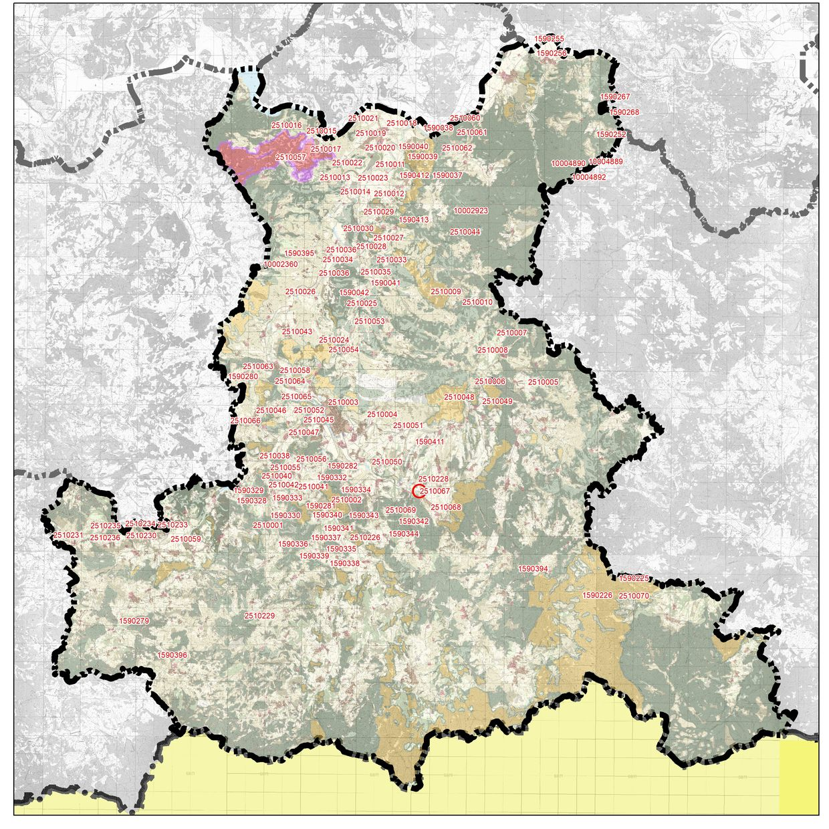

Вид и хронология:
Надгробна могила Античност
Опазване
Статут: Недвижима културна ценност с национално значение, обявена с РМС №1711 от 1962 г.
Режим на ползване
А
Изготвил, дата
Г.Нехризов, 1992

Регистрационна карта № 1590255
Местоположение
Обект: 014
Населено място: с. Бряговец
Община: Крумовград
Област: Кърджали

Локализация
GPS координати на центъра на обекта: Latitude 41,65237 Longitude 25,78177
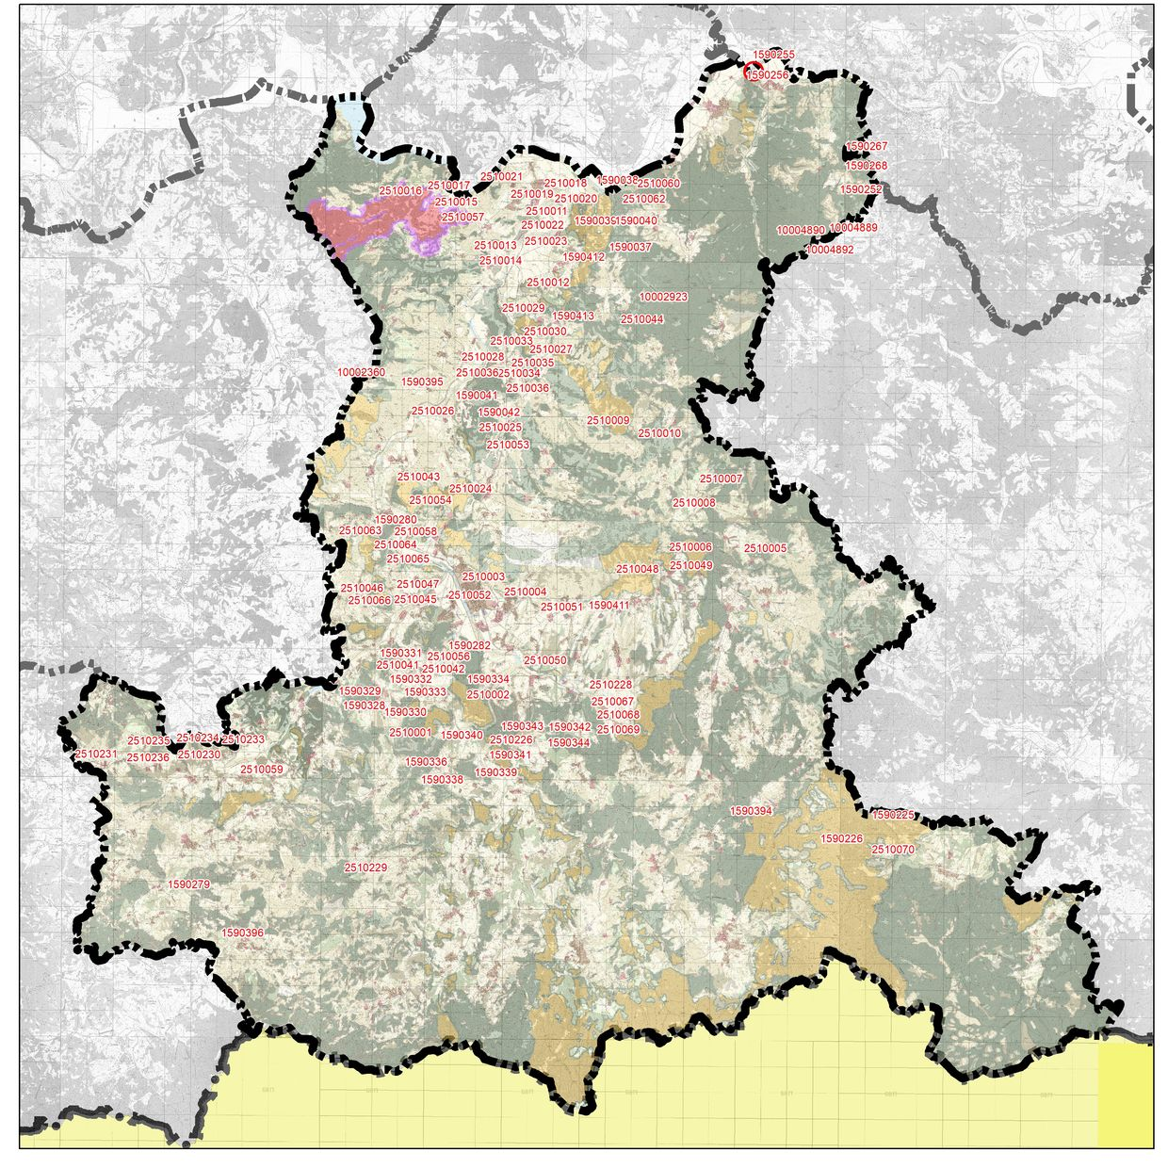

Вид и хронология:
Селище Античност, Желязна епоха
Опазване
Статут: Недвижима културна ценност с национално значение, съгласно чл. 146, ал. 3 от Закона за културното наследство
Режим на ползване
Б
Изготвил, дата
Г.Нехризов, 2000

Регистрационна карта № 1590267
Местоположение
Обект: 015
Населено място: с. Бряговец
Община: Крумовград
Област: Кърджали

Локализация
GPS координати на центъра на обекта: Latitude 41,624389 Longitude 25,82525
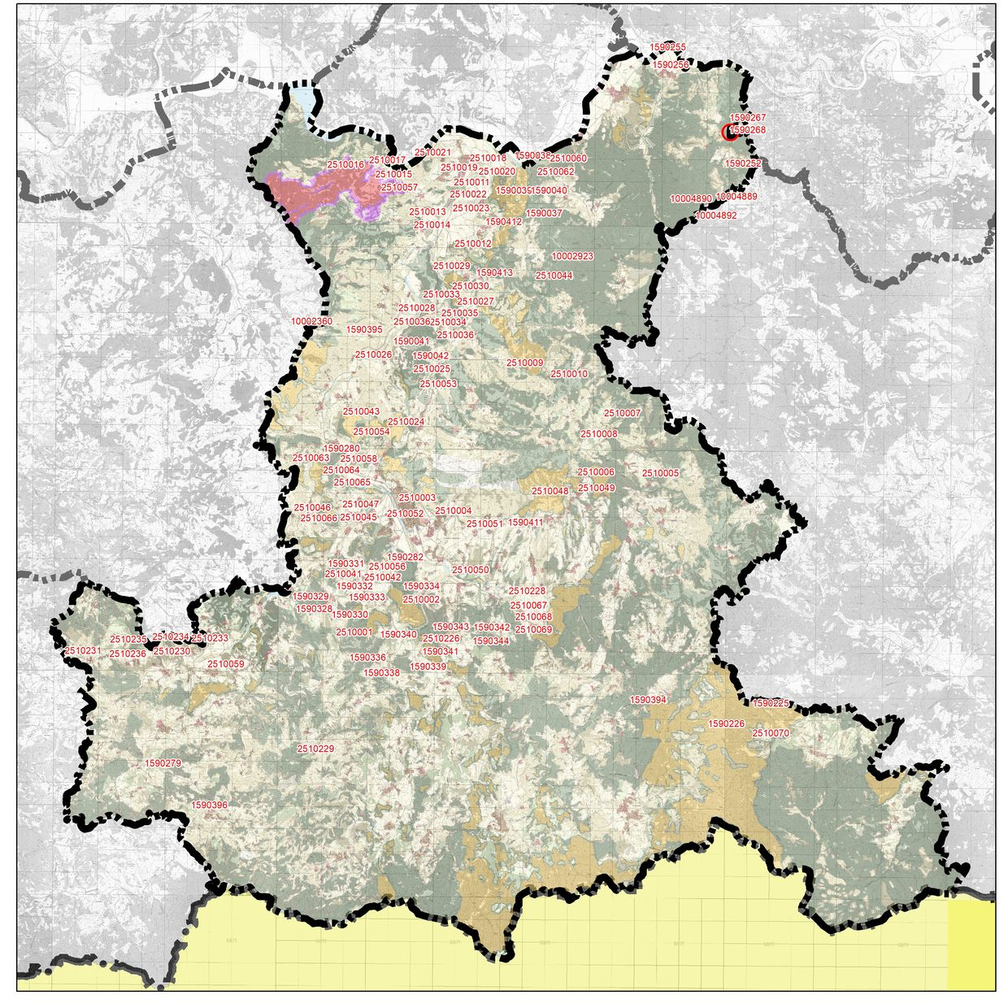

Вид и хронология:
Крепост Античност, Желязна епоха
Опазване
Статут: Недвижима културна ценност с национално значение, съгласно чл. 146, ал. 3 от Закона за културното наследство
Режим на ползване
А
Изготвил, дата
Г.Нехризов, 2000

Регистрационна карта № 1590268
Местоположение
Обект: 016
Населено място: с. Бряговец
Община: Крумовград
Област: Кърджали

Локализация
GPS координати на центъра на обекта: Latitude 41,62289 Longitude 25,82506
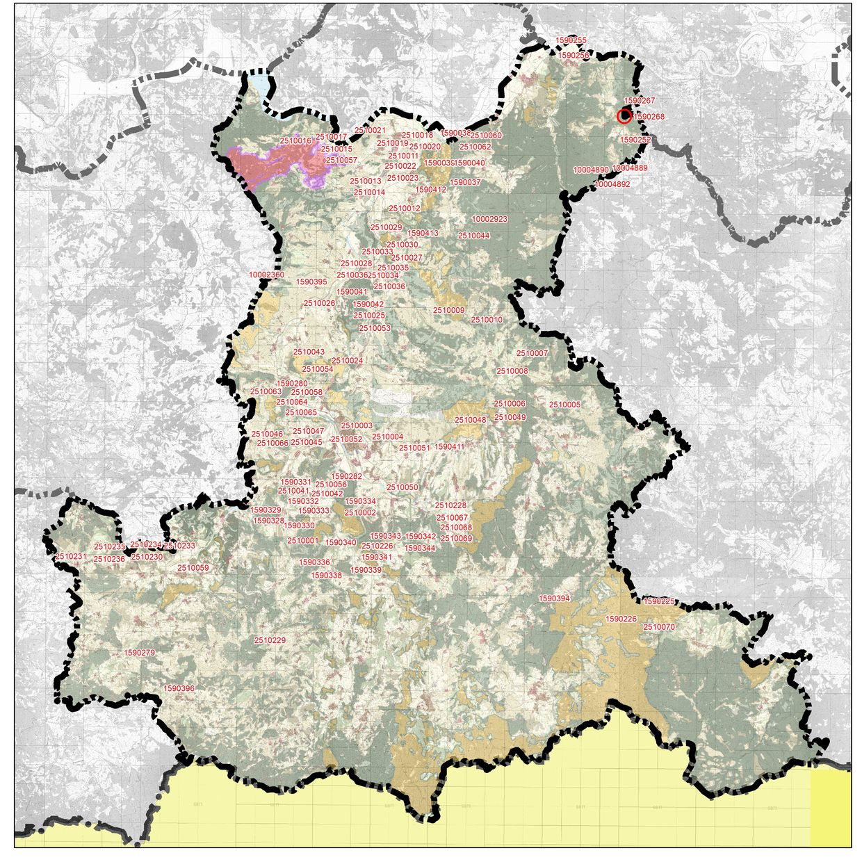

Вид и хронология:
Скални ниши Ранна желязна епоха
Опазване
Статут: Недвижима културна ценност с национално значение, съгласно чл. 146, ал. 3 от Закона за културното наследство
Режим на ползване
А
Изготвил, дата
Г.Нехризов, 2000

Регистрационна карта № 1590252
Местоположение
Обект: 017
Населено място: с. Бряговец
Община: Крумовград
Област: Кърджали

Локализация
GPS координати на центъра на обекта: Latitude 41,60593 Longitude 25,82302
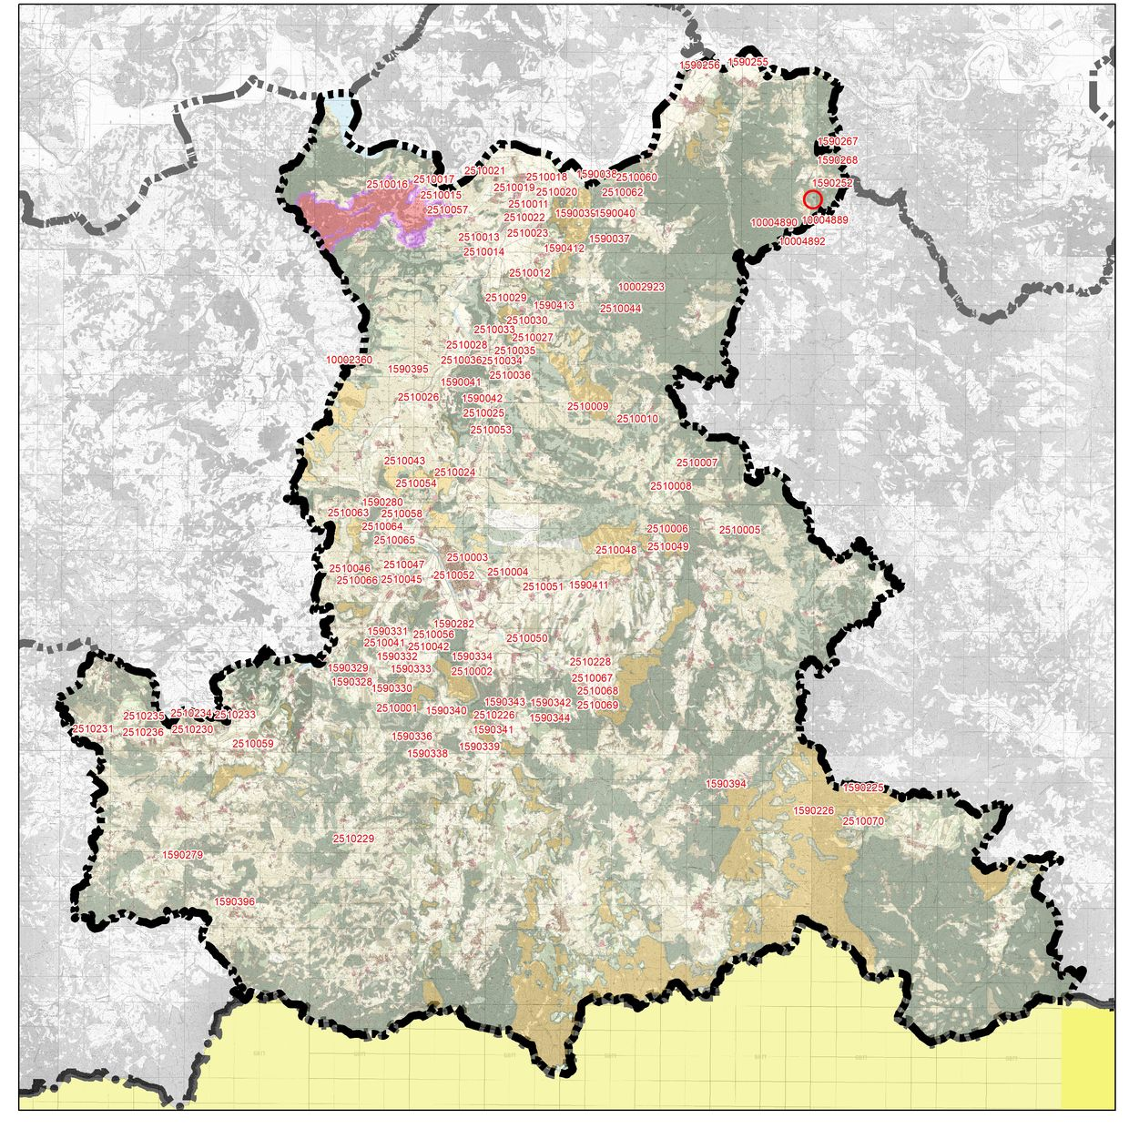

Вид и хронология:
Светилище, църква Ранна желязна епоха, Средновековие
Опазване
Статут: Недвижима културна ценност с национално значение, съгласно чл. 146, ал. 3 от Закона за културното наследство
Режим на ползване
А
Изготвил, дата
Г.Нехризов, 2000

Регистрационна карта № 1590396
Местоположение
Обект: 018
Населено място: с. Бук
Община: Крумовград
Област: Кърджали

Локализация
GPS координати на центъра на обекта: Latitude 41,348113 Longitude 25,542691
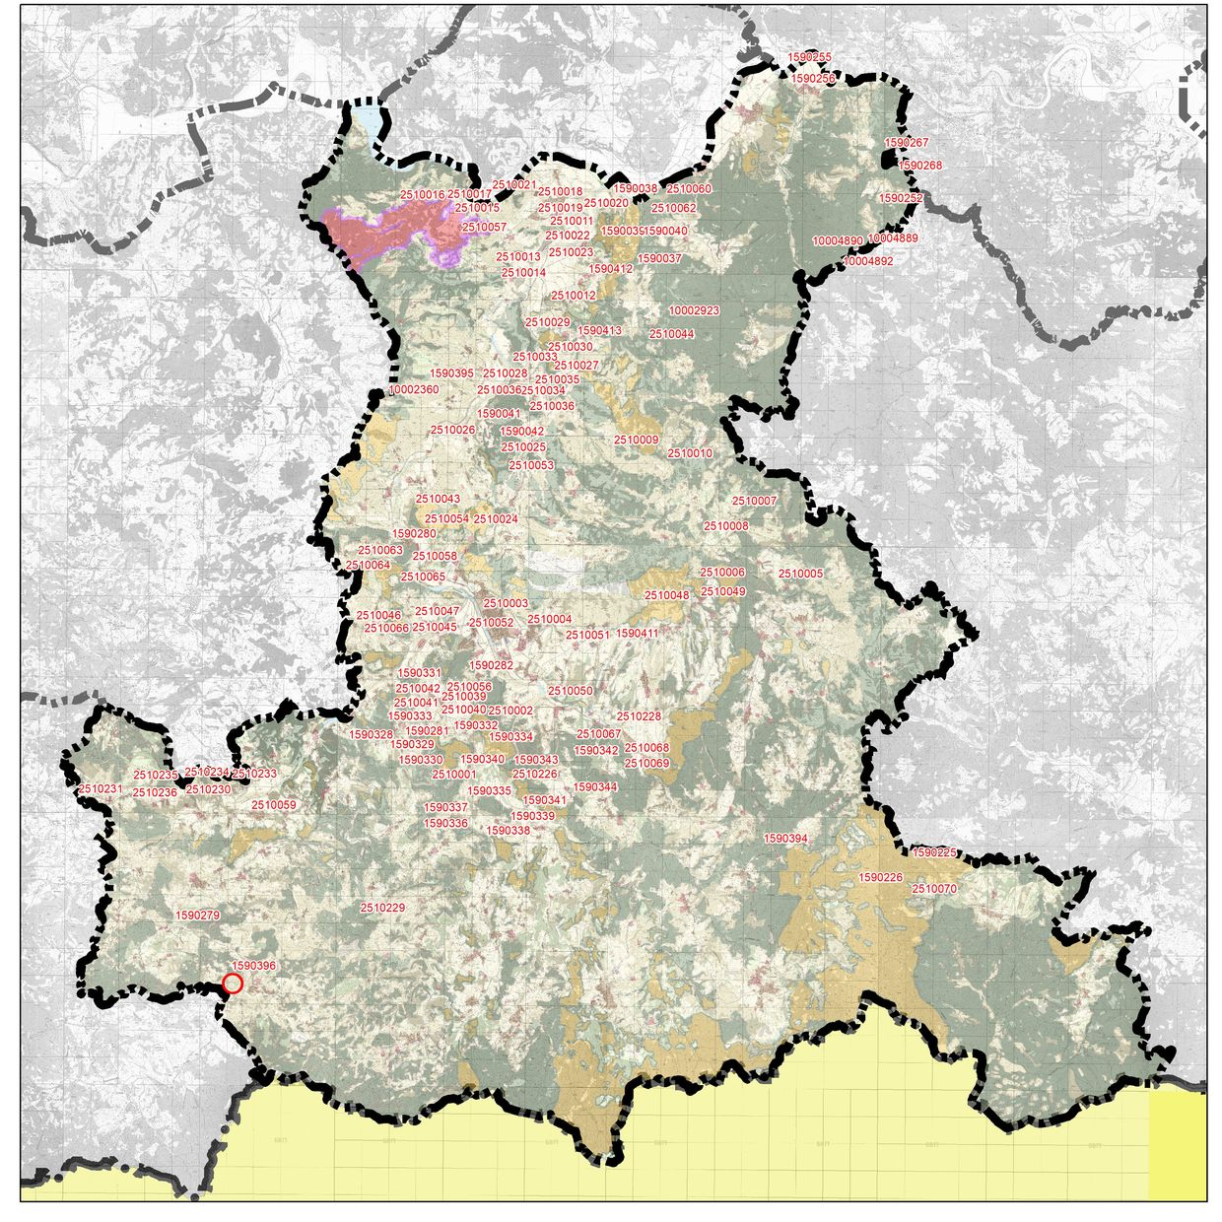

Вид и хронология:
Селище Желязна епоха
Опазване
Статут: Недвижима културна ценност с национално значение, съгласно чл. 146, ал. 3 от Закона за културното наследство
Режим на ползване
Б
Изготвил, дата
Г.Нехризов, 2000

Регистрационна карта № 2510058
Местоположение
Обект: 019
Населено място: с. Вранско
Община: Крумовград
Област: Кърджали

Локализация
GPS координати на центъра на обекта: Latitude 41,48832 Longitude 25,61956
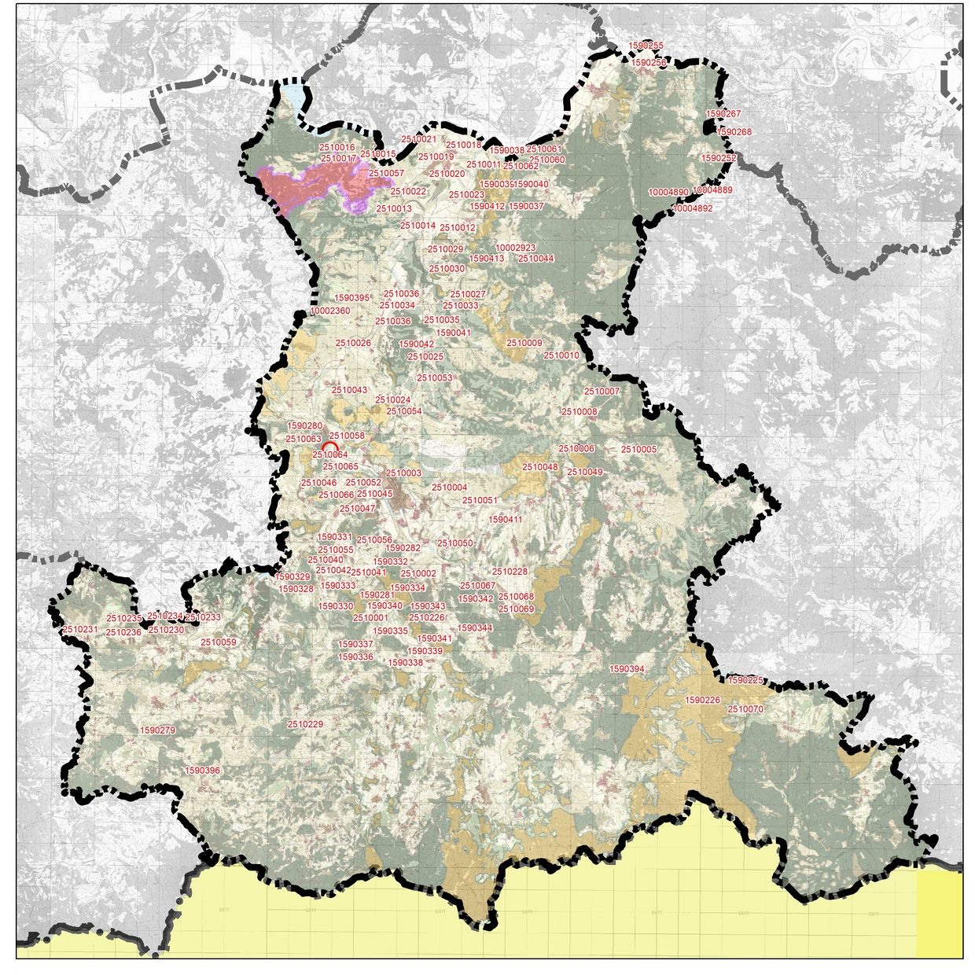

Вид и хронология:
Селище Неолит
Опазване
Статут: Недвижима културна ценност с национално значение, съгласно чл. 146, ал. 3 от Закона за културното наследство
Режим на ползване
Б
Изготвил, дата
Г.Нехризов, 1992

Регистрационна карта № 2510059
Местоположение
Обект: 020
Населено място: с. Голяма Чинка
Община: Крумовград
Област: Кърджали

Локализация
GPS координати на центъра на обекта: Latitude 41,40497 Longitude 25,55042
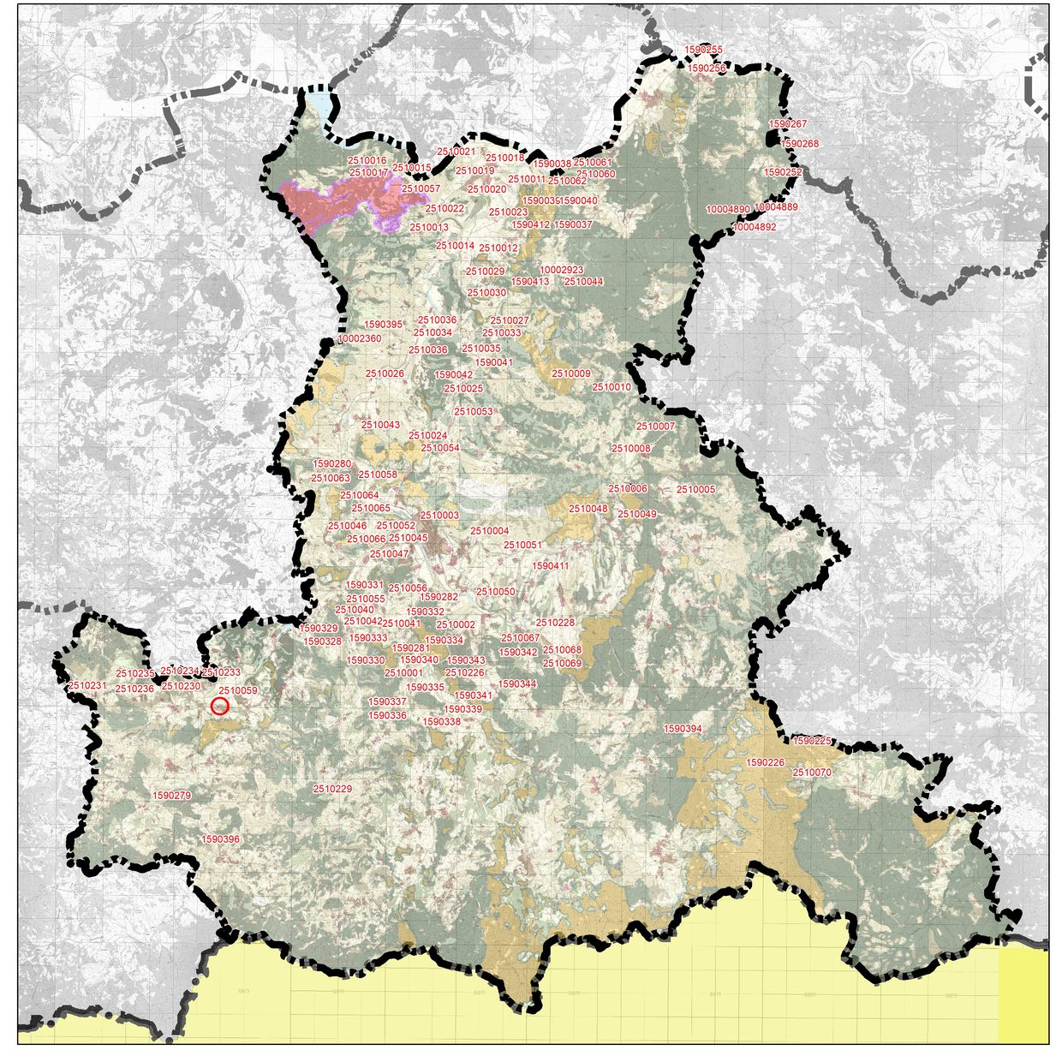

Вид и хронология:
Църква Средновековие
Опазване
Статут: Недвижима културна ценност с национално значение, съгласно чл. 146, ал. 3 от Закона за културното наследство
Режим на ползване
А
Изготвил, дата
Г.Нехризов, 1992

Регистрационна карта № 2510063
Местоположение
Обект: 021
Населено място: с. Горна кула
Община: Крумовград
Област: Кърджали

Локализация
GPS координати на центъра на обекта: Latitude 41,49023 Longitude 25,61418
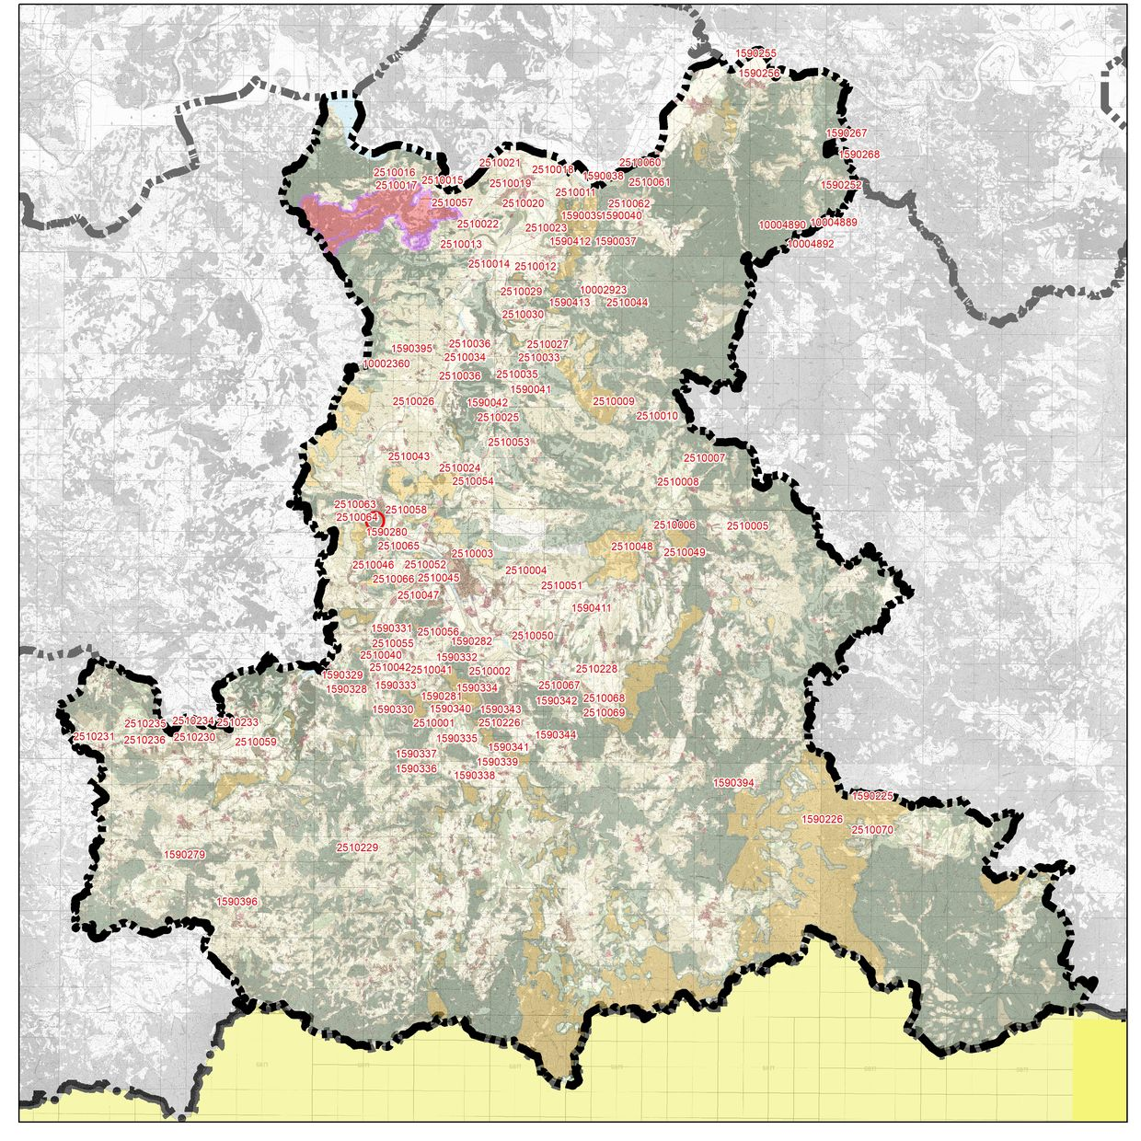

Вид и хронология:
Некропол Късна желязна епоха
Опазване
Статут: Недвижима културна ценност с национално значение, съгласно чл. 146, ал. 3 от Закона за културното наследство
Режим на ползване
Б
Изготвил, дата
Г.Нехризов, 1992

Регистрационна карта № 2510064
Местоположение
Обект: 022
Населено място: с. Горна кула
Община: Крумовград
Област: Кърджали

Локализация
GPS координати на центъра на обекта: Latitude 41,48897 Longitude 25,61032
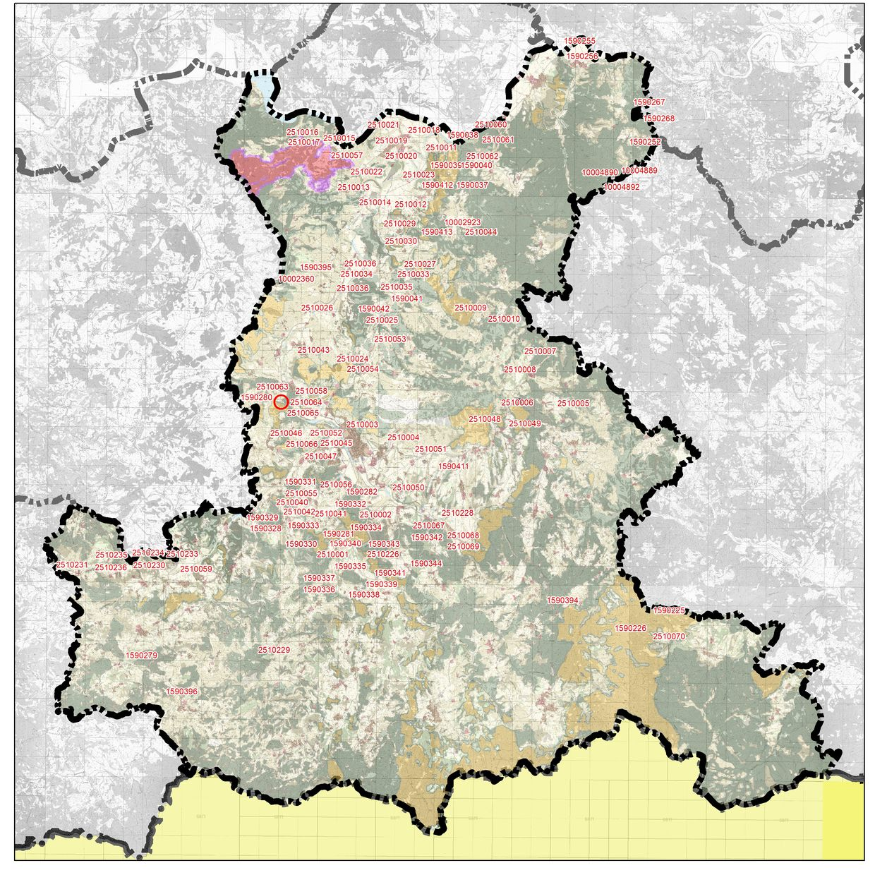

Вид и хронология:
Скални ниши Ранна желязна епоха
Опазване
Статут: Недвижима културна ценност с национално значение, съгласно чл. 146, ал. 3 от Закона за културното наследство
Режим на ползване
А
Изготвил, дата
Г.Нехризов, 1992

Регистрационна карта № 1590280
Местоположение
Обект: 023
Населено място: с. Горна кула
Община: Крумовград
Област: Кърджали

Локализация
GPS координати на центъра на обекта: Latitude 41,49234 Longitude 25,61025
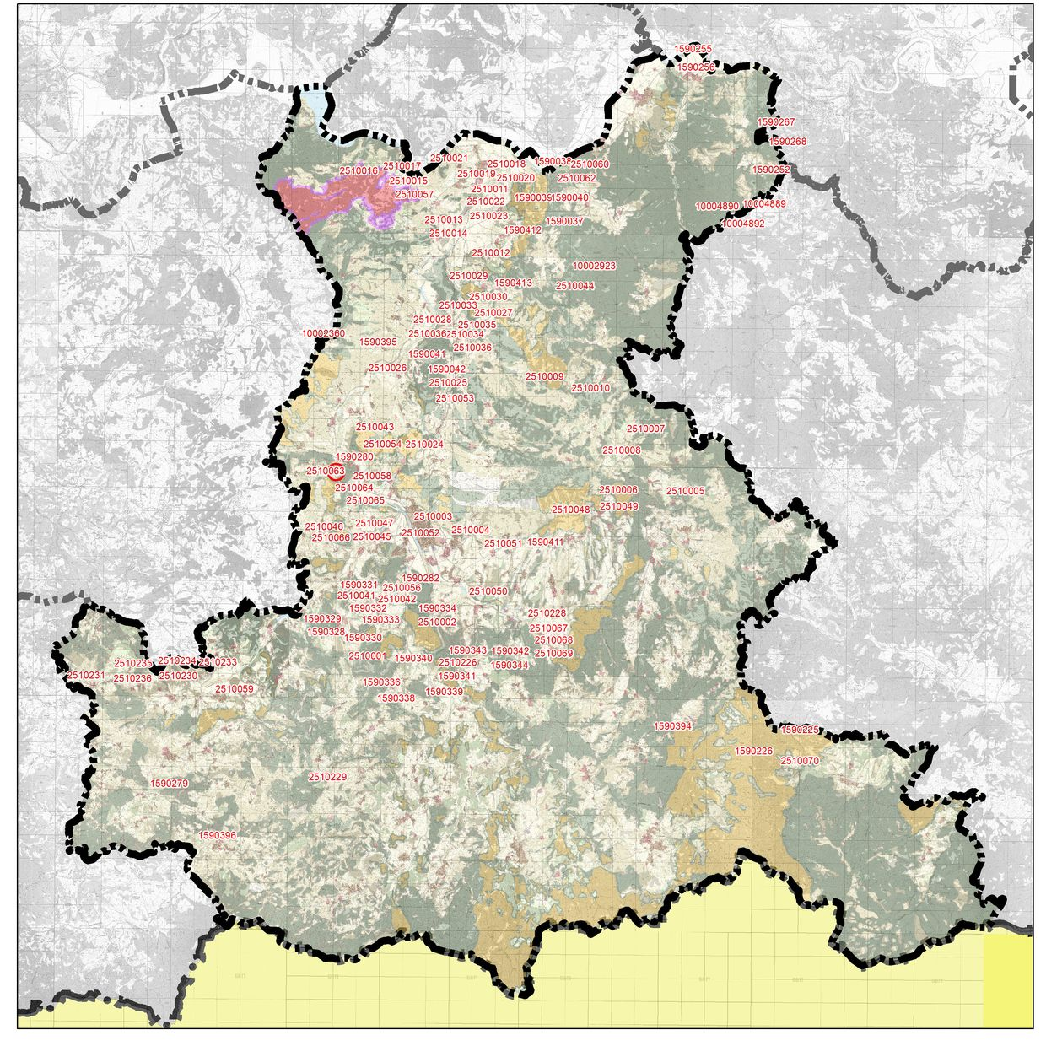

Вид и хронология:
Светилище Ранна желязна епоха
Опазване
Статут: Недвижима културна ценност с национално значение, съгласно чл. 146, ал. 3 от Закона за културното наследство
Режим на ползване
А
Изготвил, дата
Г.Нехризов, 2001

Регистрационна карта № 1590342
Местоположение
Обект: 024
Населено място: с. Гулия
Община: Крумовград
Област: Кърджали

Локализация
GPS координати на центъра на обекта: Latitude 41,42135 Longitude 25,69198
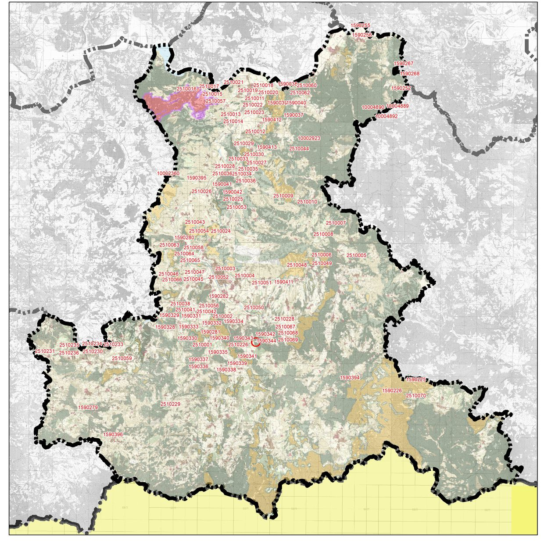

Вид и хронология:
Селище Ранна желязна епоха
Опазване
Статут: Недвижима културна ценност с национално значение, съгласно чл. 146, ал. 3 от Закона за културното наследство
Режим на ползване
Б
Изготвил, дата
Г.Нехризов, 2005

Регистрационна карта № 1590343
Местоположение
Обект: 025
Населено място: с. Гулия
Община: Крумовград
Област: Кърджали

Локализация
GPS координати на центъра на обекта: Latitude 41,42312 Longitude 25,69018
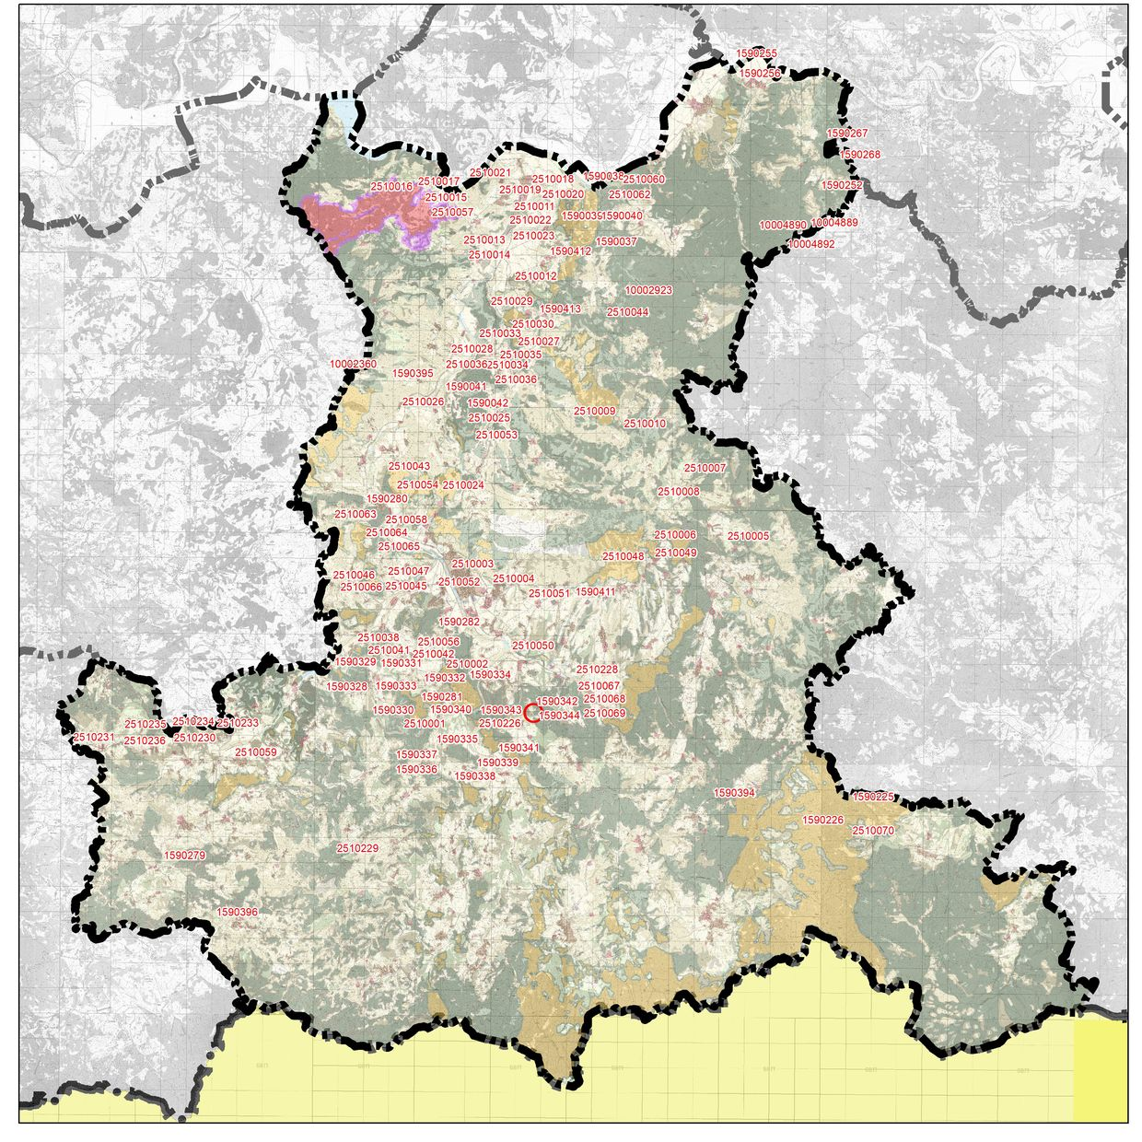

Вид и хронология:
Светилище Желязна епоха
Опазване
Статут: Недвижима културна ценност с национално значение, съгласно чл. 146, ал. 3 от Закона за културното наследство
Режим на ползване
А
Изготвил, дата
Г.Нехризов, 2005

Регистрационна карта № 1590341
Местоположение
Обект: 026
Населено място: с. Гулия
Община: Крумовград
Област: Кърджали

Локализация
GPS координати на центъра на обекта: Latitude 41,41671 Longitude 25,6741
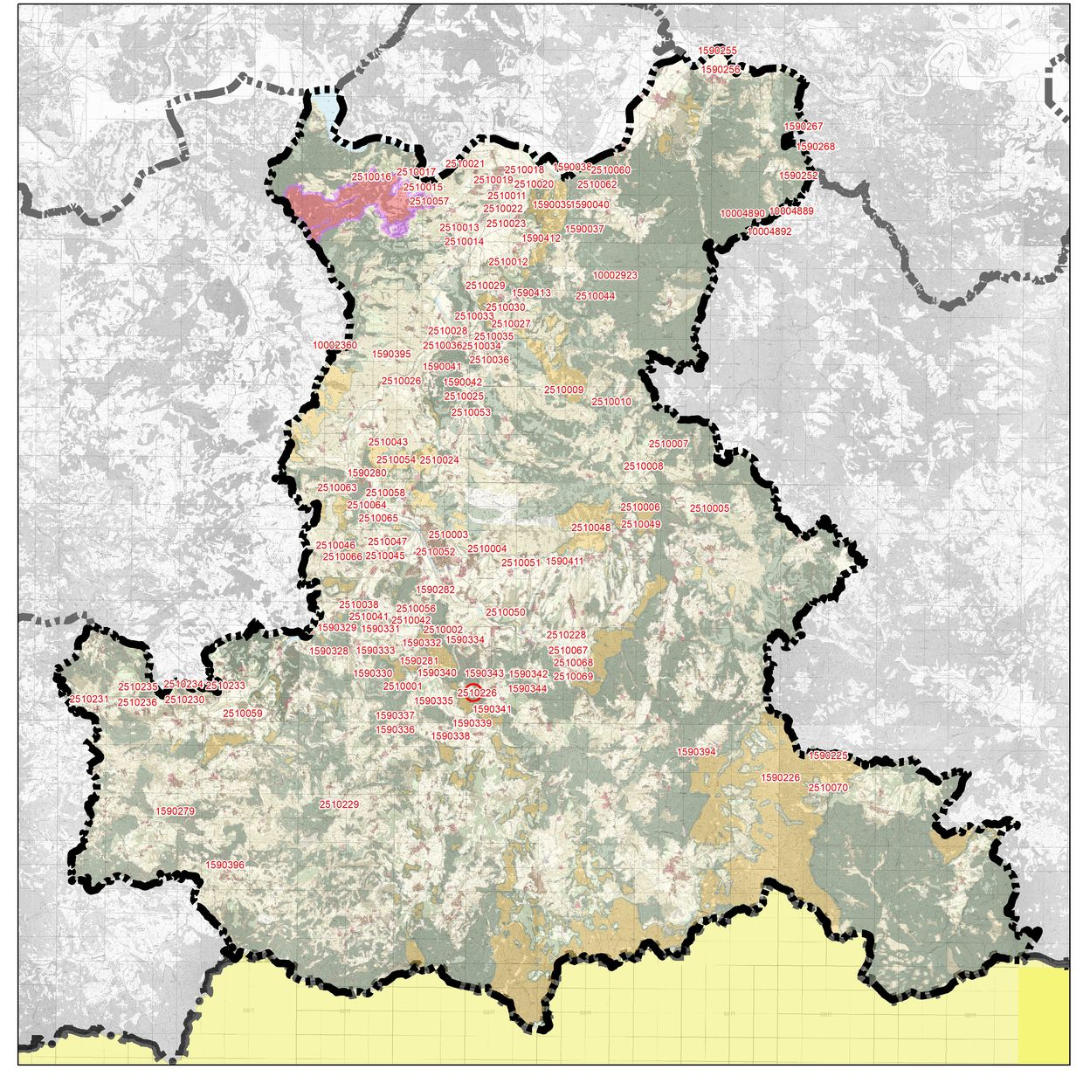

Вид и хронология:
Крепост
Опазване
Статут: Недвижима културна ценност с национално значение, съгласно чл. 146, ал. 3 от Закона за културното наследство
Режим на ползване
А
Изготвил, дата
Г.Нехризов, 2005

Регистрационна карта № 1590344
Местоположение
Обект: 027
Населено място: с. Гулия
Община: Крумовград
Област: Кърджали

Локализация
GPS координати на центъра на обекта: Latitude 41,42124 Longitude 25,69154
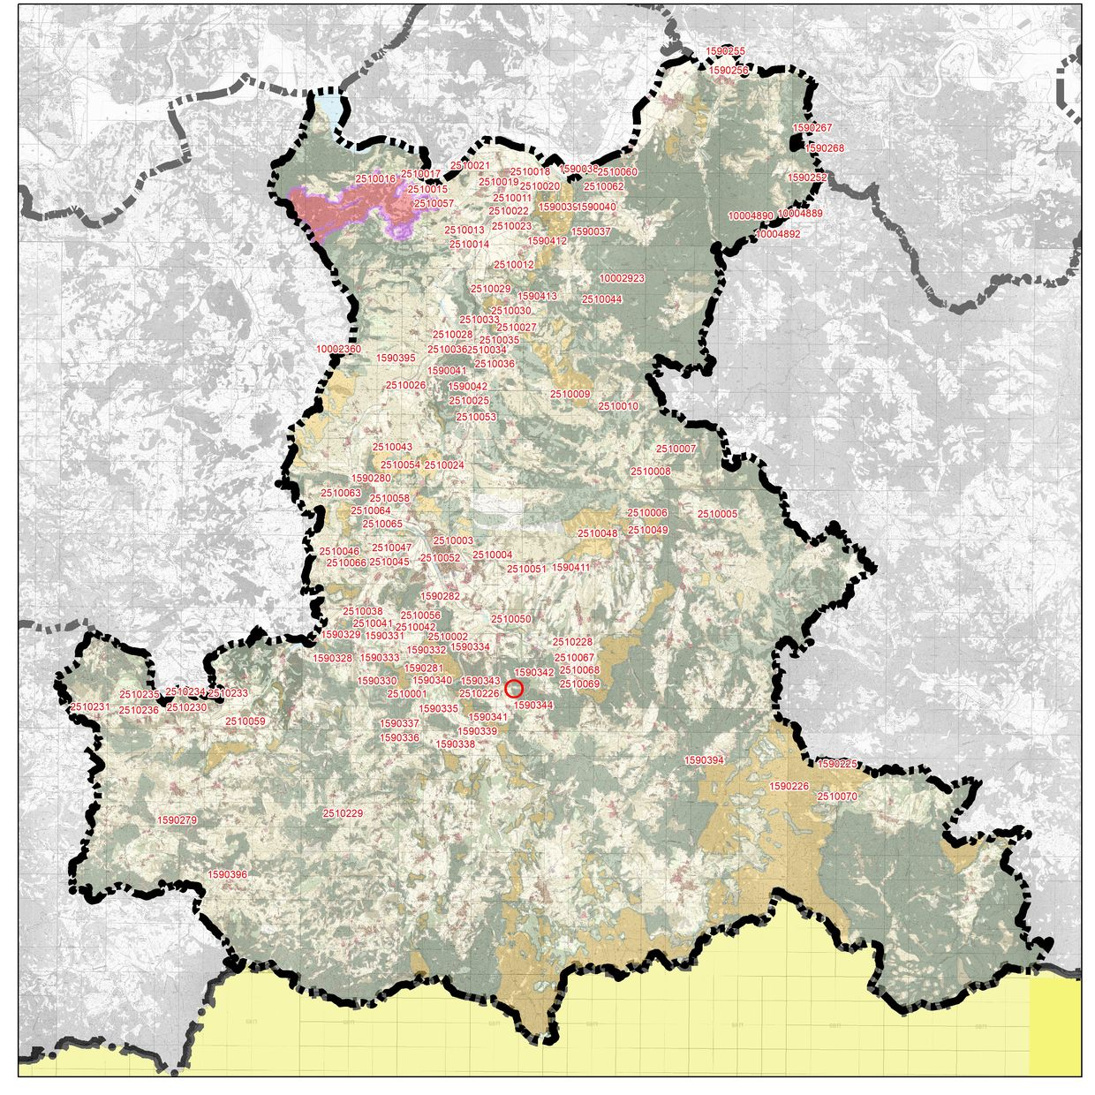

Вид и хронология:
Крепост Античност, Средновековие
Опазване
Статут: Недвижима културна ценност с национално значение, съгласно чл. 146, ал. 3 от Закона за културното наследство
Режим на ползване
А
Изготвил, дата
Г.Нехризов, 2005

Регистрационна карта № 2510226
Местоположение
Обект: 028
Населено място: с. Гулия
Община: Крумовград
Област: Кърджали

Локализация
GPS координати на центъра на обекта: Latitude 41,4195 Longitude 25,68528
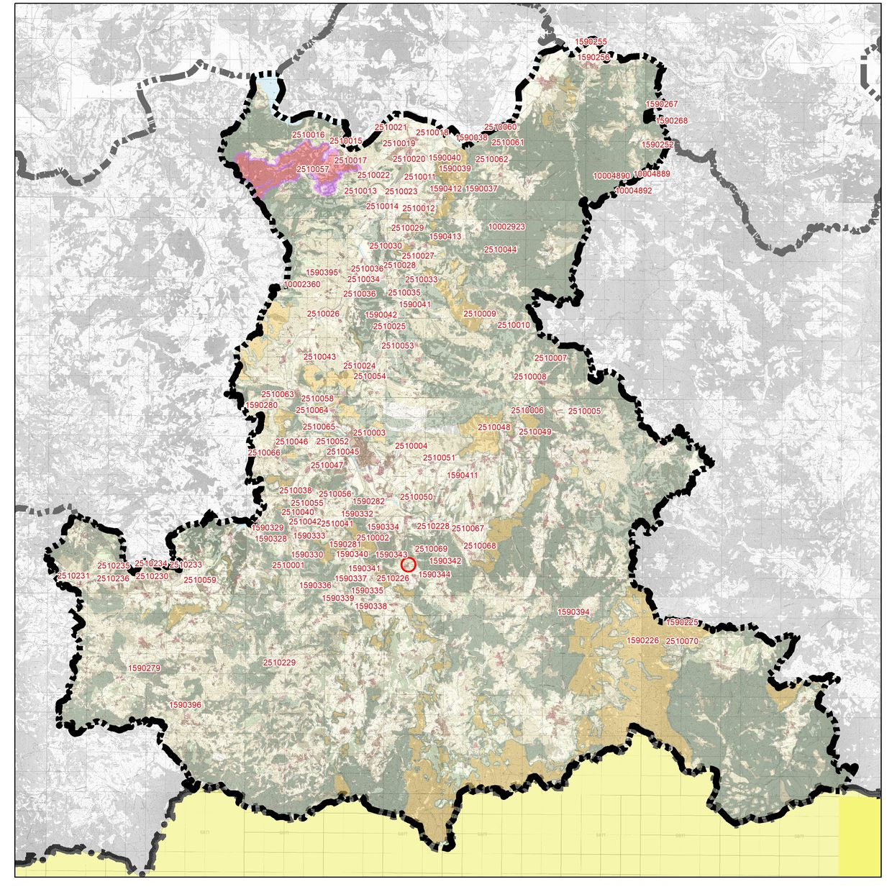

Вид и хронология:
Сграда Средновековие
Опазване
Статут: Недвижима културна ценност с национално значение, съгласно чл. 146, ал. 3 от Закона за културното наследство
Режим на ползване
А
Изготвил, дата
Г.Кулов, 1992

Регистрационна карта № 2510028
Местоположение
Обект: 029
Населено място: с. Джанка
Община: Крумовград
Област: Кърджали

Локализация
GPS координати на центъра на обекта: Latitude 41,54954 Longitude 25,66797
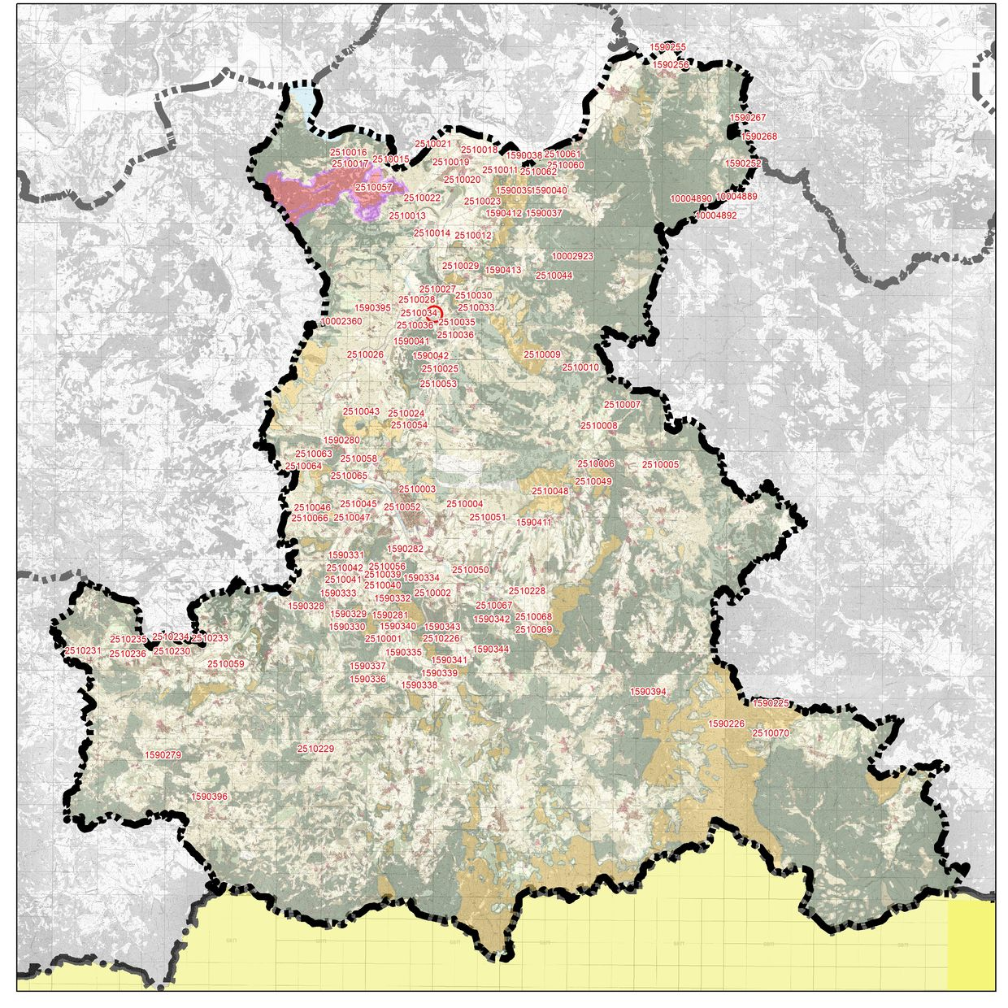

Вид и хронология:
некропол Средновековие
Опазване
Статут: Недвижима културна ценност с национално значение, съгласно чл. 146, ал. 3 от Закона за културното наследство
Режим на ползване
Б
Изготвил, дата
Г.Нехризов, 1992

Регистрационна карта № 2510030
Местоположение
Обект: 030
Населено място: с. Джанка
Община: Крумовград
Област: Кърджали

Локализация
GPS координати на центъра на обекта: Latitude 41,55843 Longitude 25,678
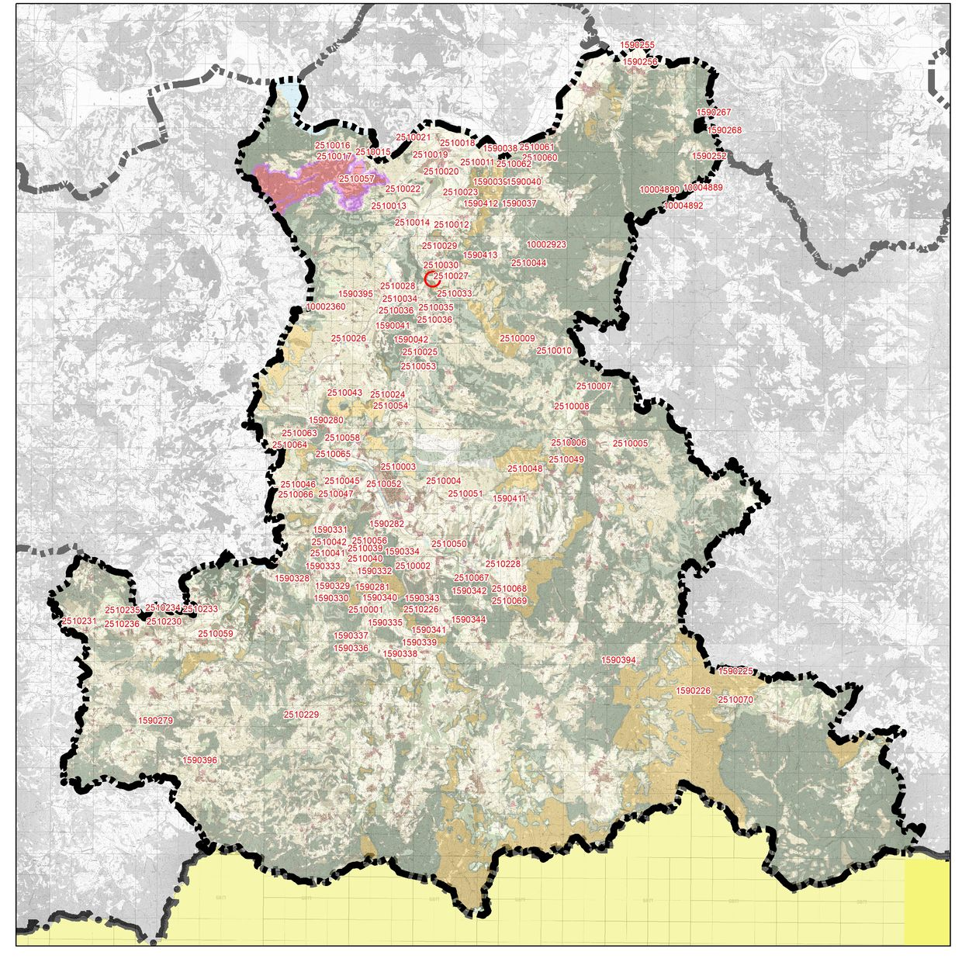

Вид и хронология:
Селище Ранна желязна епоха, Средновековие
Опазване
Статут: Недвижима културна ценност с национално значение, съгласно чл. 146, ал. 3 от Закона за културното наследство
Режим на ползване
А
Изготвил, дата
Г.Нехризов, 1992

Регистрационна карта № 2510033
Местоположение
Обект: 031
Населено място: с. Джанка
Община: Крумовград
Област: Кърджали

Локализация
GPS координати на центъра на обекта: Latitude 41,55513 Longitude 25,68107
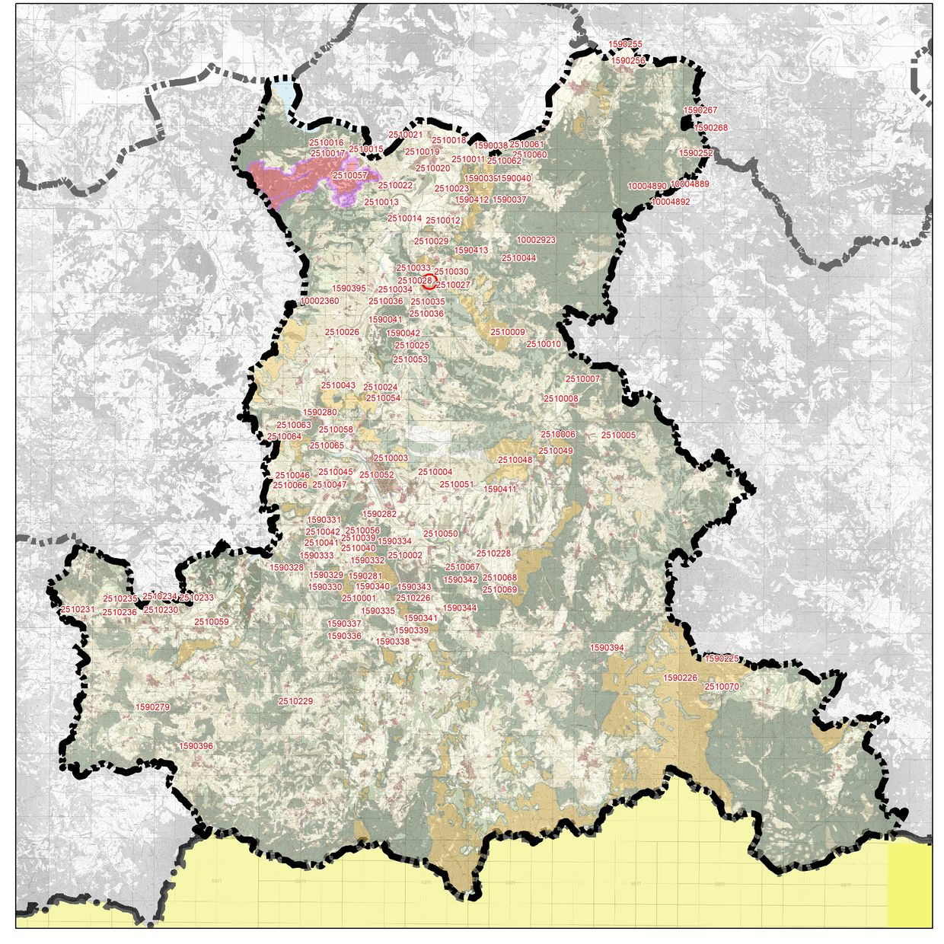

Вид и хронология:
Селище Късна желязна епоха
Опазване
Статут: Недвижима културна ценност с национално значение, съгласно чл. 146, ал. 3 от Закона за културното наследство
Режим на ползване
Б
Изготвил, дата
Г.Нехризов, 1992

Регистрационна карта № 2510034
Местоположение
Обект: 032
Населено място: с. Джанка
Община: Крумовград
Област: Кърджали

Локализация
GPS координати на центъра на обекта: Latitude 41,54912 Longitude 25,67084
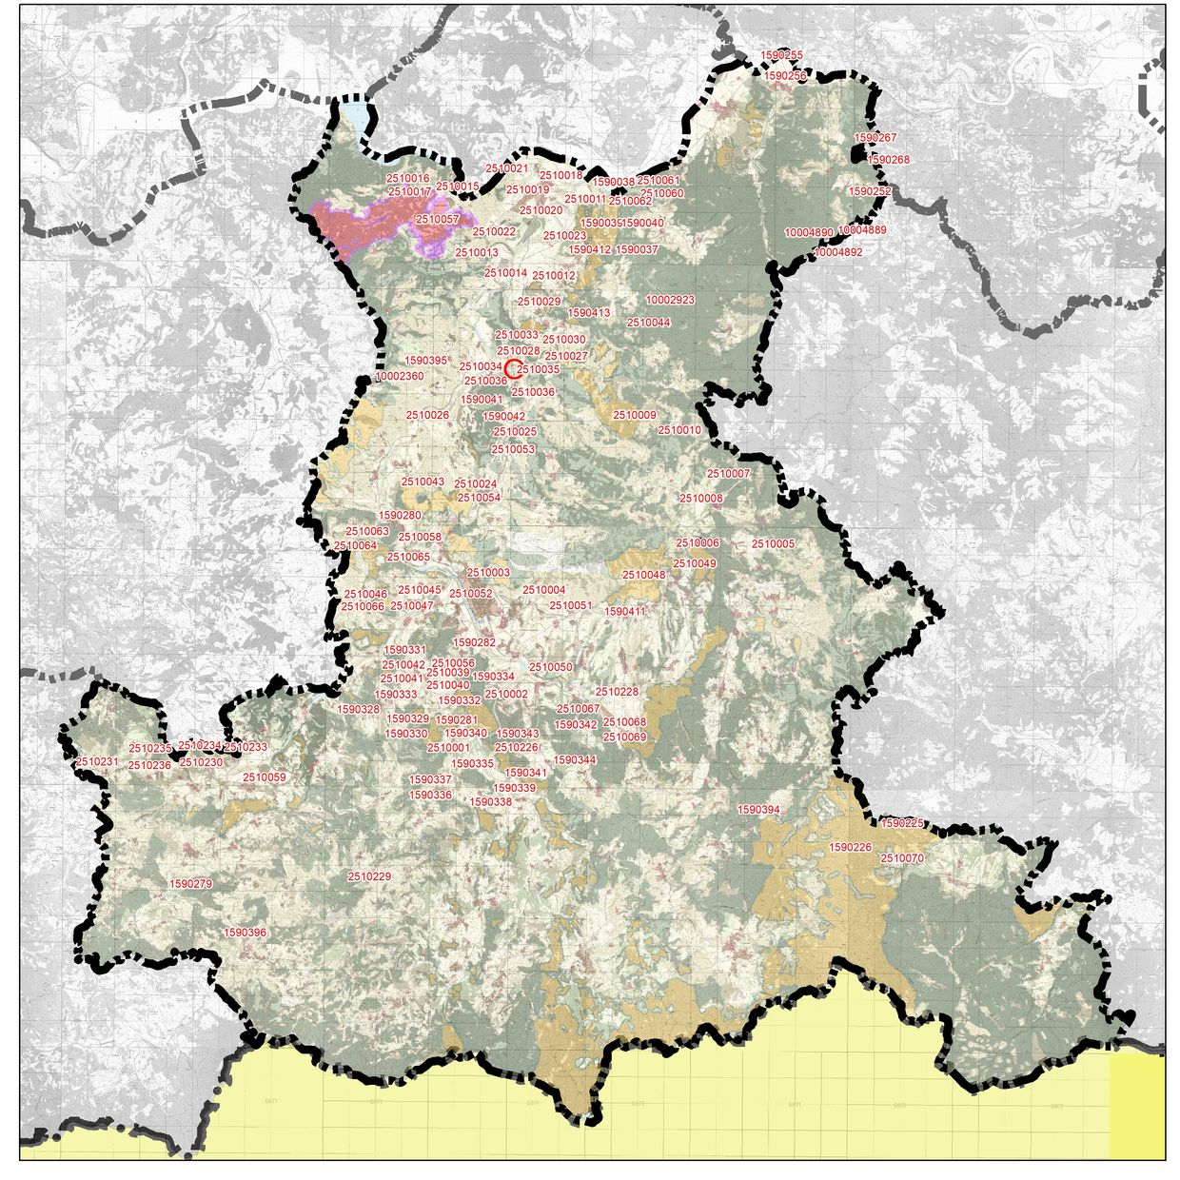

Вид и хронология:
Скална гробница Ранна желязна епоха
Опазване
Статут: Недвижима културна ценност с национално значение, съгласно чл. 146, ал. 3 от Закона за културното наследство
Режим на ползване
А
Изготвил, дата
Г.Нехризов, 1992

Регистрационна карта № 2510035
Местоположение
Обект: 033
Населено място: с. Джанка
Община: Крумовград
Област: Кърджали

Локализация
GPS координати на центъра на обекта: Latitude 41,54912 Longitude 25,67084
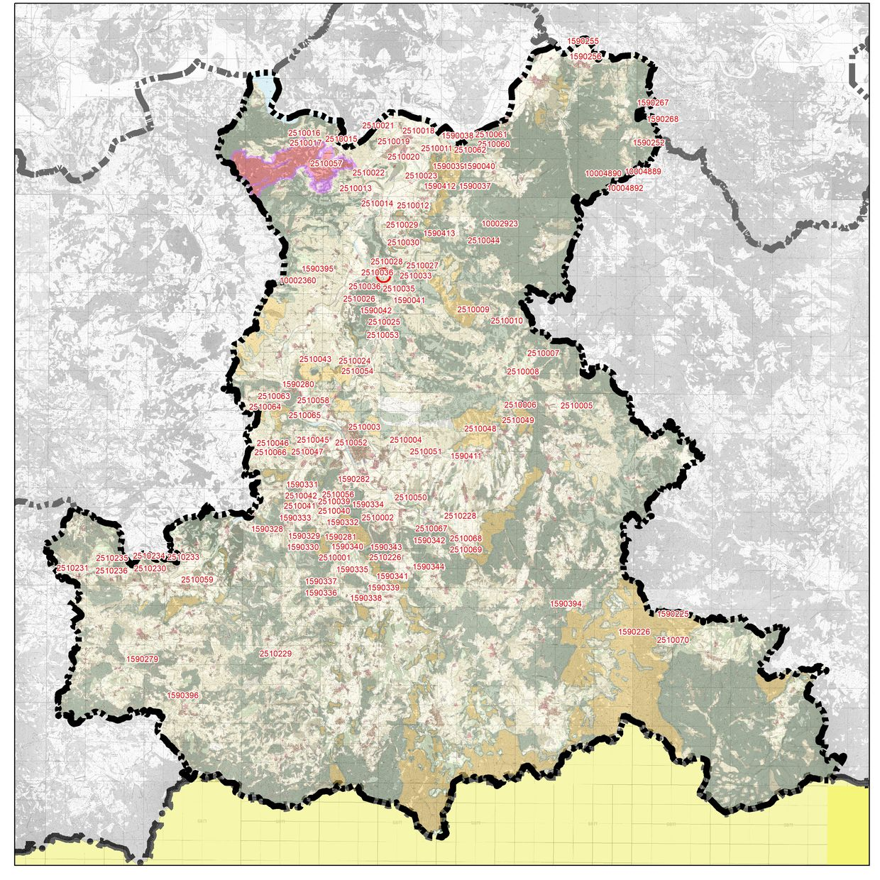

Вид и хронология:
Шарпана Ранна желязна епоха
Опазване
Статут: Недвижима културна ценност с национално значение, съгласно чл. 146, ал. 3 от Закона за културното наследство
Режим на ползване
А
Изготвил, дата
Г.Нехризов, 1992

Регистрационна карта № 2510036
Местоположение
Обект: 034
Населено място: с. Джанка
Община: Крумовград
Област: Кърджали

Локализация
GPS координати на центъра на обекта: Latitude 41,54137 Longitude 25,66861
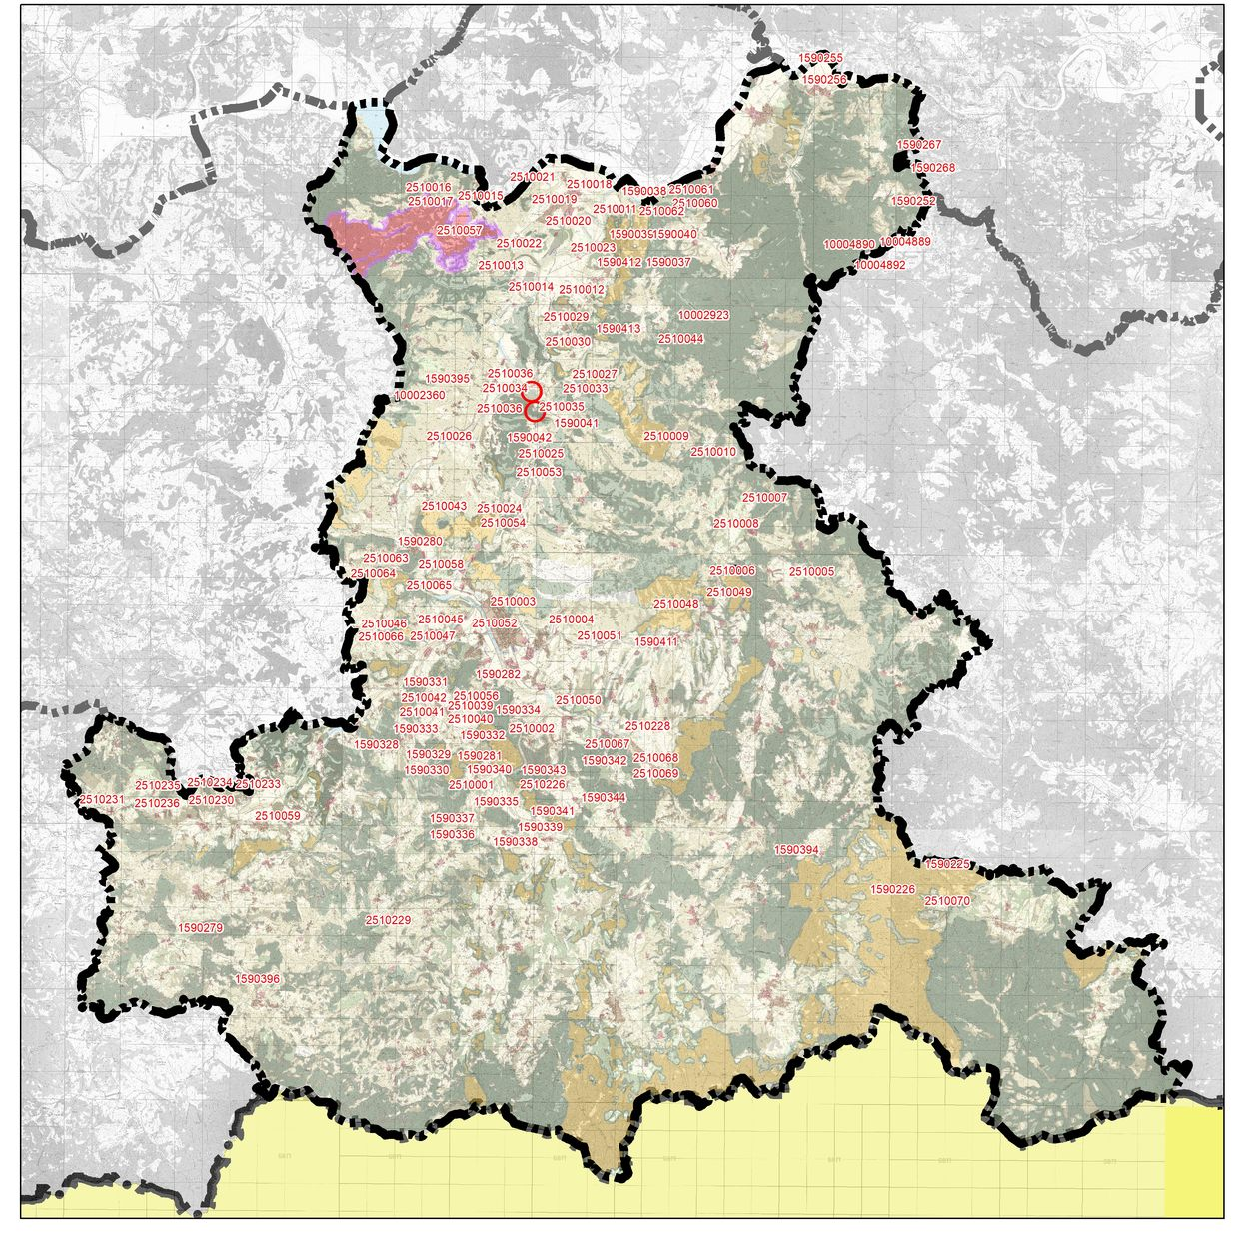

Вид и хронология:
Шарпана Ранна желязна епоха
Опазване
Статут: Недвижима културна ценност с национално значение, съгласно чл. 146, ал. 3 от Закона за културното наследство
Режим на ползване
А
Изготвил, дата
Г.Нехризов, 1992

Регистрационна карта № 2510036
Местоположение
Обект: 035
Населено място: с. Джанка
Община: Крумовград
Област: Кърджали

Локализация
GPS координати на центъра на обекта: Latitude 41,54783 Longitude 25,66708

Вид и хронология:
Шарпана Ранна желязна епоха
Опазване
Статут: Недвижима културна ценност с национално значение, съгласно чл. 146, ал. 3 от Закона за културното наследство
Режим на ползване
А
Изготвил, дата
Г.Нехризов, 1992

Регистрационна карта № 1590041
Местоположение
Обект: 036
Населено място: с. Джанка
Община: Крумовград
Област: Кърджали

Локализация
GPS координати на центъра на обекта: Latitude 41,53773 Longitude 25,67144
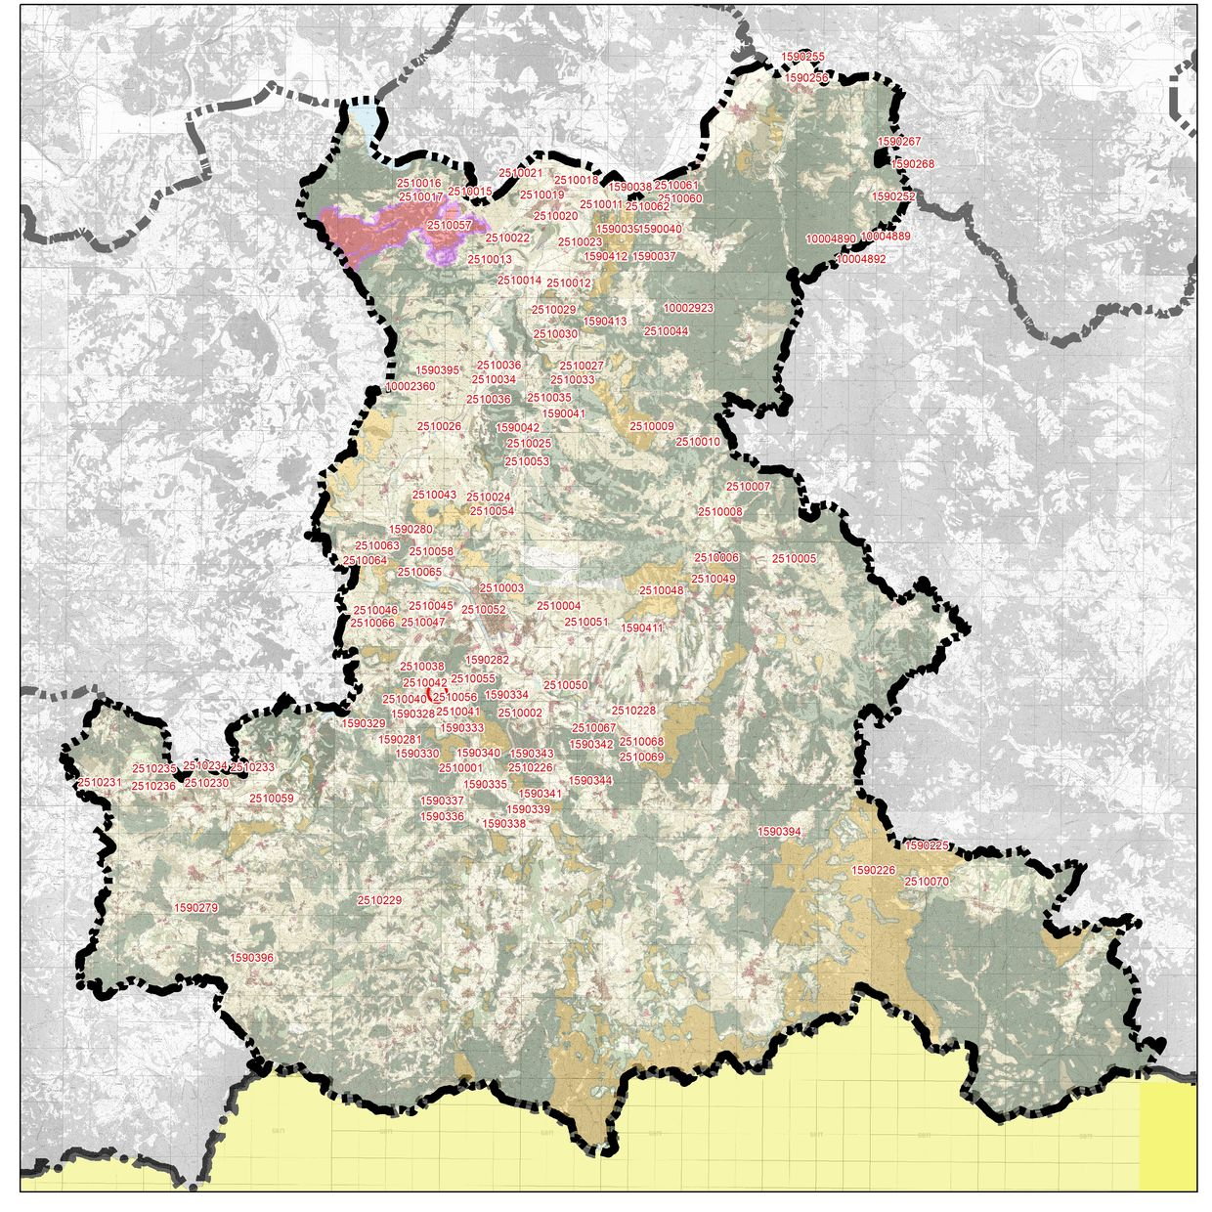

Вид и хронология:
Светилище Ранна желязна епоха
Опазване
Статут: Недвижима културна ценност с национално значение, съгласно чл. 146, ал. 3 от Закона за културното наследство
Режим на ползване
А
Изготвил, дата
Г.Нехризов, 2000

Регистрационна карта № 1590042
Местоположение
Обект: 037
Населено място: с. Джанка
Община: Крумовград
Област: Кърджали

Локализация
GPS координати на центъра на обекта: Latitude 41,53886 Longitude 25,65683
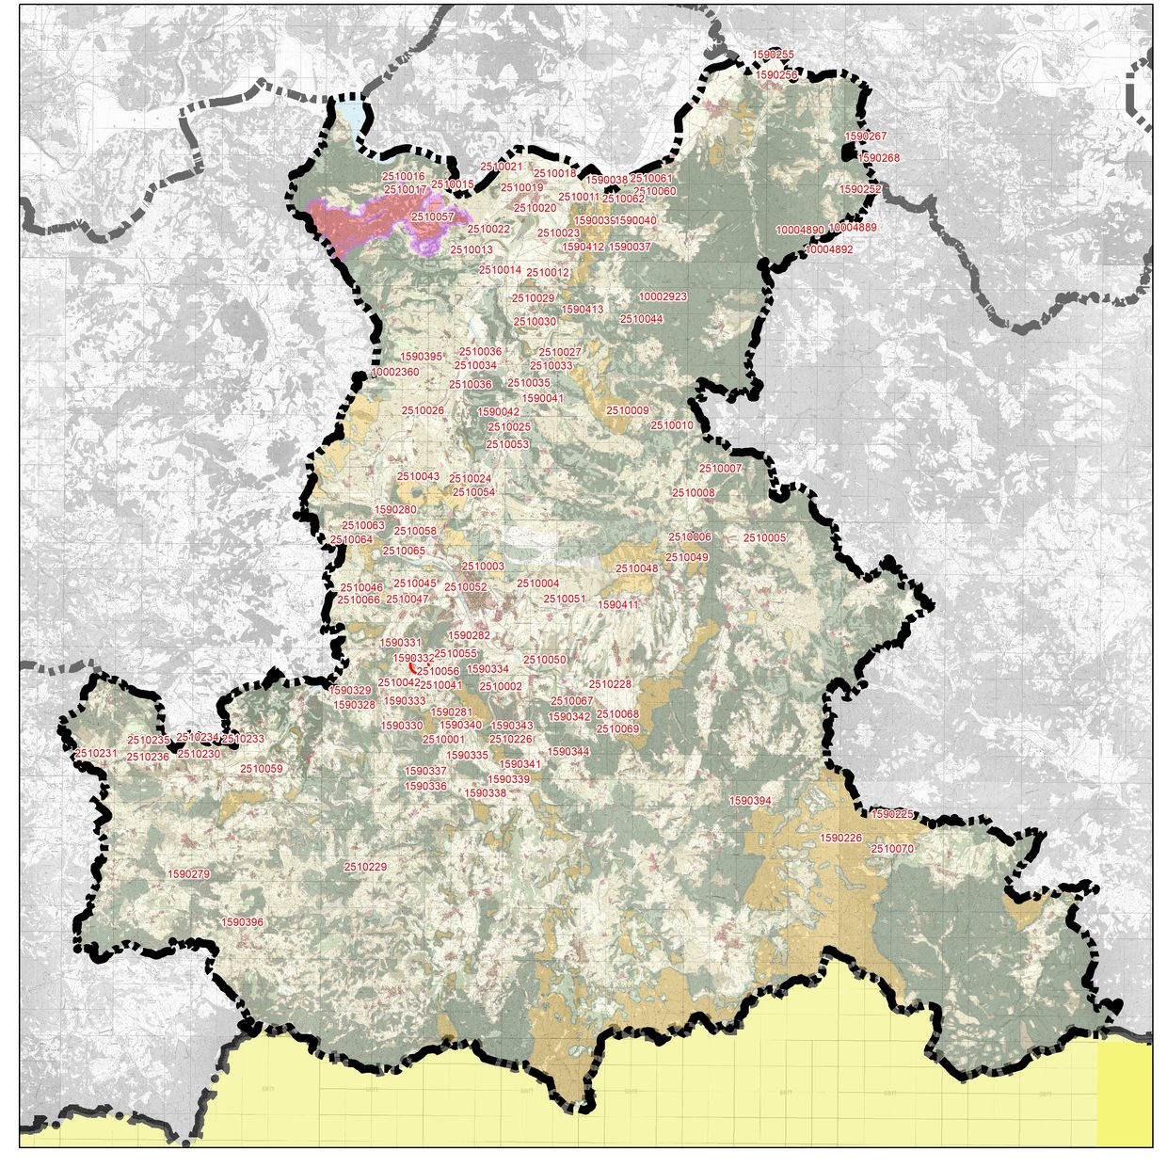

Вид и хронология:
Крепост Античност
Опазване
Статут: Недвижима културна ценност с национално значение, съгласно чл. 146, ал. 3 от Закона за културното наследство
Режим на ползване
А
Изготвил, дата
Г.Нехризов, 2000

Регистрационна карта № 2510005
Местоположение
Обект: 038
Населено място: с. Доборско
Община: Крумовград
Област: Кърджали

Локализация
GPS координати на центъра на обекта: Latitude 41,48436 Longitude 25,78102
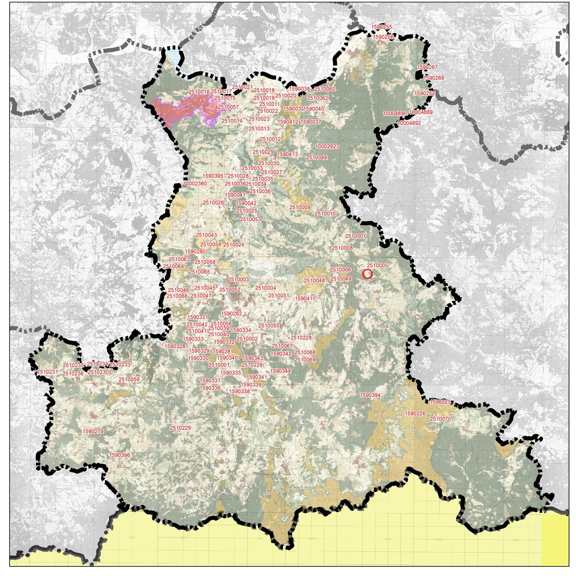

Вид и хронология:
Параклис Средновековие
Опазване
Статут: Недвижима културна ценност с национално значение, съгласно чл. 146, ал. 3 от Закона за културното наследство
Режим на ползване
А
Изготвил, дата
Г.Нехризов, 1992

Регистрационна карта № 1590395
Местоположение
Обект: 039
Населено място: с. Долна кула
Община: Крумовград
Област: Кърджали

Локализация
GPS координати на центъра на обекта: Latitude 41,545793 Longitude 25,635084
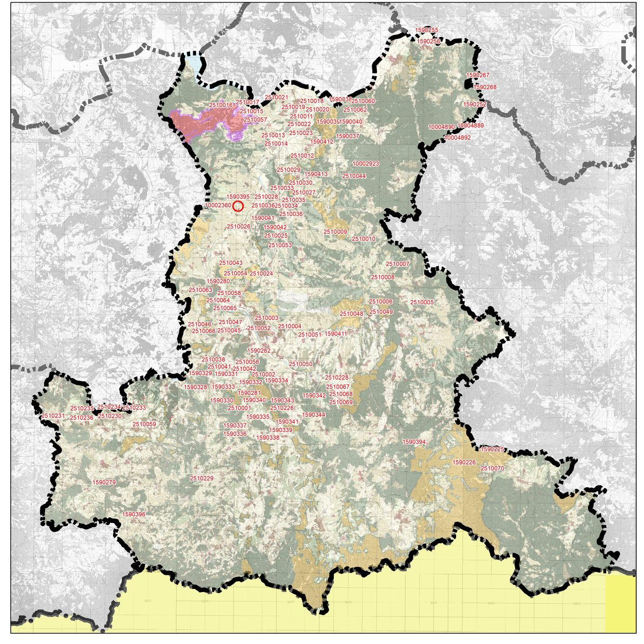

Вид и хронология:
Скални ниши Ранна желязна епоха
Опазване
Статут: Недвижима културна ценност с национално значение, съгласно чл. 146, ал. 3 от Закона за културното наследство
Режим на ползване
А
Изготвил, дата
Г.Нехризов, 1992

Регистрационна карта № 2510038
Местоположение
Обект: 040
Населено място: с. Звънарка
Община: Крумовград
Област: Кърджали

Локализация
GPS координати на центъра на обекта: Latitude 41,446611 Longitude 25,625833
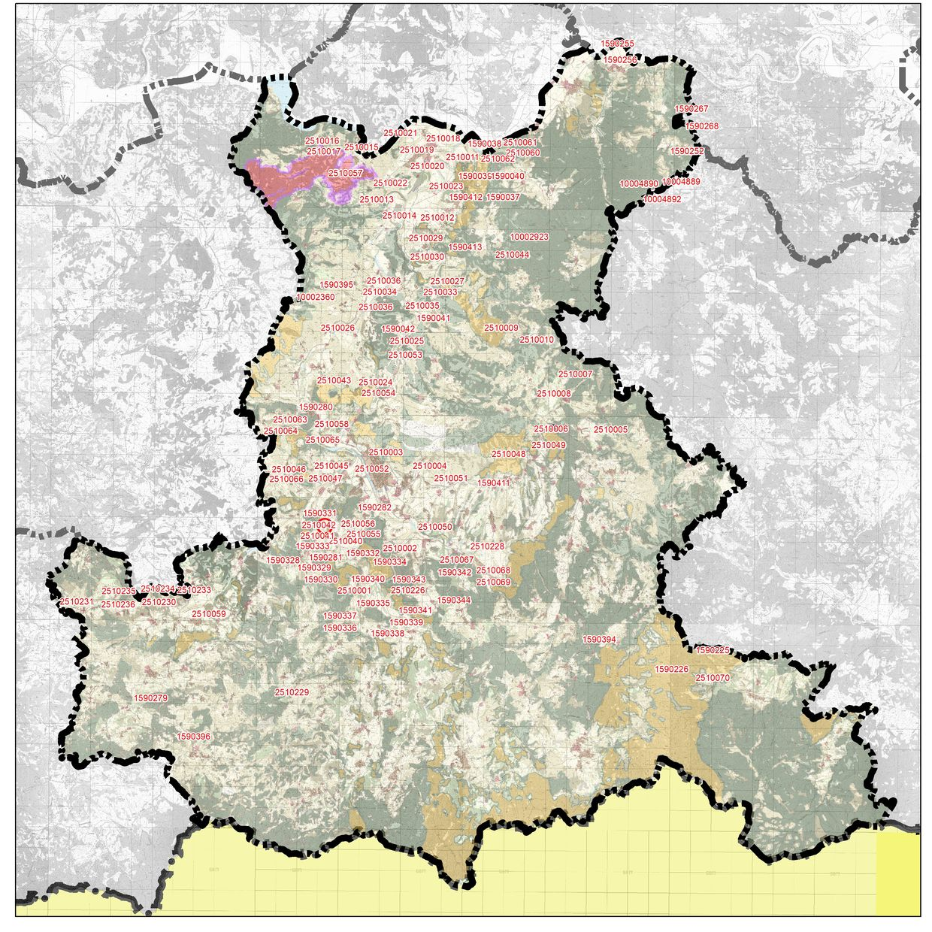

Вид и хронология:
Надгробна могила Античност
Опазване
Статут: Недвижима културна ценност с национално значение, обявена с РМС №1711 от 1962 г.
Режим на ползване
А
Изготвил, дата
Г.Нехризов, 1992

Регистрационна карта № 2510039
Местоположение
Обект: 041
Населено място: с. Звънарка
Община: Крумовград
Област: Кърджали

Локализация
GPS координати на центъра на обекта: Latitude 41,44459 Longitude 25,63168

Вид и хронология:
Надгробна могила Античност
Опазване
Статут: Недвижима културна ценност с национално значение, обявена с РМС №1711 от 1962 г.
Режим на ползване
А
Изготвил, дата
Г.Нехризов, 1992

Регистрационна карта № 2510040
Местоположение
Обект: 042
Населено място: с. Звънарка
Община: Крумовград
Област: Кърджали

Локализация
GPS координати на центъра на обекта: Latitude 41,44288 Longitude 25,6333
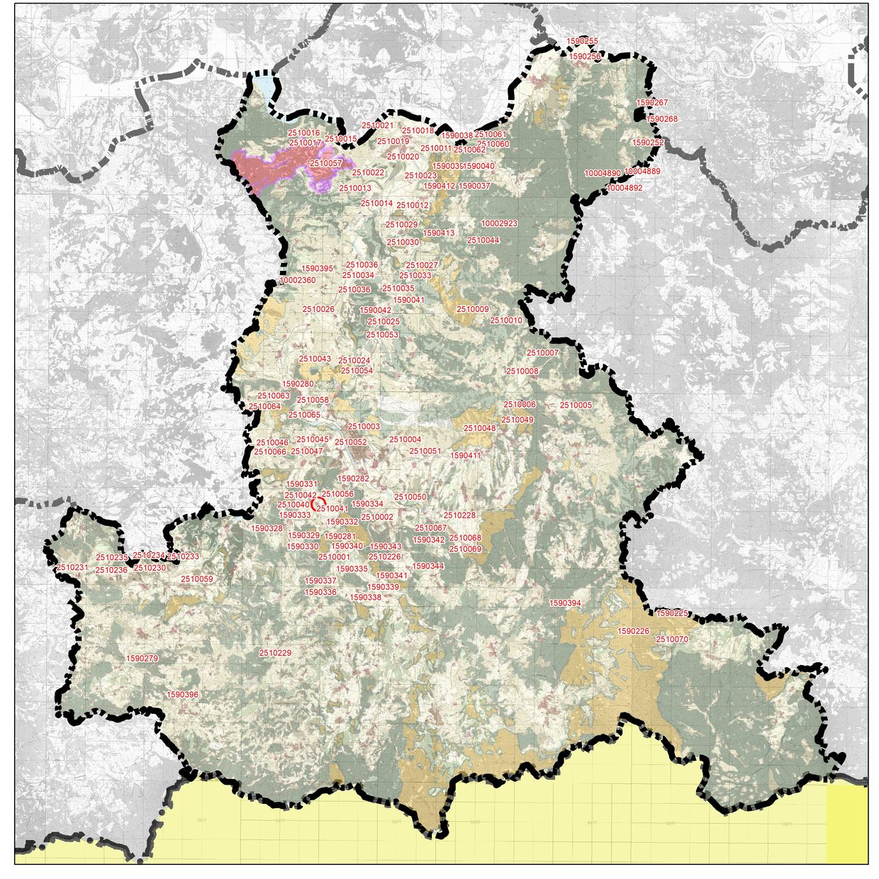

Вид и хронология:
Надгробна могила Античност
Опазване
Статут: Недвижима културна ценност с национално значение, обявена с РМС №1711 от 1962 г.
Режим на ползване
А
Изготвил, дата
Г.Нехризов, 1992

Регистрационна карта № 2510041
Местоположение
Обект: 043
Населено място: с. Звънарка
Община: Крумовград
Област: Кърджали

Локализация
GPS координати на центъра на обекта: Latitude 41,44369 Longitude 25,63258

Вид и хронология:
Надгробна могила Античност
Опазване
Статут: Недвижима културна ценност с национално значение, обявена с РМС №1711 от 1962 г.
Режим на ползване
А
Изготвил, дата
Г.Нехризов, 1992

Регистрационна карта № 2510042
Местоположение
Обект: 044
Населено място: с. Звънарка
Община: Крумовград
Област: Кърджали

Локализация
GPS координати на центъра на обекта: Latitude 41,44459 Longitude 25,63168

Вид и хронология:
Надгробна могила Античност
Опазване
Статут: Недвижима културна ценност с национално значение, обявена с РМС №1711 от 1962 г.
Режим на ползване
А
Изготвил, дата
Г.Нехризов, 1992

Регистрационна карта № 1590331
Местоположение
Обект: 045
Населено място: с. Звънарка
Община: Крумовград
Област: Кърджали

Локализация
GPS координати на центъра на обекта: Latitude 41,446333 Longitude 25,632194
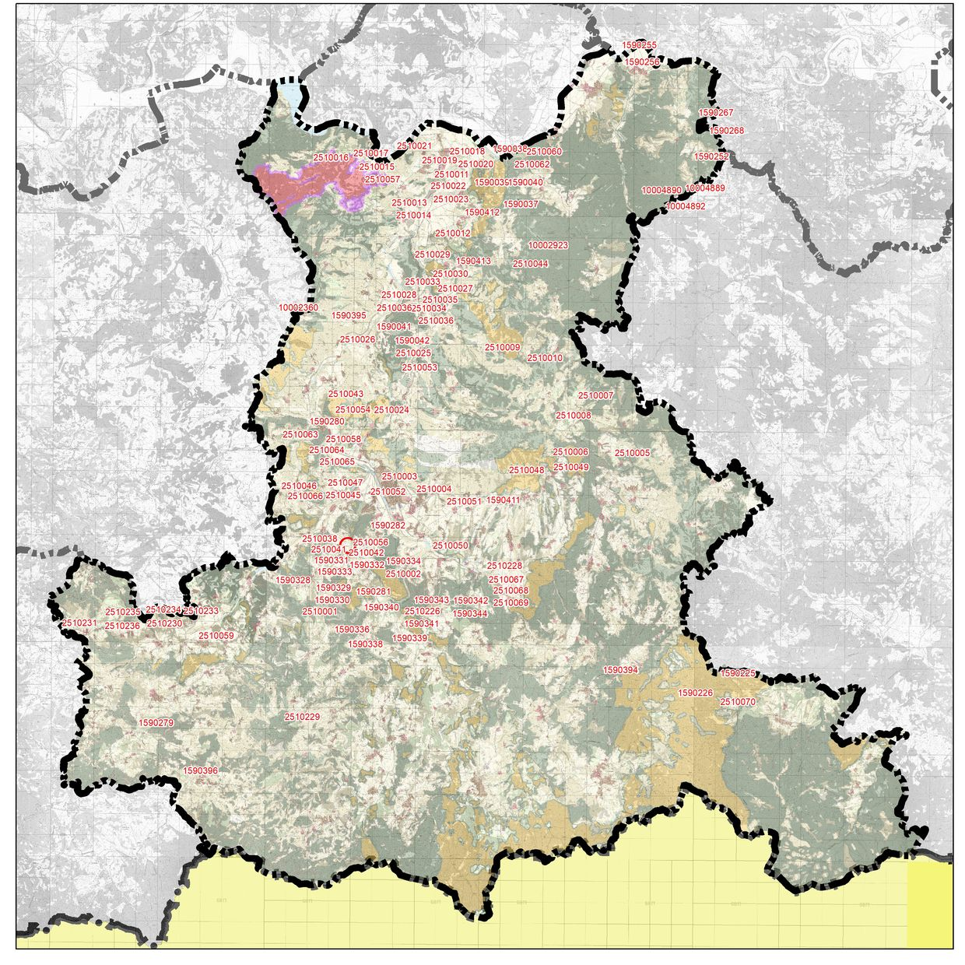

Вид и хронология:
Некропол Античност, Средновековие
Опазване
Статут: Недвижима културна ценност с национално значение, съгласно чл. 146, ал. 3 от Закона за културното наследство
Режим на ползване
А
Изготвил, дата
Г.Нехризов, 2005

Регистрационна карта № 1590332
Местоположение
Обект: 046
Населено място: с. Звънарка
Община: Крумовград
Област: Кърджали

Локализация
GPS координати на центъра на обекта: Latitude 41,44108 Longitude 25,6385
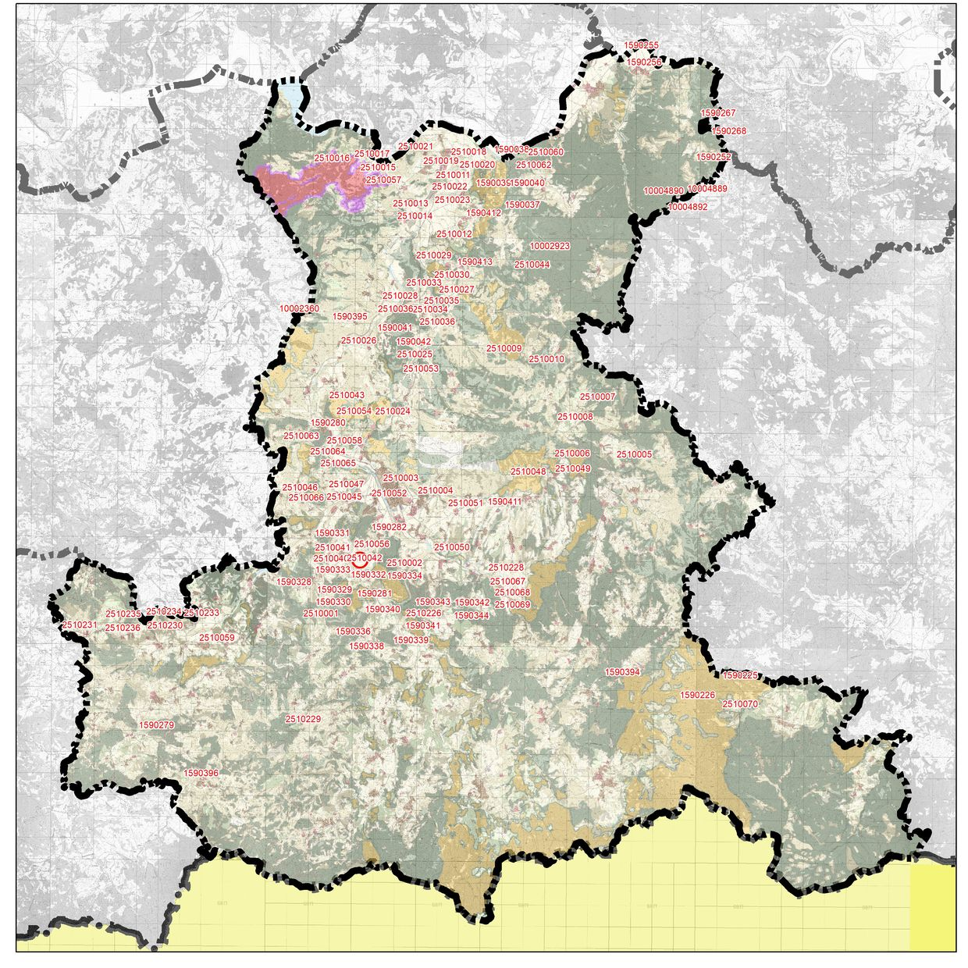

Вид и хронология:
Обект с неопрделена функция Късна желязна епоха
Опазване
Статут: Недвижима културна ценност с национално значение, съгласно чл. 146, ал. 3 от Закона за културното наследство
Режим на ползване
Б
Изготвил, дата
Г.Нехризов, 2005

Регистрационна карта № 2510043
Местоположение
Обект: 047
Населено място: с. Златолист
Община: Крумовград
Област: Кърджали

Локализация
GPS координати на центъра на обекта: Latitude 41,50733 Longitude 25,62064
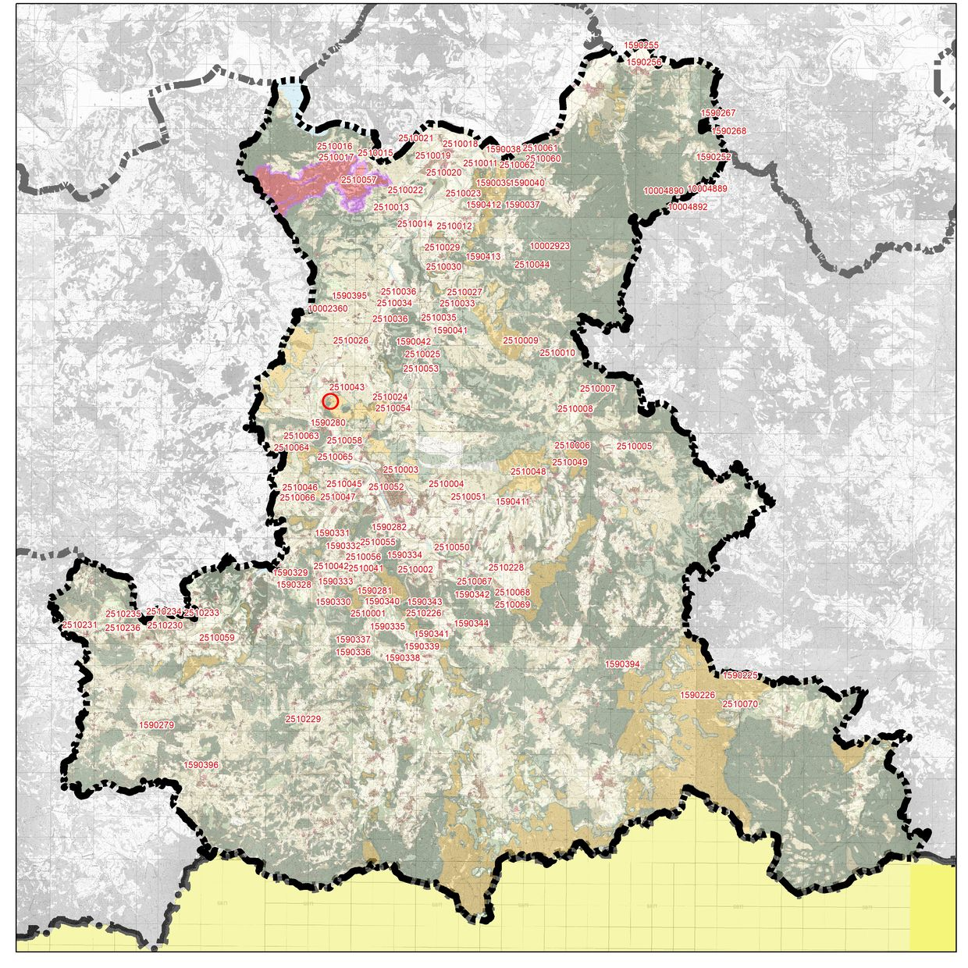

Вид и хронология:
Крепост Средновековие
Опазване
Статут: Недвижима културна ценност с национално значение, съгласно чл. 146, ал. 3 от Закона за културното наследство
Режим на ползване
А
Изготвил, дата
Г.Нехризов, 1992

Регистрационна карта № 2510024
Местоположение
Обект: 048
Населено място: с. Ковил
Община: Крумовград
Област: Кърджали

Локализация
GPS координати на центъра на обекта: Latitude 41,50351 Longitude 25,64466
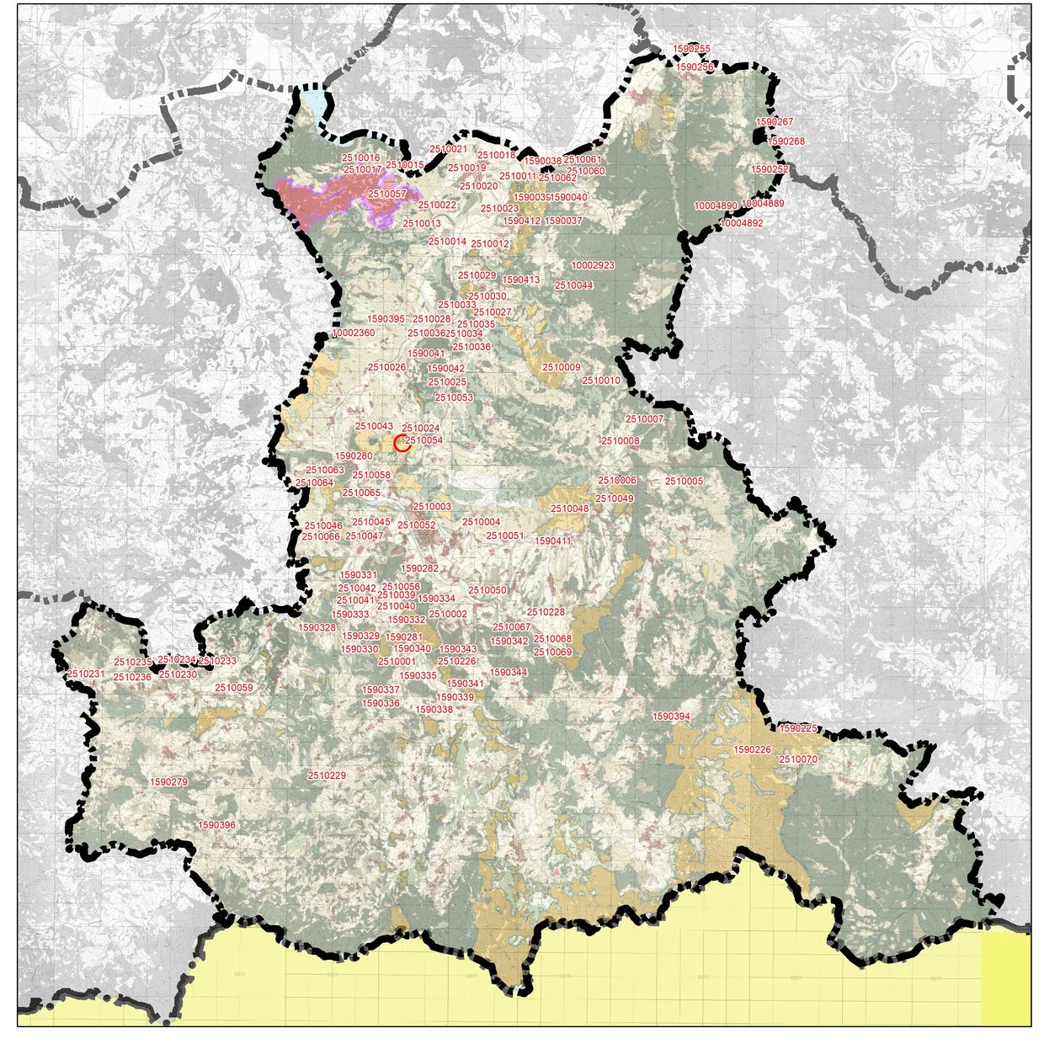

Вид и хронология:
Светилище Желязна епоха
Опазване
Статут: Недвижима културна ценност с национално значение, съгласно чл. 146, ал. 3 от Закона за културното наследство
Режим на ползване
А
Изготвил, дата
Г.Нехризов, 1992

Регистрационна карта № 2510025
Местоположение
Обект: 049
Населено място: с. Ковил
Община: Крумовград
Област: Кърджали

Локализация
GPS координати на центъра на обекта: Latitude 41,527533 Longitude 25,6563
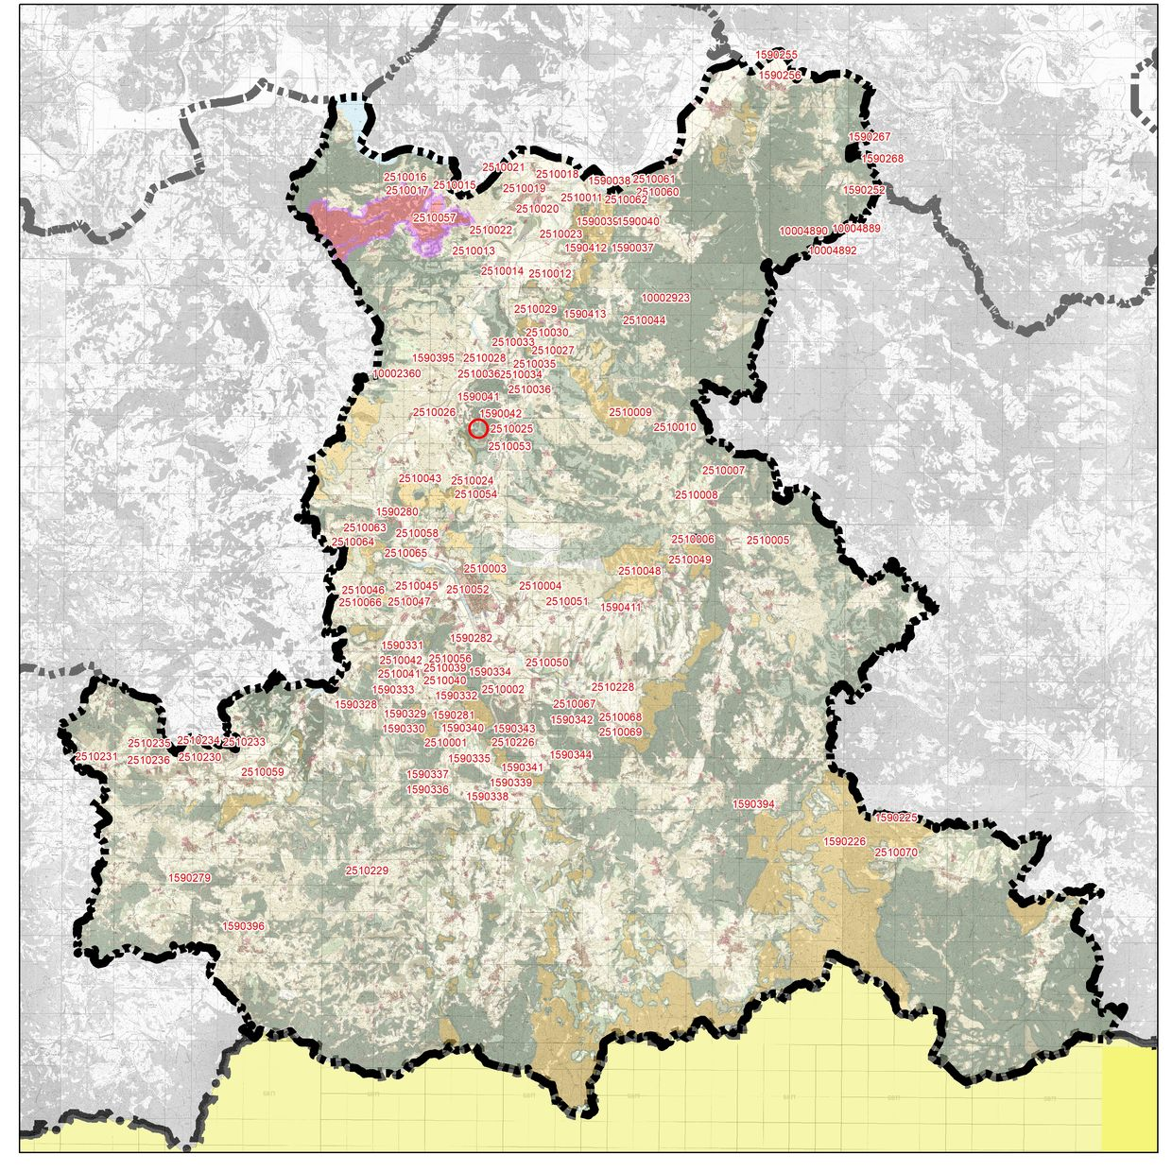

Вид и хронология:
Некропол Късна желязна епоха
Опазване
Статут: Недвижима културна ценност с национално значение, съгласно чл. 146, ал. 3 от Закона за културното наследство
Режим на ползване
А
Изготвил, дата
Г.Нехризов, 1992

Регистрационна карта № 2510053
Местоположение
Обект: 050
Населено място: с. Ковил
Община: Крумовград
Област: Кърджали

Локализация
GPS координати на центъра на обекта: Latitude 41,518889 Longitude 25,6615
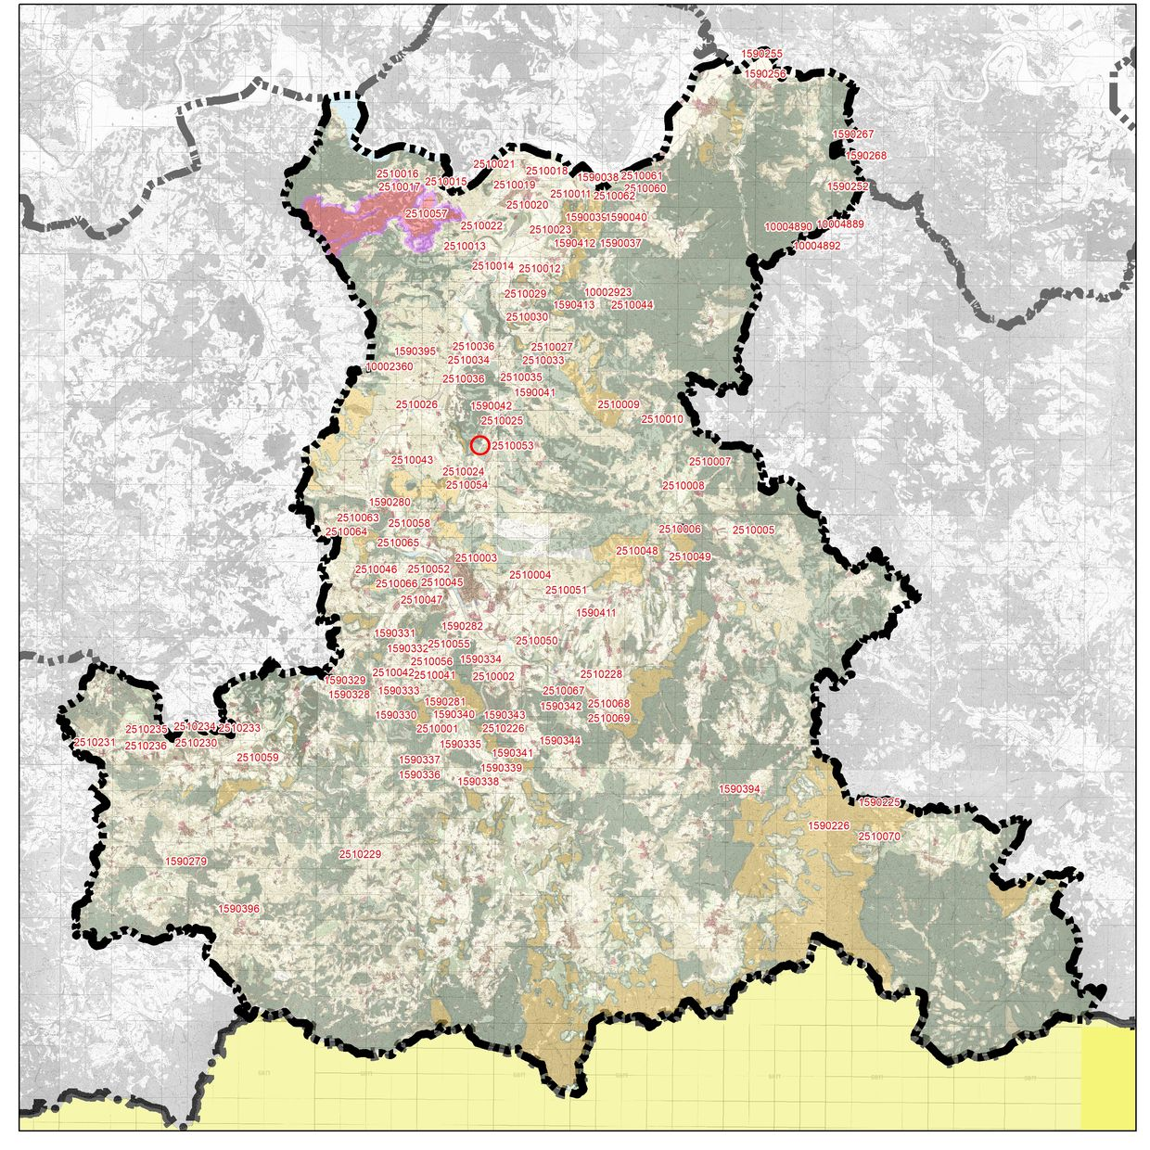

Вид и хронология:
Селище Желязна епоха
Опазване
Статут: Недвижима културна ценност с национално значение, съгласно чл. 146, ал. 3 от Закона за културното наследство
Режим на ползване
Б
Изготвил, дата
Г.Нехризов, 1992

Регистрационна карта № 2510054
Местоположение
Обект: 051
Населено място: с. Ковил
Община: Крумовград
Област: Кърджали

Локализация
GPS координати на центъра на обекта: Latitude 41,50478 Longitude 25,644782
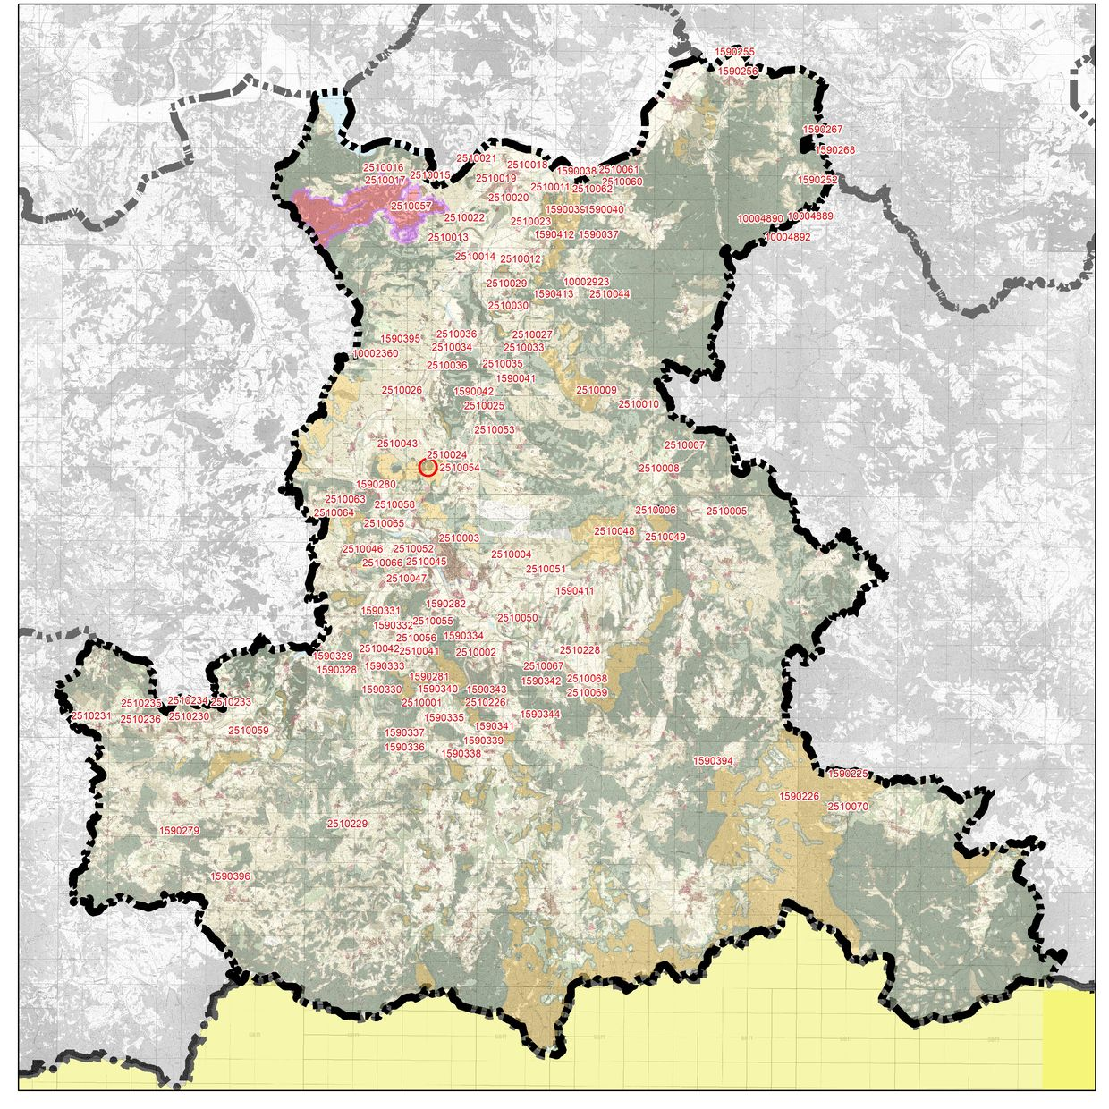

Вид и хронология:
Скален некропол Желязна епоха
Опазване
Статут: Недвижима културна ценност с национално значение, съгласно чл. 146, ал. 3 от Закона за културното наследство
Режим на ползване
А
Изготвил, дата
Г.Нехризов, 1992

Регистрационна карта № 2510027
Местоположение
Обект: 052
Населено място: с. Красино
Община: Крумовград
Област: Кърджали

Локализация
GPS координати на центъра на обекта: Latitude 41,55383 Longitude 25,67918
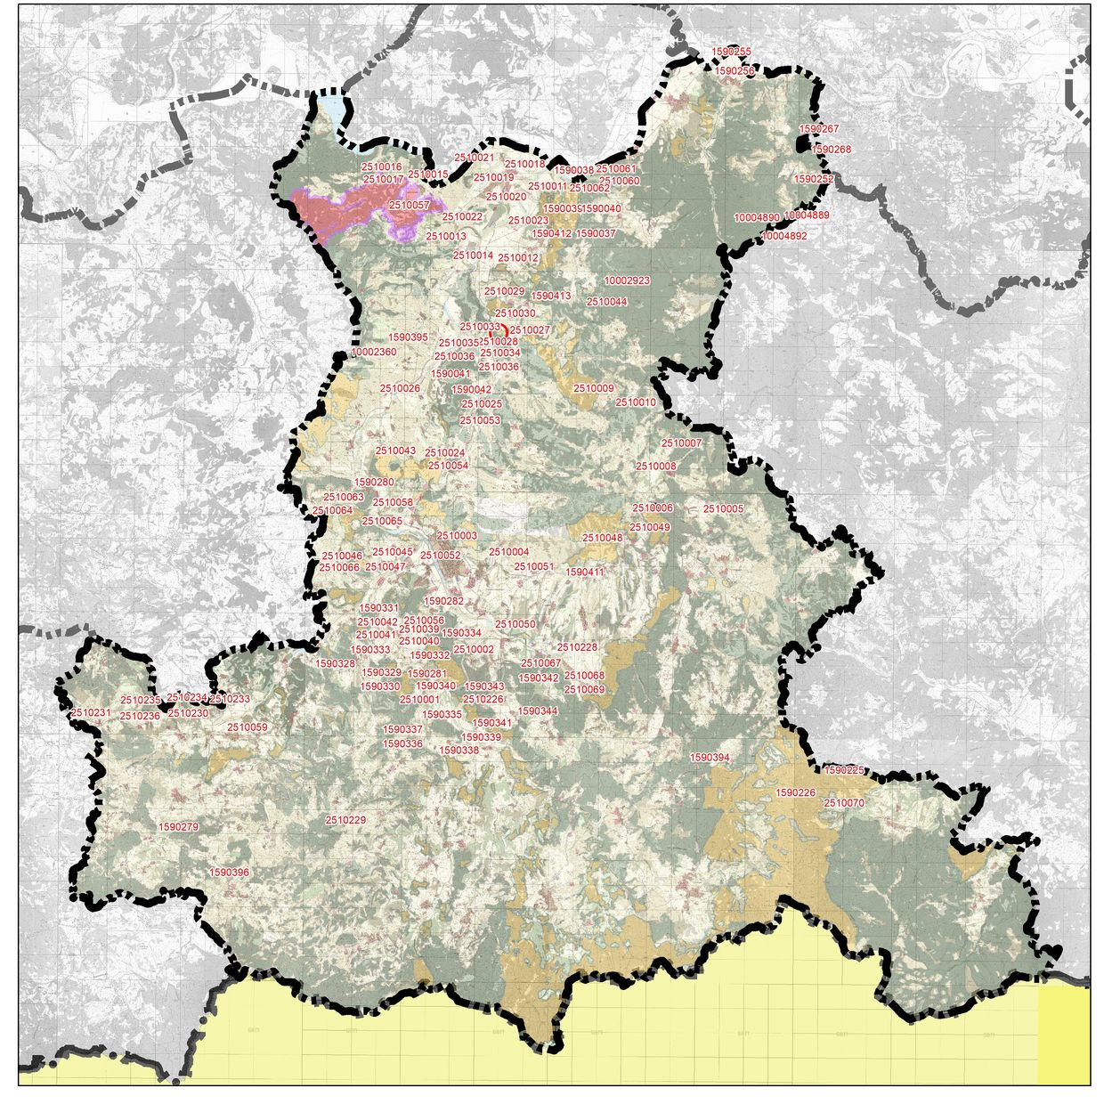

Вид и хронология:
Скални ниши Ранна желязна епоха
Опазване
Статут: Недвижима културна ценност с национално значение, съгласно чл. 146, ал. 3 от Закона за културното наследство
Режим на ползване
А
Изготвил, дата
Г.Нехризов, 1992

Регистрационна карта № 2510029
Местоположение
Обект: 053
Населено място: с. Красино
Община: Крумовград
Област: Кърджали

Локализация
GPS координати на центъра на обекта: Latitude 41,56652 Longitude 25,67252
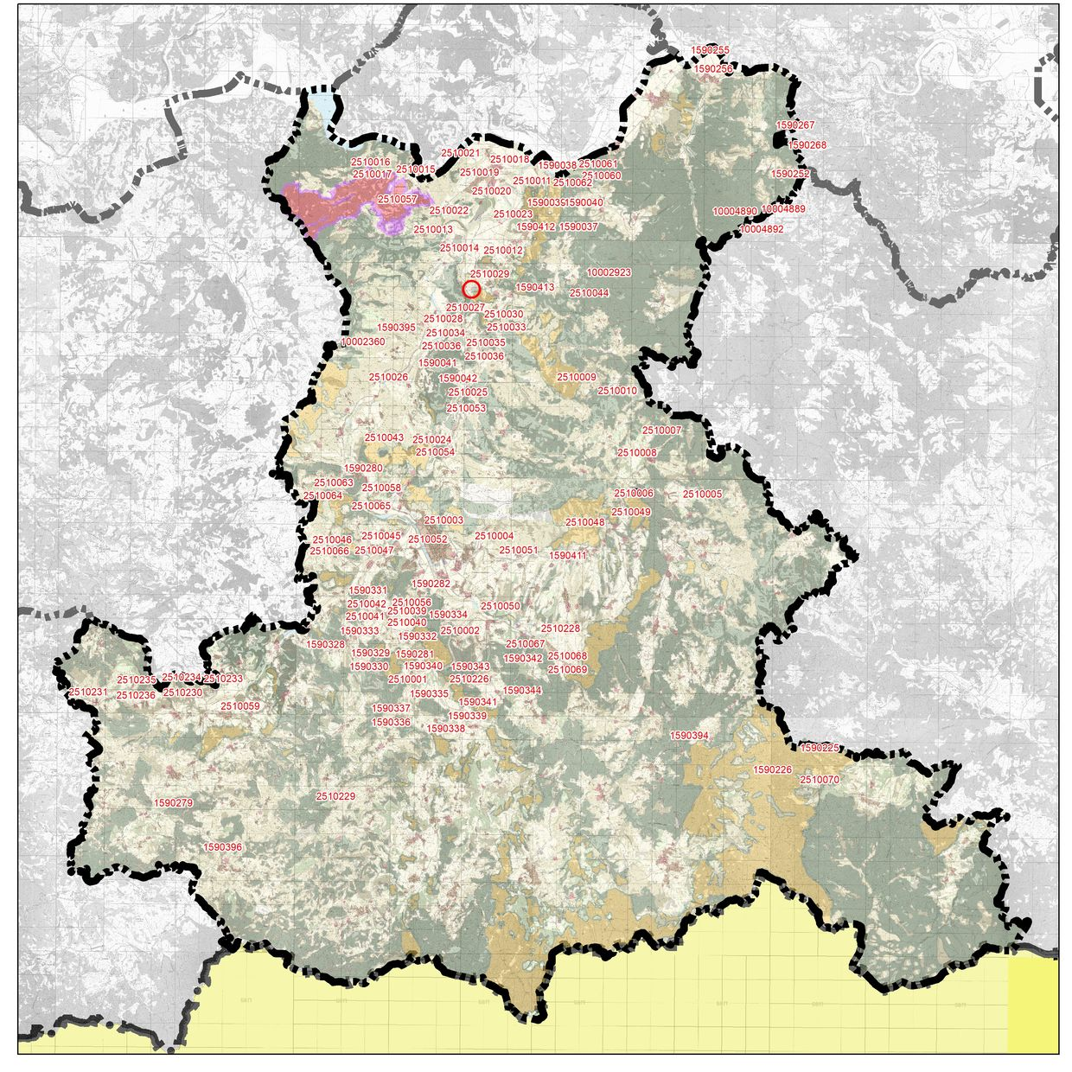

Вид и хронология:
Скални ниши Ранна желязна епоха
Опазване
Статут: Недвижима културна ценност с национално значение, съгласно чл. 146, ал. 3 от Закона за културното наследство
Режим на ползване
А
Изготвил, дата
Г.Нехризов, 1992

Регистрационна карта № 1590413
Местоположение
Обект: 054
Населено място: с. Красино
Община: Крумовград
Област: Кърджали

Локализация
GPS координати на центъра на обекта: Latitude 41,567667 Longitude 25,689
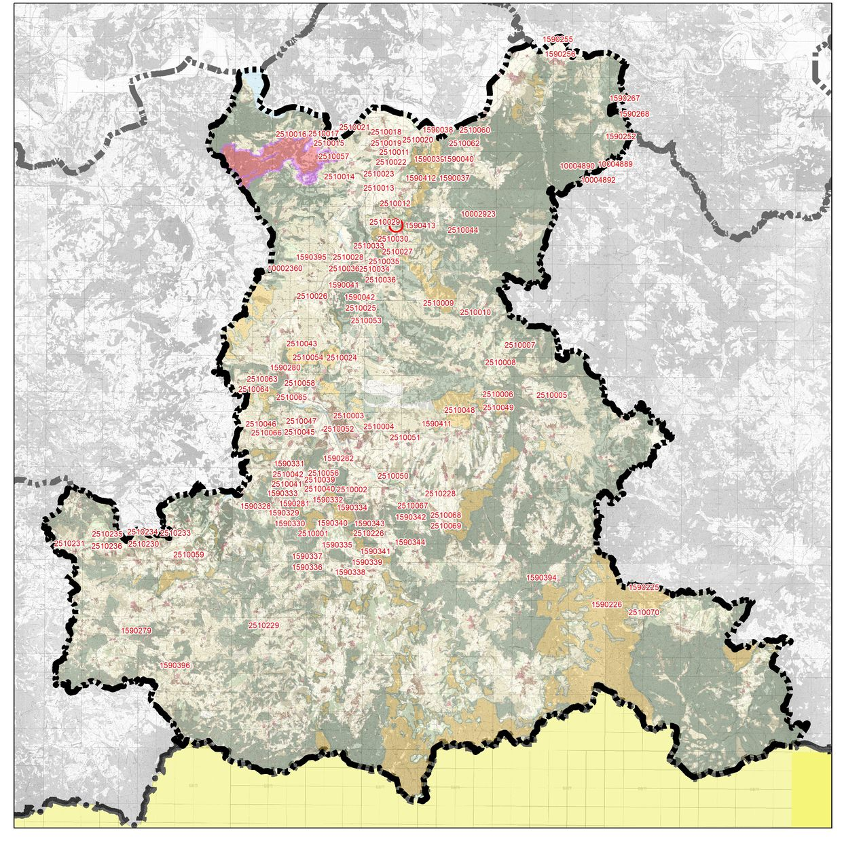

Вид и хронология:
Скални ниши Ранна желязна епоха
Опазване
Статут: Недвижима културна ценност с национално значение, съгласно чл. 146, ал. 3 от Закона за културното наследство
Режим на ползване
А
Изготвил, дата
Г.Нехризов, 2007

Регистрационна карта № 10002923
Местоположение
Обект: 055
Населено място: с. Красино
Община: Крумовград
Област: Кърджали

Локализация
GPS координати на центъра на обекта: Latitude 41,567667 Longitude 25,689
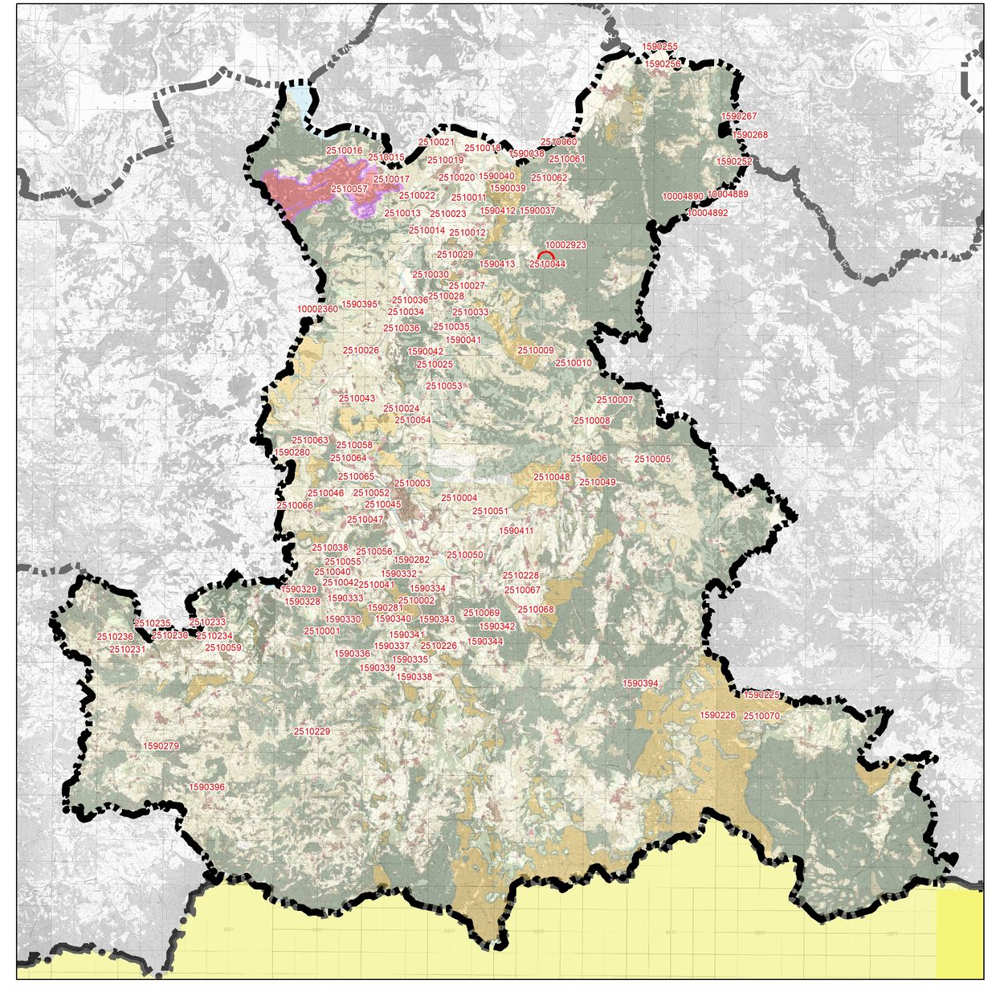

Вид и хронология:
Скални ниши Ранна желязна епоха
Опазване
Статут: Недвижима културна ценност с национално значение, съгласно чл. 146, ал. 3 от Закона за културното наследство
Режим на ползване
А
Изготвил, дата
Г.Нехризов, 2015

Регистрационна карта № 1590335
Местоположение
Обект: 056
Населено място: с. Къклица
Община: Крумовград
Област: Кърджали

Локализация
GPS координати на центъра на обекта: Latitude 41,40738 Longitude 25,64521
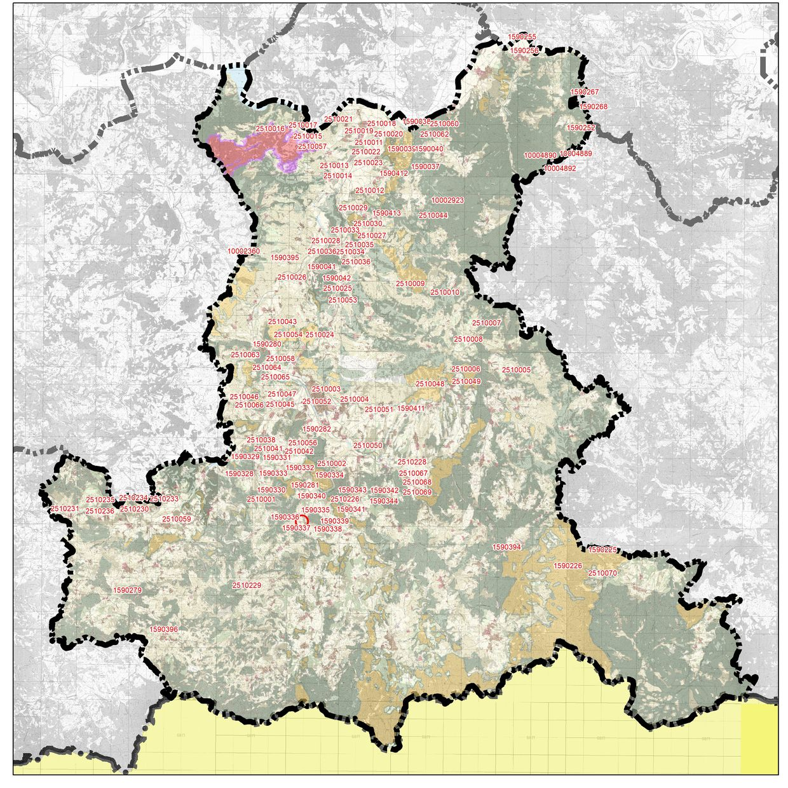

Вид и хронология:
Гроб Античност
Опазване
Статут: Недвижима културна ценност с национално значение, съгласно чл. 146, ал. 3 от Закона за културното наследство
Режим на ползване
А
Изготвил, дата
Г.Нехризов, 2005

Регистрационна карта № 1590336
Местоположение
Обект: 057
Населено място: с. Къклица
Община: Крумовград
Област: Кърджали

Локализация
GPS координати на центъра на обекта: Latitude 41,40868 Longitude 25,64453
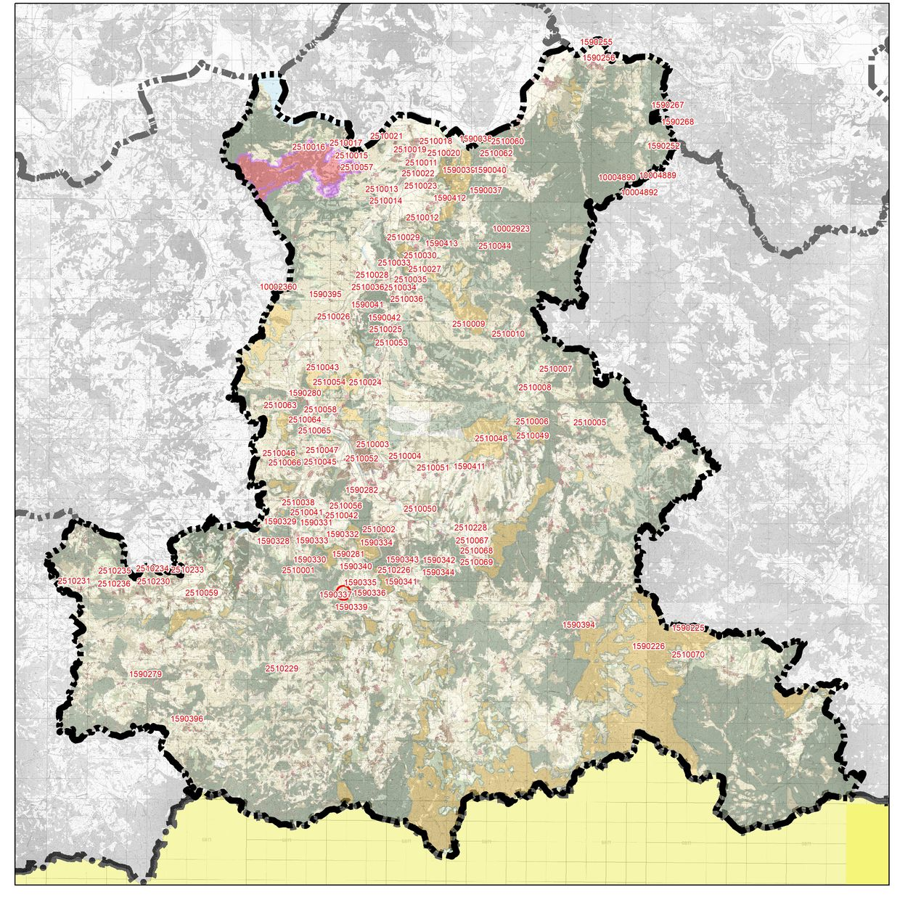

Вид и хронология:
Некропол Античност
Опазване
Статут: Недвижима културна ценност с национално значение, съгласно чл. 146, ал. 3 от Закона за културното наследство
Режим на ползване
А
Изготвил, дата
Г.Нехризов, 2005

Регистрационна карта № 1590337
Местоположение
Обект: 058
Населено място: с. Къклица
Община: Крумовград
Област: Кърджали

Локализация
GPS координати на центъра на обекта: Latitude 41,40688 Longitude 25,65069
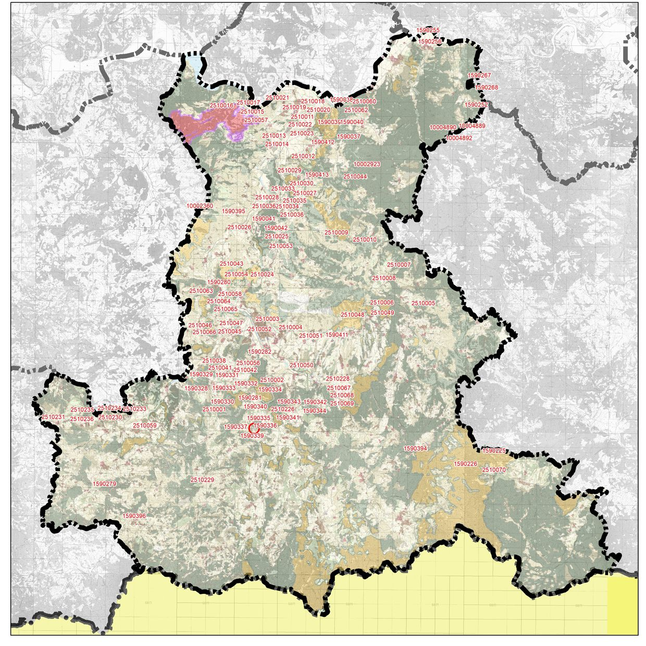

Вид и хронология:
Некропол Средновековие
Опазване
Статут: Недвижима културна ценност с национално значение, съгласно чл. 146, ал. 3 от Закона за културното наследство
Режим на ползване
А
Изготвил, дата
Г.Нехризов, 2005

Регистрационна карта № 1590338
Местоположение
Обект: 059
Населено място: с. Къклица
Община: Крумовград
Област: Кърджали

Локализация
GPS координати на центъра на обекта: Latitude 41,40637 Longitude 25,6536
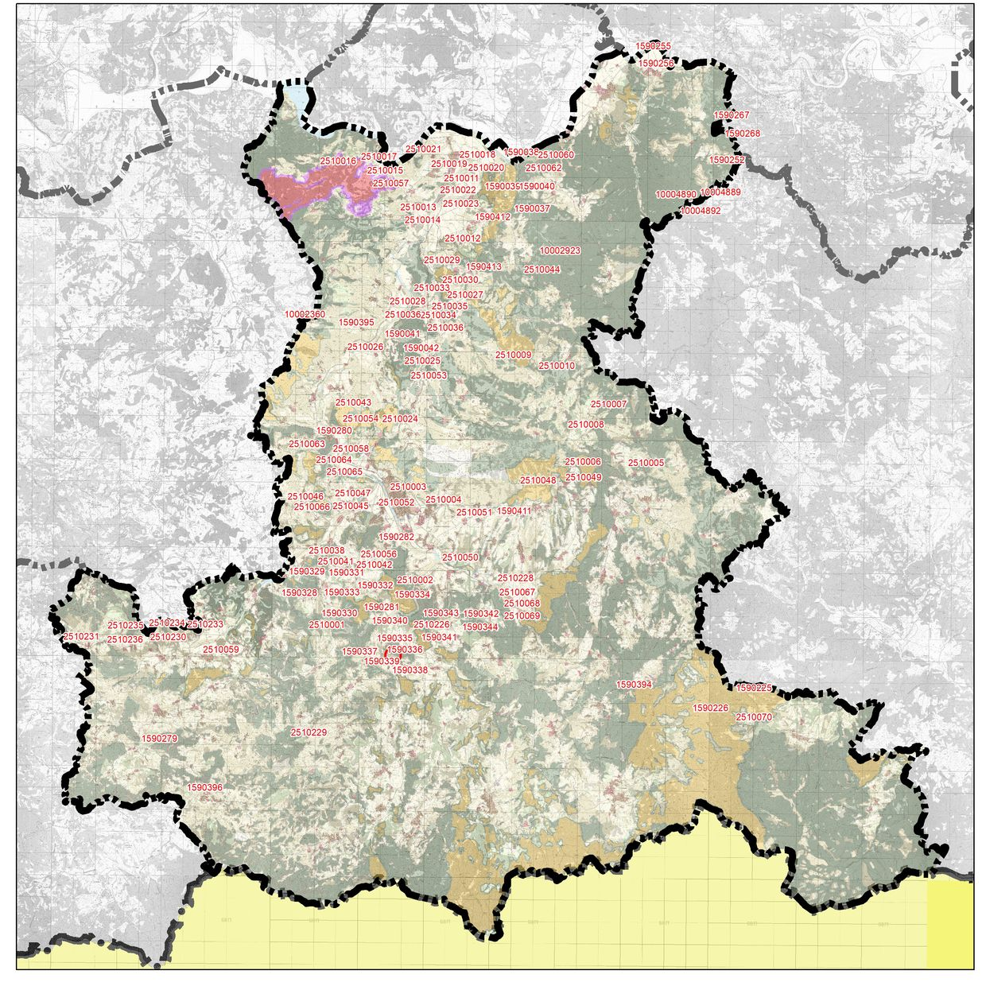

Вид и хронология:
Некропол Средновековие
Опазване
Статут: Недвижима културна ценност с национално значение, съгласно чл. 146, ал. 3 от Закона за културното наследство
Режим на ползване
А
Изготвил, дата
Г.Нехризов, 2005

Регистрационна карта № 1590339
Местоположение
Обект: 060
Населено място: с. Къклица
Община: Крумовград
Област: Кърджали

Локализация
GPS координати на центъра на обекта: Latitude 41,4052 Longitude 25,6583
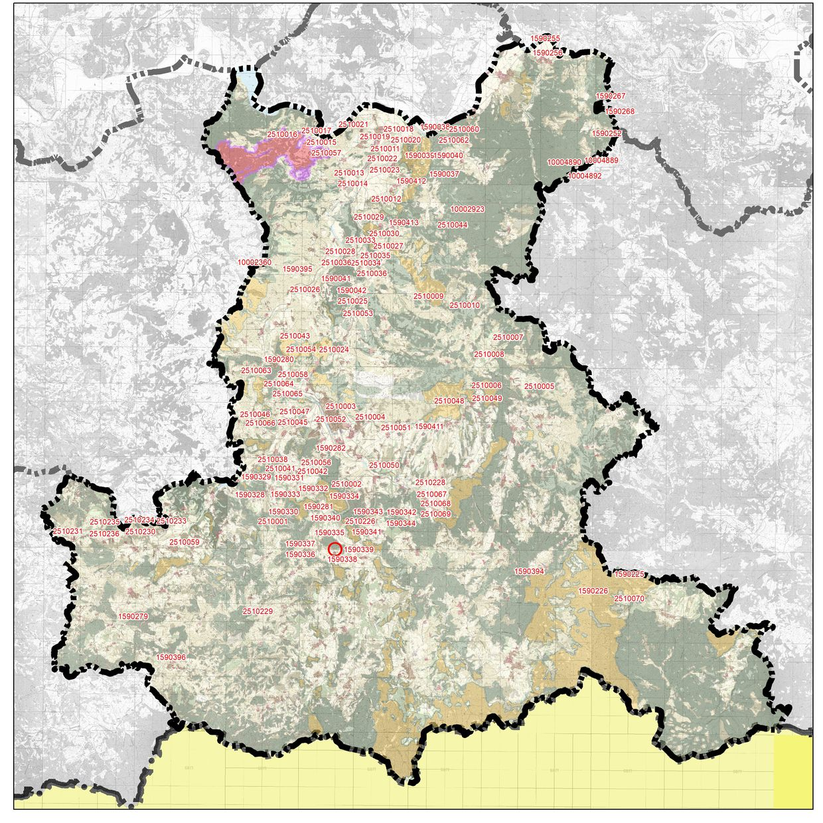

Вид и хронология:
Пещера Праистория
Опазване
Статут: Недвижима културна ценност с национално значение, съгласно чл. 146, ал. 3 от Закона за културното наследство
Режим на ползване
А
Изготвил, дата
Г.Нехризов, 2005

Регистрационна карта № 1590340
Местоположение
Обект: 061
Населено място: с. Къклица
Община: Крумовград
Област: Кърджали

Локализация
GPS координати на центъра на обекта: Latitude 41,41806 Longitude 25,65602
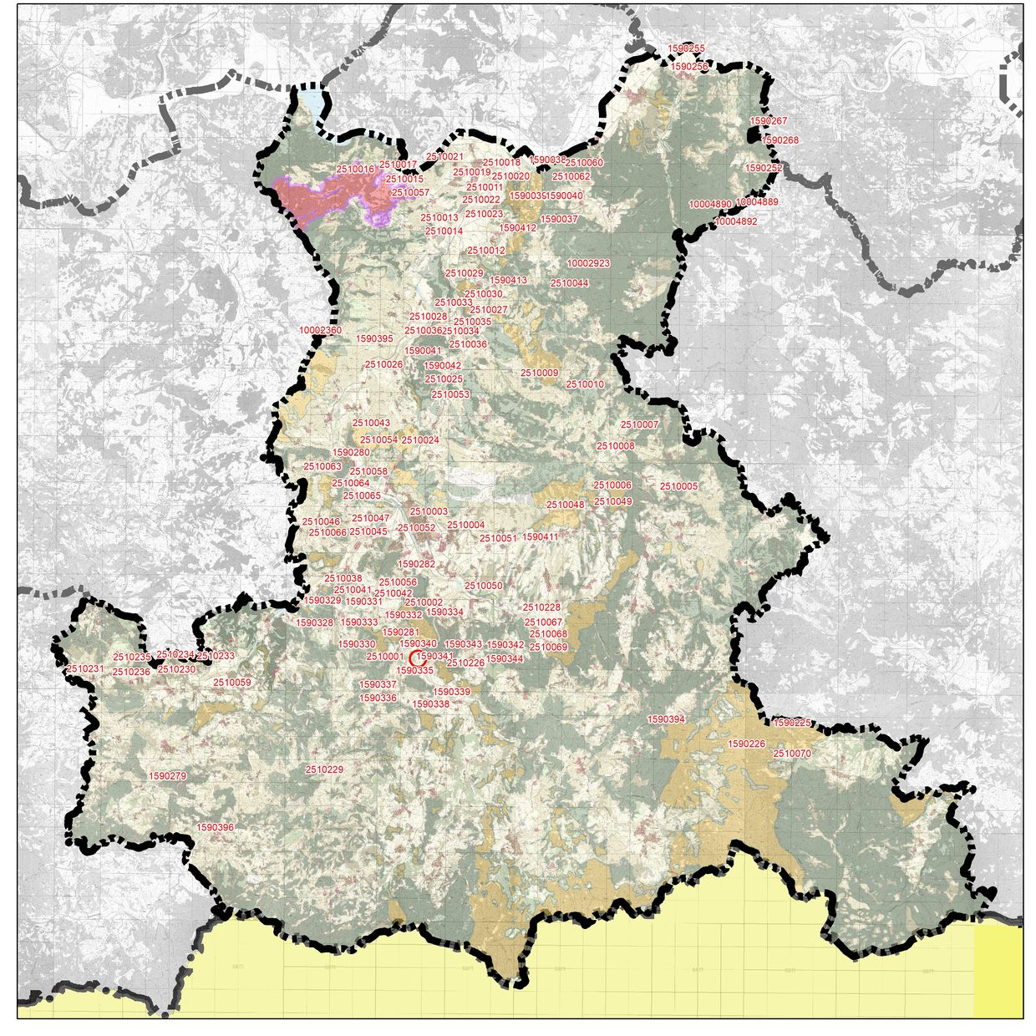

Вид и хронология:
Гроб
Опазване
Статут: Недвижима културна ценност с национално значение, съгласно чл. 146, ал. 3 от Закона за културното наследство
Режим на ползване
А
Изготвил, дата
Г.Нехризов, 1992

Регистрационна карта № 2510045
Местоположение
Обект: 062
Населено място: с. Луличка
Община: Крумовград
Област: Кърджали

Локализация
GPS координати на центъра на обекта: Latitude 41,47027 Longitude 25,62927
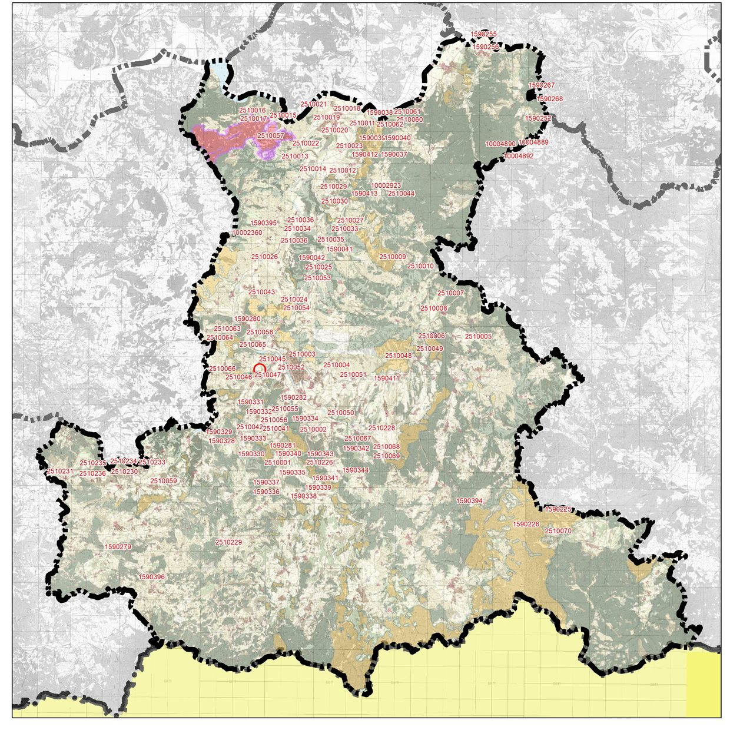

Вид и хронология:
Надгробна могила
Опазване
Статут: Недвижима културна ценност с национално значение, обявена с РМС №1711 от 1962 г.
Режим на ползване
А
Изготвил, дата
Г.Нехризов, 1992

Регистрационна карта № 2510046
Местоположение
Обект: 063
Населено място: с. Луличка
Община: Крумовград
Област: Кърджали

Локализация
GPS координати на центъра на обекта: Latitude 41,46864 Longitude 25,61388
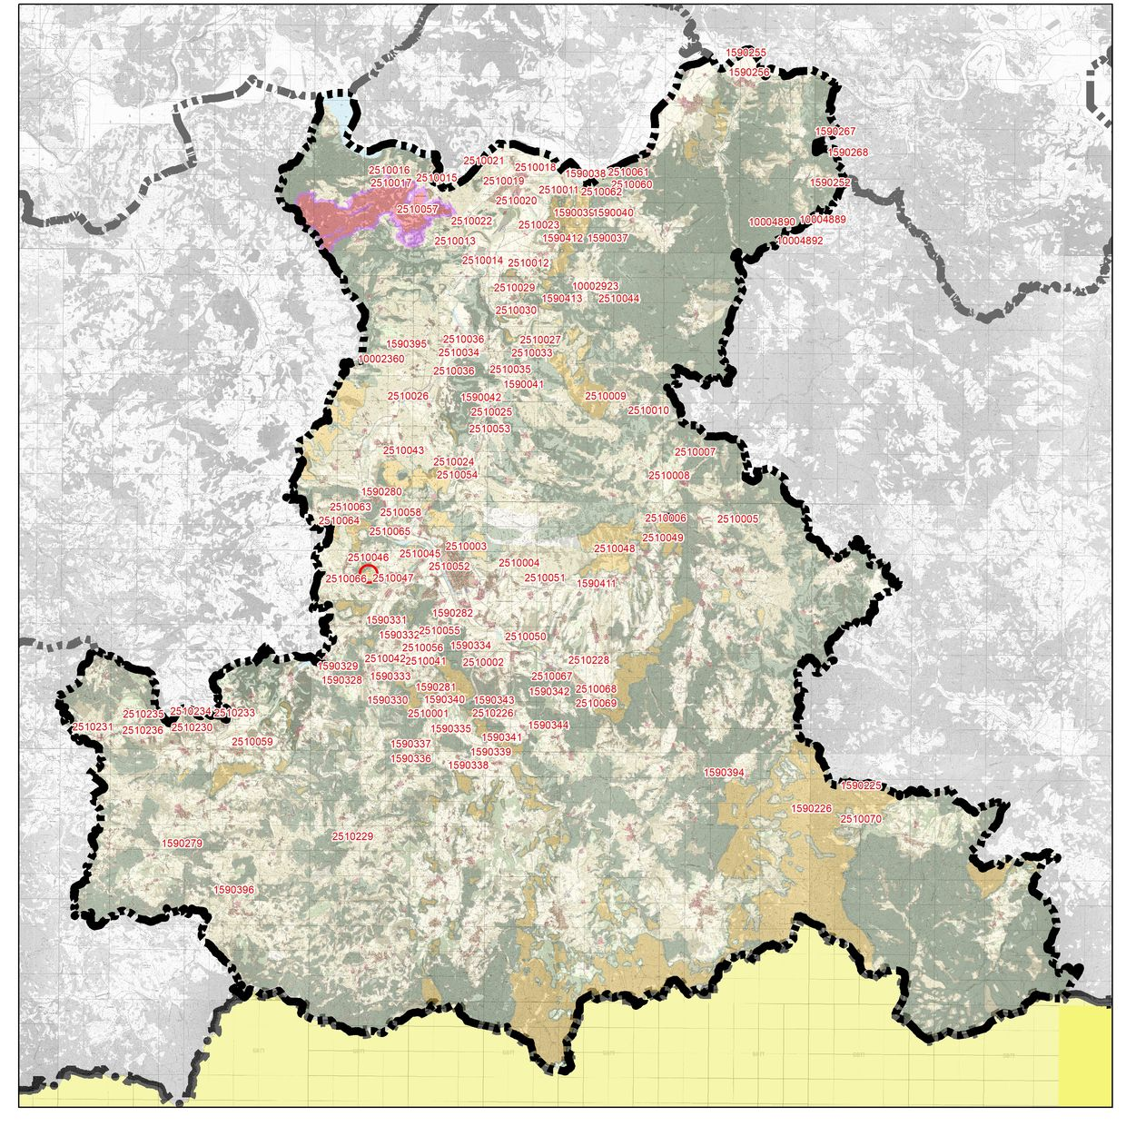

Вид и хронология:
Сграда Втора българска държава
Опазване
Статут: Недвижима културна ценност с национално значение, съгласно чл. 146, ал. 3 от Закона за културното наследство
Режим на ползване
А
Изготвил, дата
Г.Нехризов, 1992

Регистрационна карта № 2510047
Местоположение
Обект: 064
Населено място: с. Луличка
Община: Крумовград
Област: Кърджали

Локализация
GPS координати на центъра на обекта: Latitude 41,47012 Longitude 25,62579
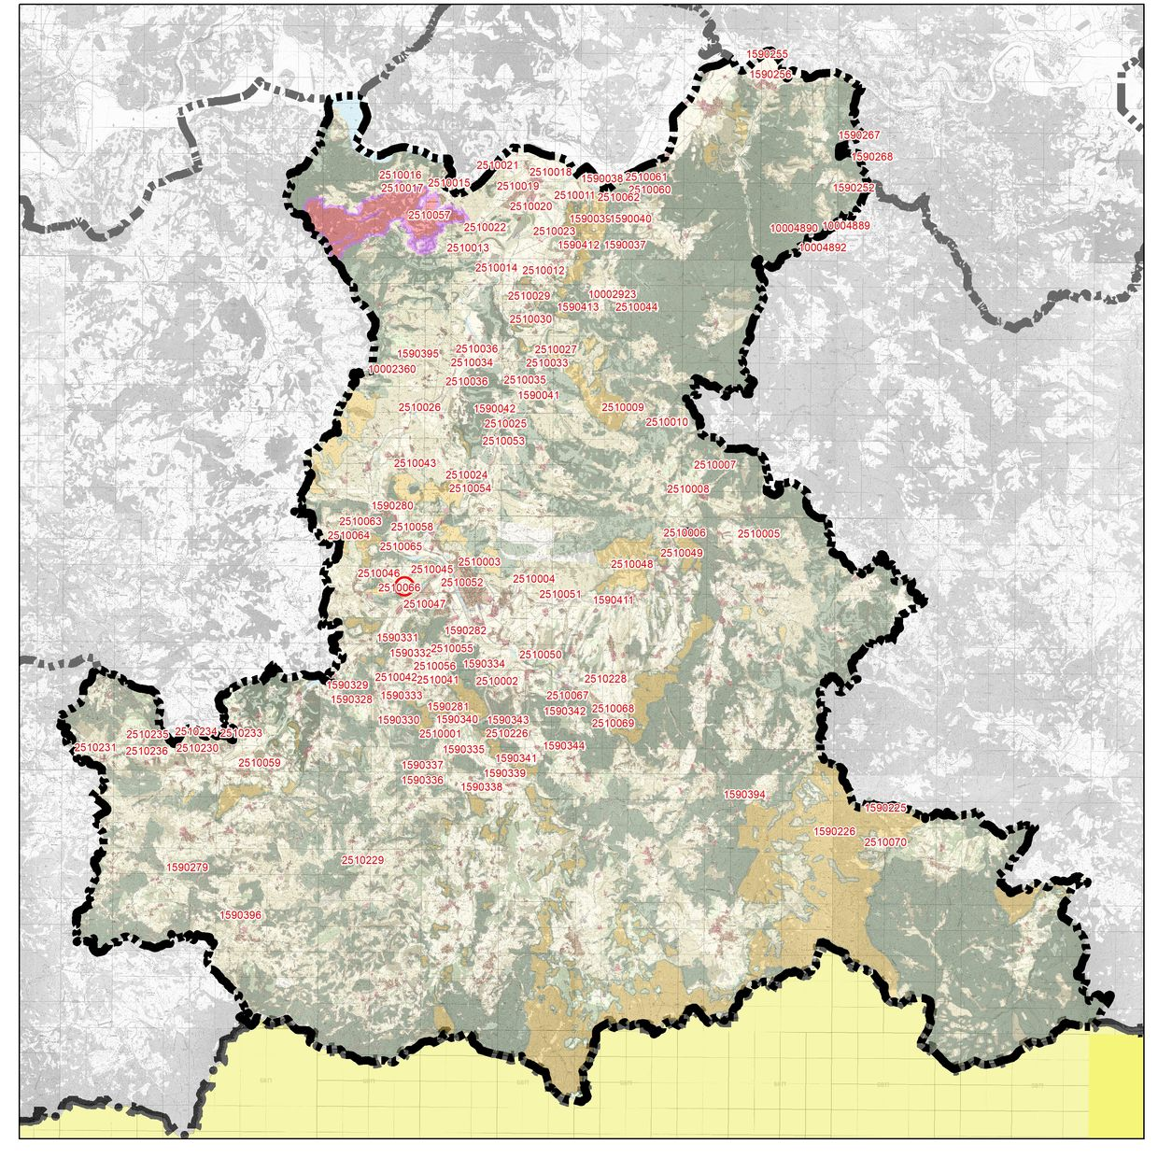

Вид и хронология:
Селище Средновековие
Опазване
Статут: Недвижима културна ценност с национално значение, съгласно чл. 146, ал. 3 от Закона за културното наследство
Режим на ползване
Б
Изготвил, дата
Г.Нехризов, 1992

Регистрационна карта № 2510065
Местоположение
Обект: 065
Населено място: с. Луличка
Община: Крумовград
Област: Кърджали

Локализация
GPS координати на центъра на обекта: Latitude 41,48141 Longitude 25,61461
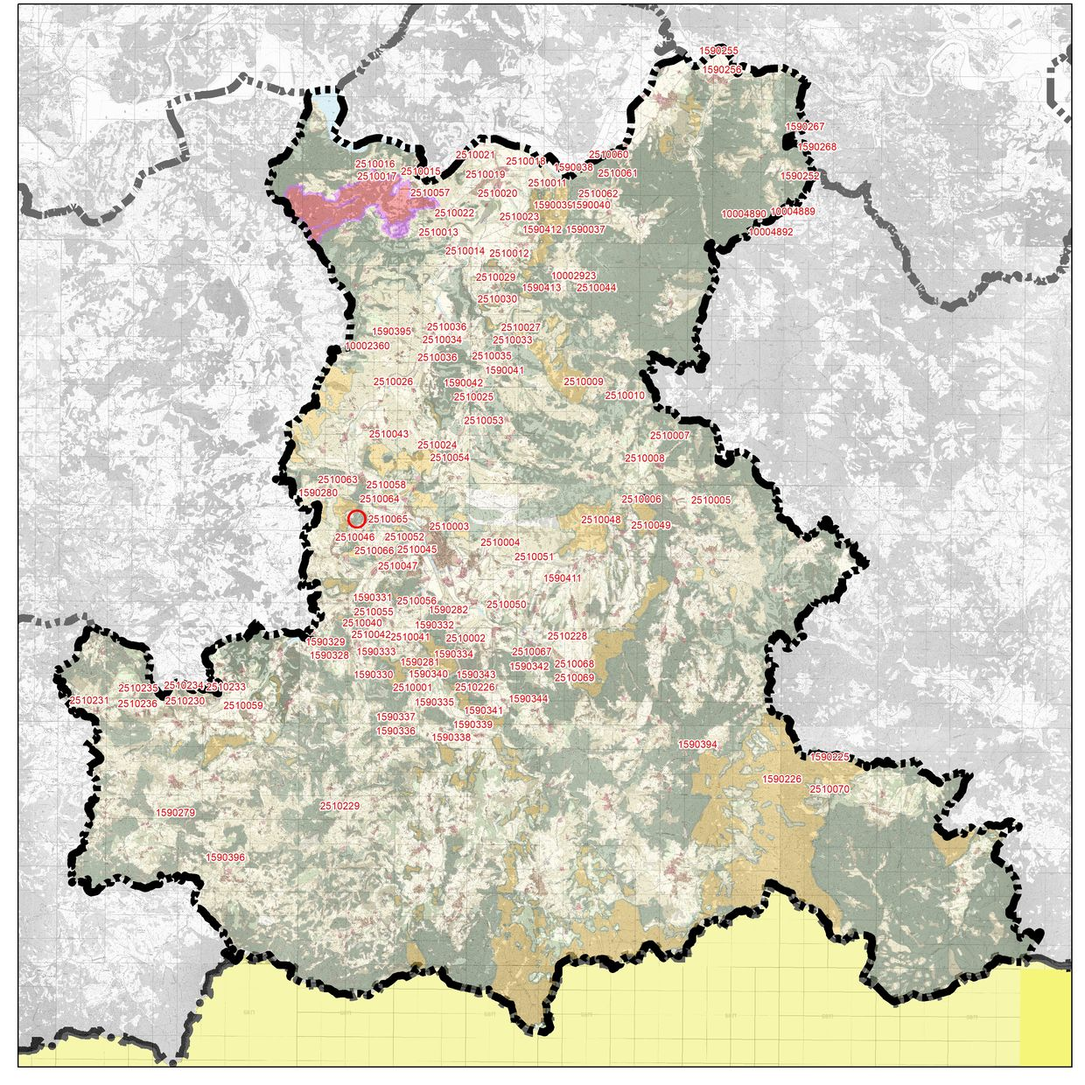

Вид и хронология:
Скални ниши Ранна желязна епоха
Опазване
Статут: Недвижима културна ценност с национално значение, съгласно чл. 146, ал. 3 от Закона за културното наследство
Режим на ползване
А
Изготвил, дата
Г.Нехризов, 1992

Регистрационна карта № 2510066
Местоположение
Обект: 066
Населено място: с. Луличка
Община: Крумовград
Област: Кърджали

Локализация
GPS координати на центъра на обекта: Latitude 41,46963 Longitude 25,61248
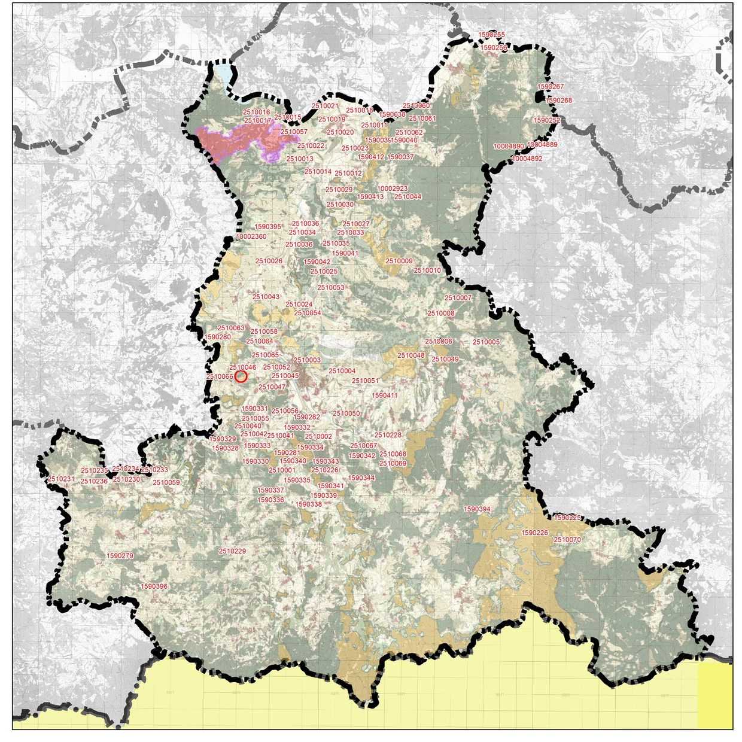

Вид и хронология:
Обект с неопрделена функция Ранна желязна епоха
Опазване
Статут: Недвижима културна ценност с национално значение, съгласно чл. 146, ал. 3 от Закона за културното наследство
Режим на ползване
Б
Изготвил, дата
Г.Нехризов, 1992

Регистрационна карта № 2510011
Местоположение
Обект: 067
Населено място: с. Морянци
Община: Крумовград
Област: Кърджали

Локализация
GPS координати на центъра на обекта: Latitude 41,60204 Longitude 25,69775
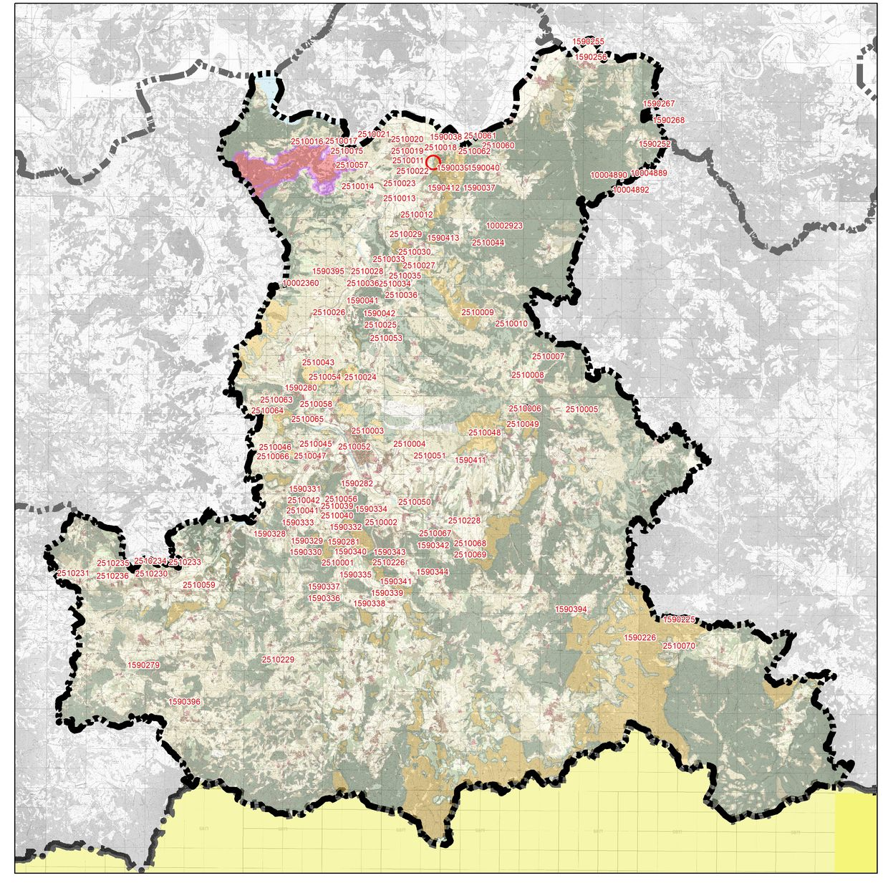

Вид и хронология:
Скални ниши Ранна желязна епоха
Опазване
Статут: Недвижима културна ценност с национално значение, съгласно чл. 146, ал. 3 от Закона за културното наследство
Режим на ползване
А
Изготвил, дата
Г.Нехризов, 1992

Регистрационна карта № 2510012
Местоположение
Обект: 068
Населено място: с. Морянци
Община: Крумовград
Област: Кърджали

Локализация
GPS координати на центъра на обекта: Latitude 41,57551 Longitude 25,67902
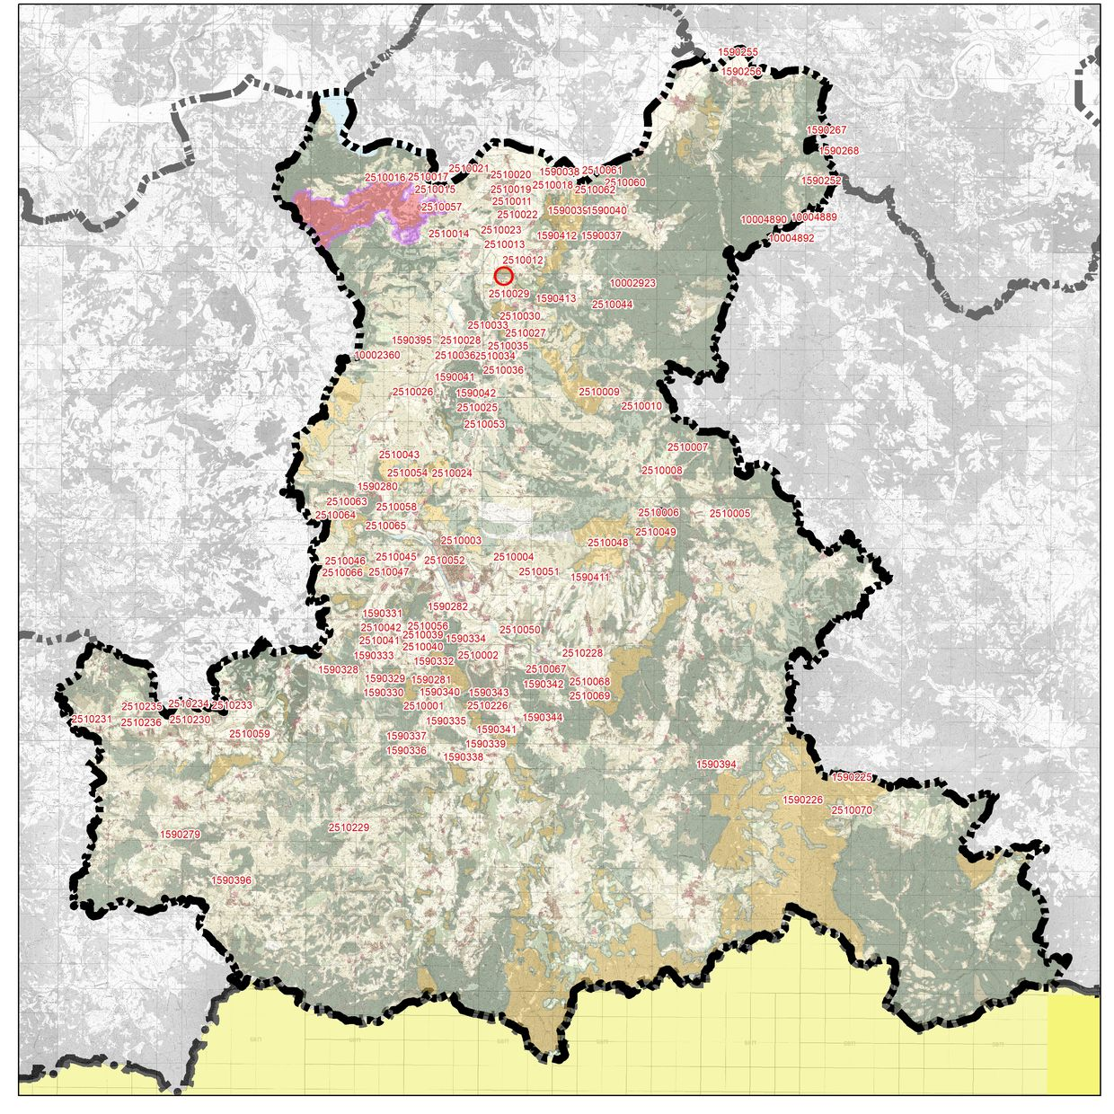

Вид и хронология:
Крепост Средновековие
Опазване
Статут: Недвижима културна ценност с национално значение, съгласно чл. 146, ал. 3 от Закона за културното наследство
Режим на ползване
А
Изготвил, дата
Г.Нехризов, 1992

Регистрационна карта № 1590037
Местоположение
Обект: 069
Населено място: с. Морянци
Община: Крумовград
Област: Кърджали

Локализация
GPS координати на центъра на обекта: Latitude 41,59074 Longitude 25,71047
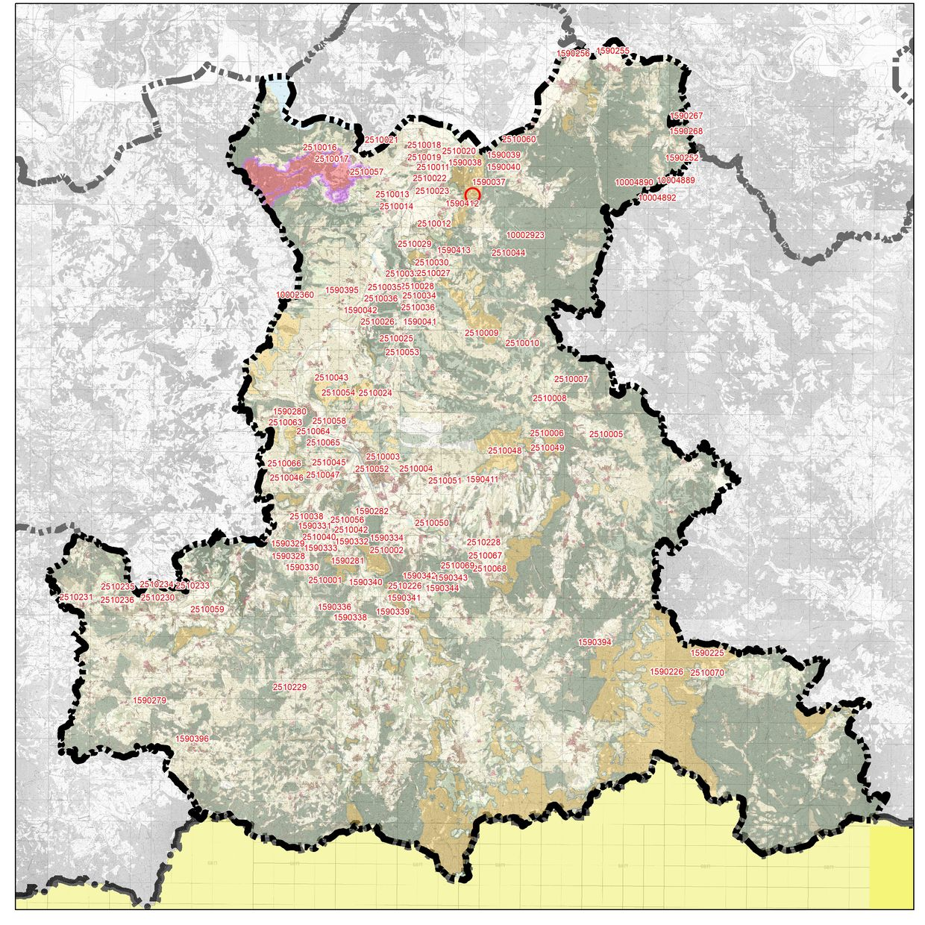

Вид и хронология:
Обект с неопрделена функция Средновековие
Опазване
Статут: Недвижима културна ценност с национално значение, съгласно чл. 146, ал. 3 от Закона за културното наследство
Режим на ползване
Б
Изготвил, дата
Г.Нехризов, 2000

Регистрационна карта № 1590038
Местоположение
Обект: 070
Населено място: с. Морянци
Община: Крумовград
Област: Кърджали

Локализация
GPS координати на центъра на обекта: Latitude 41,60793 Longitude 25,71015
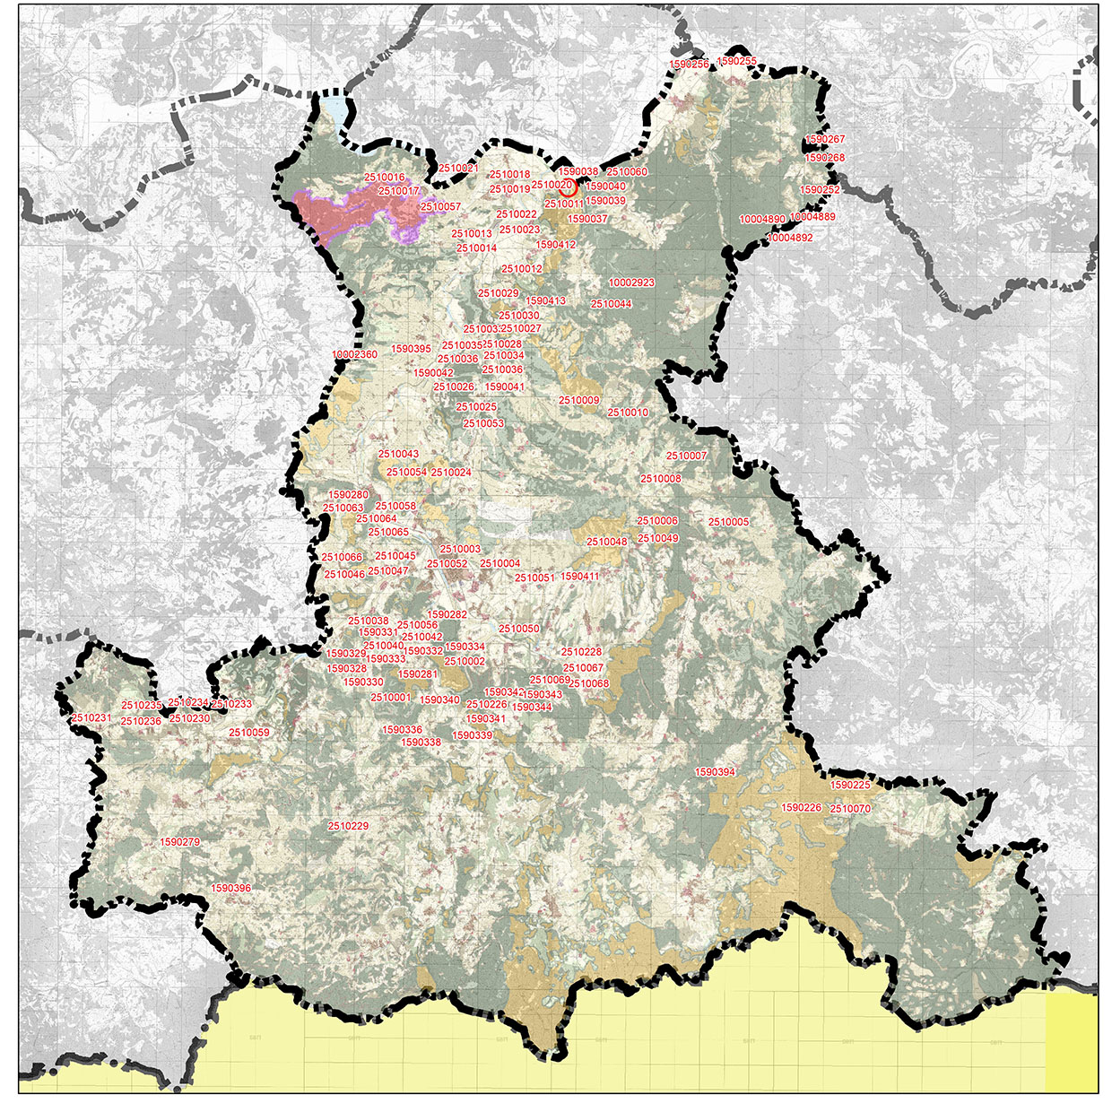

Вид и хронология:
Скални ниши Ранна желязна епоха
Опазване
Статут: Недвижима културна ценност с национално значение, съгласно чл. 146, ал. 3 от Закона за културното наследство
Режим на ползване
А
Изготвил, дата
Г.Нехризов, 2000

Регистрационна карта № 1590412
Местоположение
Обект: 071
Населено място: с. Морянци
Община: Крумовград
Област: Кърджали

Локализация
GPS координати на центъра на обекта: Latitude 41,584533 Longitude 25,695167
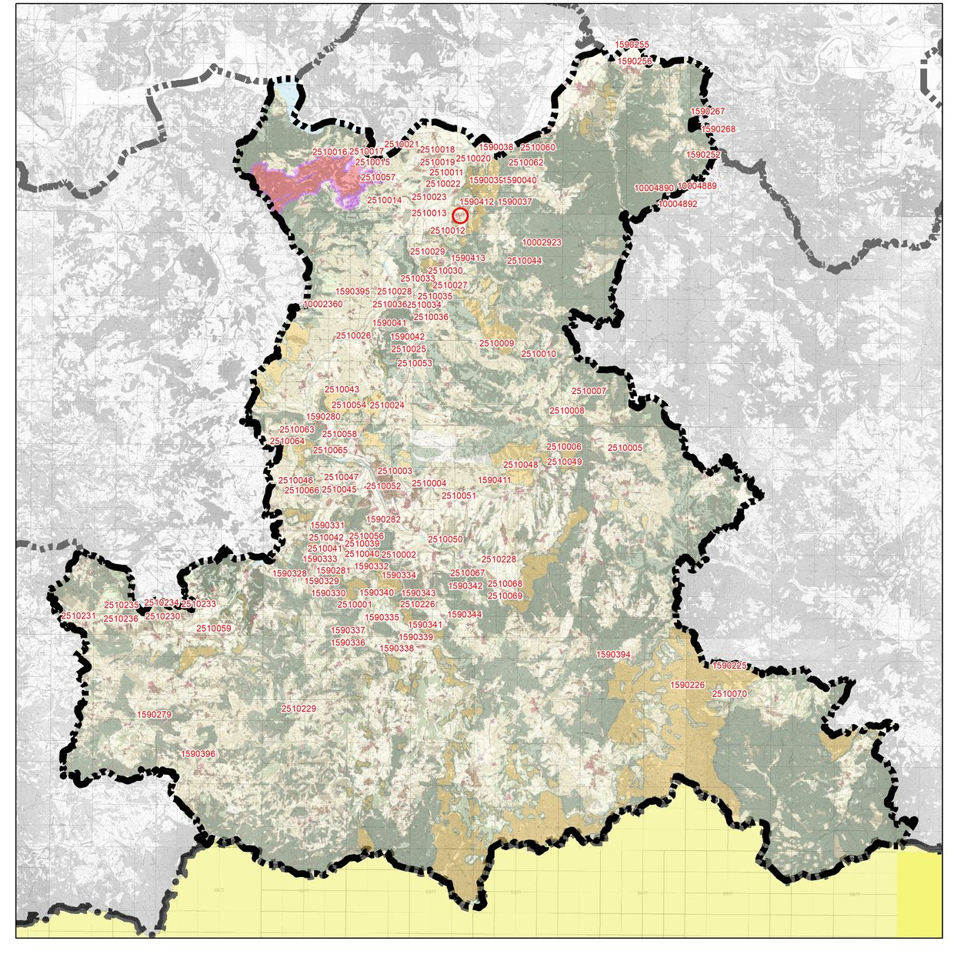

Вид и хронология:
Скална гробница Ранна желязна епоха
Опазване
Статут: Недвижима културна ценност с национално значение, съгласно чл. 146, ал. 3 от Закона за културното наследство
Режим на ползване
А
Изготвил, дата
Г.Нехризов, 2007

Регистрационна карта № 2510002
Местоположение
Обект: 072
Населено място: с. Овчари
Община: Крумовград
Област: Кърджали

Локализация
GPS координати на центъра на обекта: Latitude 41,43747 Longitude 25,65416
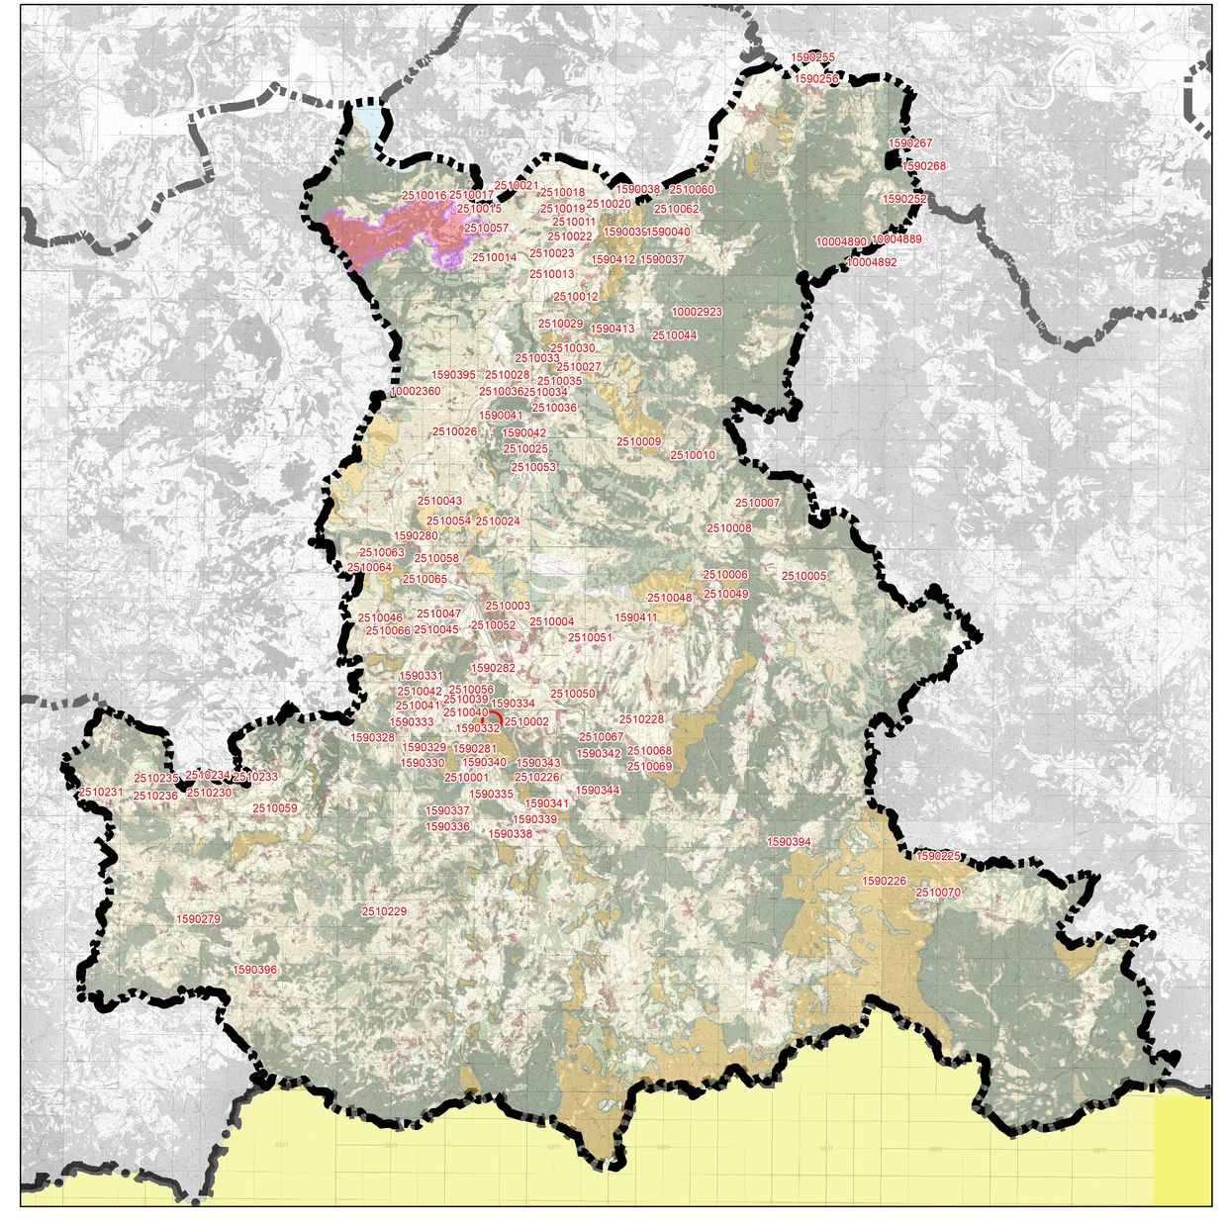

Вид и хронология:
Светилище Ранна желязна епоха
Опазване
Статут: Недвижима културна ценност с национално значение, съгласно чл. 146, ал. 3 от Закона за културното наследство
Режим на ползване
А
Изготвил, дата
Г.Нехризов, 1992

Регистрационна карта № 2510055
Местоположение
Обект: 073
Населено място: с. Овчари
Община: Крумовград
Област: Кърджали

Локализация
GPS координати на центъра на обекта: Latitude 41,44604 Longitude 25,63898
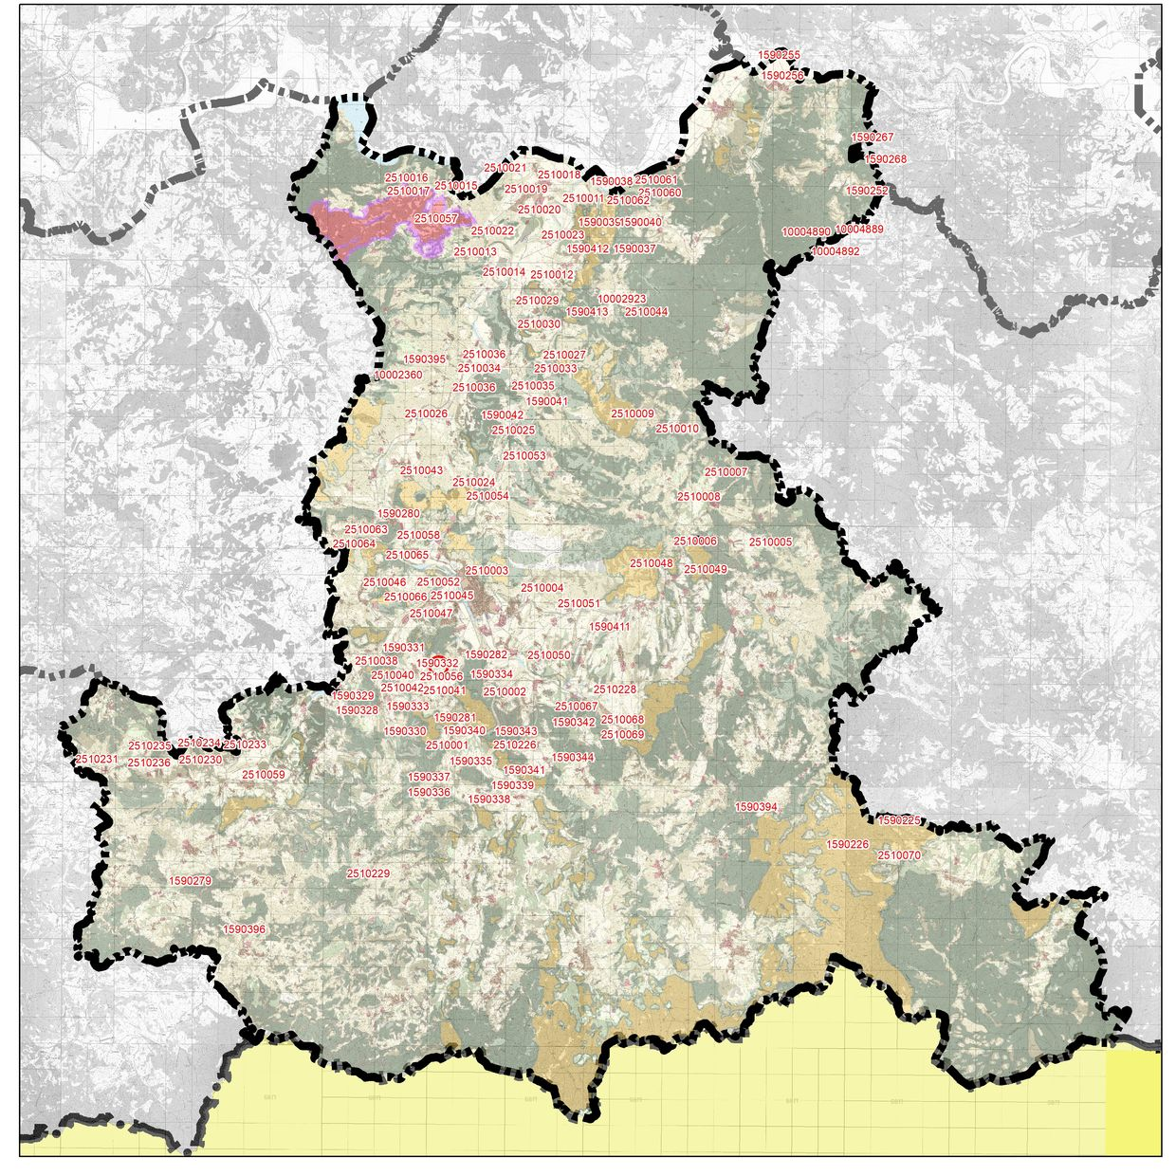

Вид и хронология:
Надгробна могила
Опазване
Статут: Недвижима културна ценност с национално значение, обявена с РМС №1711 от 1962 г.
Режим на ползване
А
Изготвил, дата
Г.Нехризов, 1992

Регистрационна карта № 2510056
Местоположение
Обект: 074
Населено място: с. Овчари
Община: Крумовград
Област: Кърджали

Локализация
GPS координати на центъра на обекта: Latitude 41,44517 Longitude 25,63574
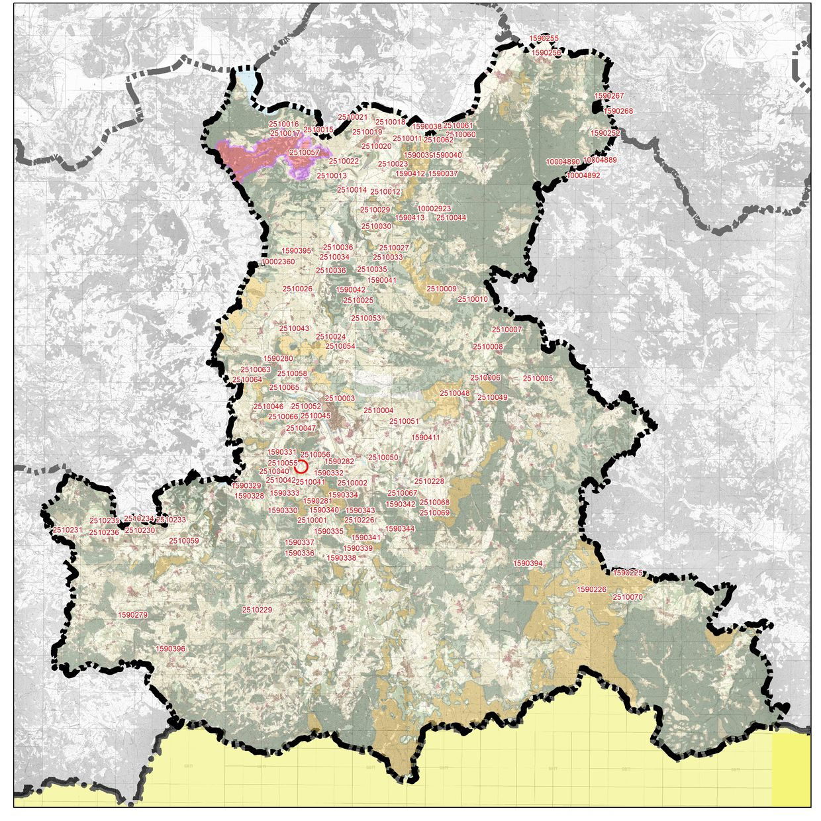

Вид и хронология:
Селище Средновековие
Опазване
Статут: Недвижима културна ценност с национално значение, съгласно чл. 146, ал. 3 от Закона за културното наследство
Режим на ползване
Б
Изготвил, дата
Г.Нехризов, 1992

Регистрационна карта № 1590282
Местоположение
Обект: 075
Населено място: с. Овчари
Община: Крумовград
Област: Кърджали

Локализация
GPS координати на центъра на обекта: Latitude 41,44903 Longitude 25,6452
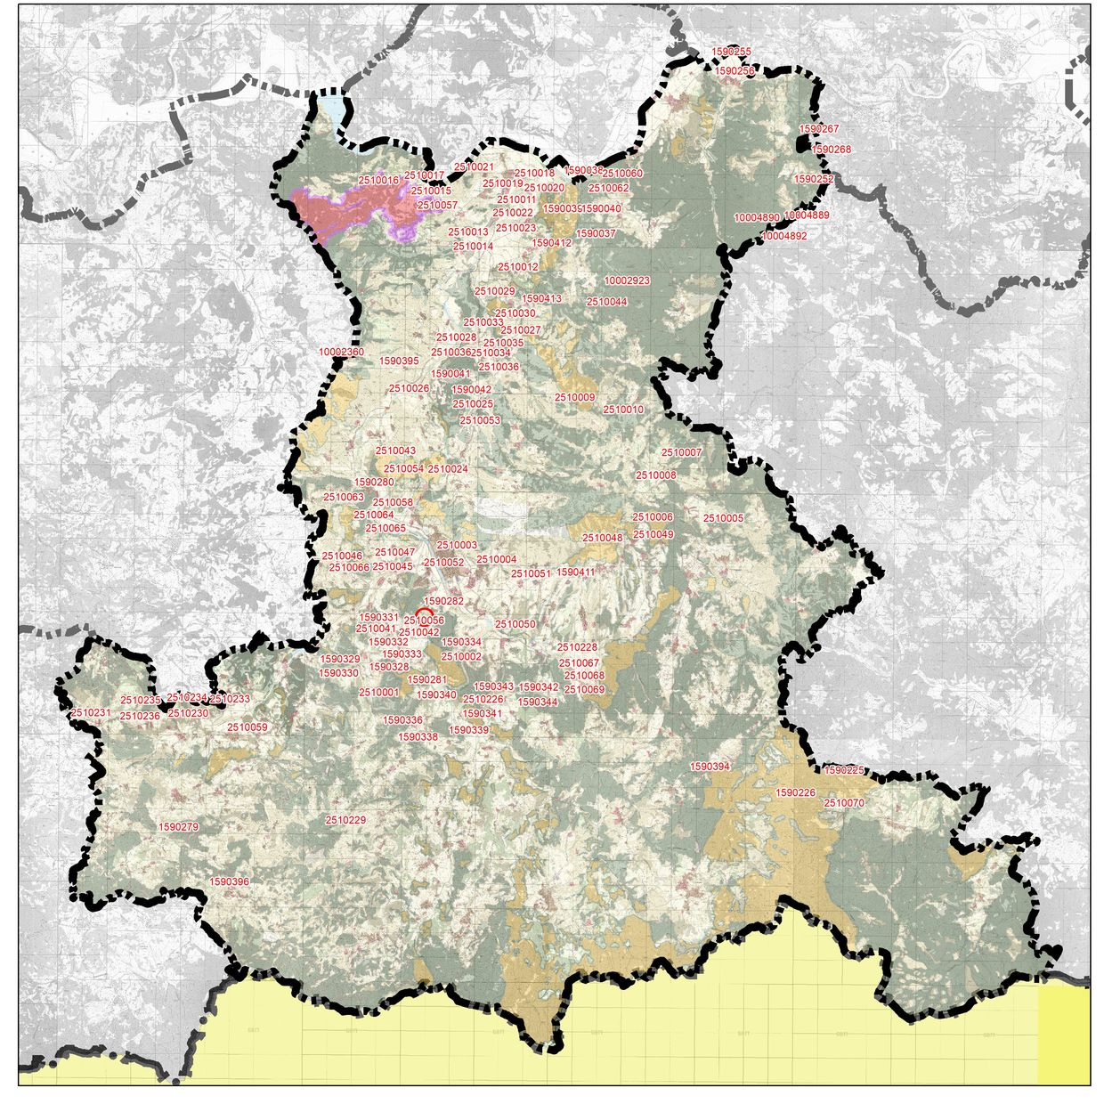

Вид и хронология:
Светилище Желязна Епоха
Опазване
Статут: Недвижима културна ценност с национално значение, съгласно чл. 146, ал. 3 от Закона за културното наследство
Режим на ползване
А
Изготвил, дата
Г.Нехризов, 1992

Регистрационна карта № 1590334
Местоположение
Обект: 076
Населено място: с. Овчари
Община: Крумовград
Област: Кърджали

Локализация
GPS координати на центъра на обекта: Latitude 41,43747 Longitude 25,65416
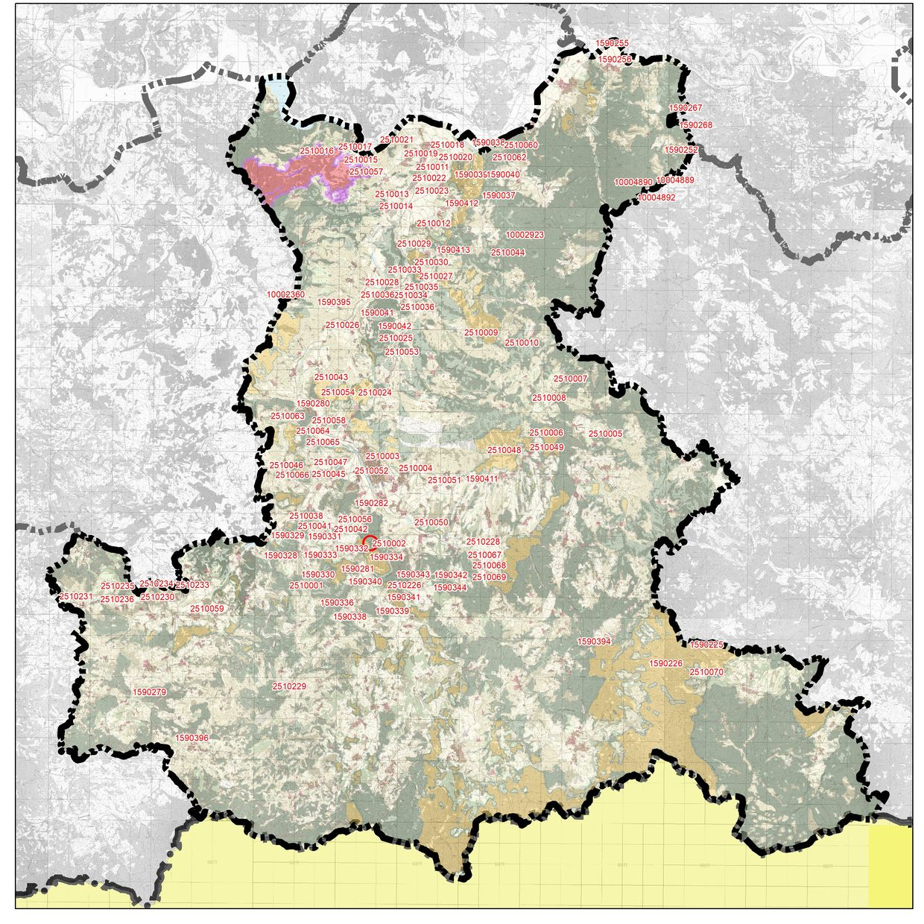

Вид и хронология:
Рудодобив Желязна епоха
Опазване
Статут: Недвижима културна ценност с национално значение, съгласно чл. 146, ал. 3 от Закона за културното наследство
Режим на ползване
Б
Изготвил, дата
Г.Нехризов, 1992

Регистрационна карта № 2510060
Местоположение
Обект: 077
Населено място: с. Орешари
Община: Крумовград
Област: Кърджали

Локализация
GPS координати на центъра на обекта: Latitude 41,61299 Longitude 25,72772
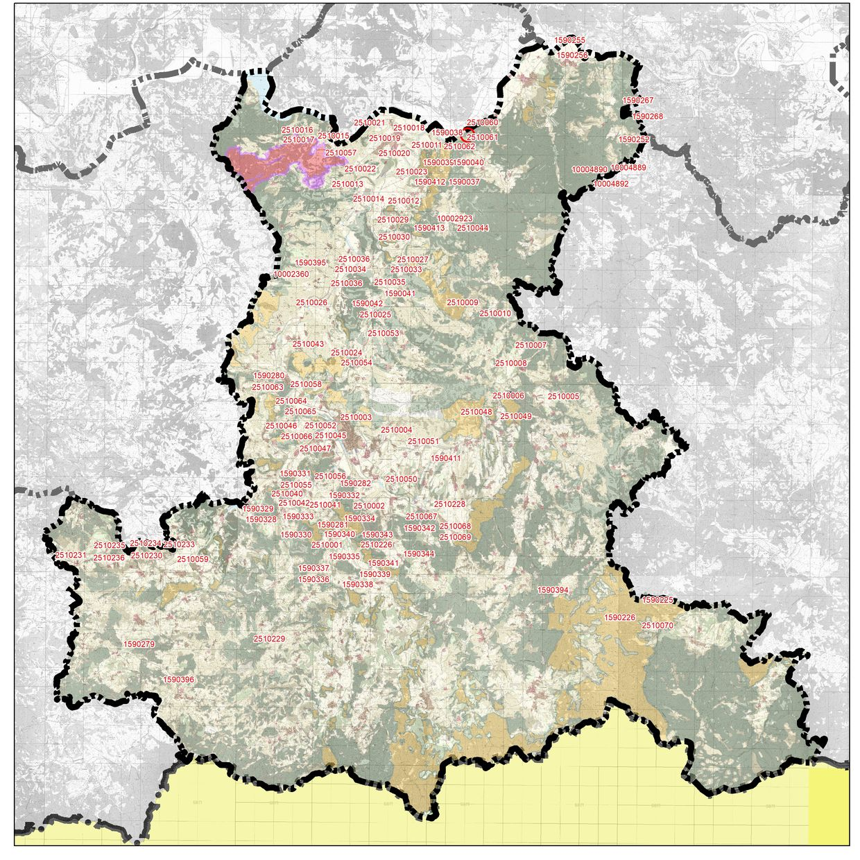

Вид и хронология:
Скални ниши Ранна желязна епоха
Опазване
Статут: Недвижима културна ценност с национално значение, съгласно чл. 146, ал. 3 от Закона за културното наследство
Режим на ползване
А
Изготвил, дата
Г.Нехризов, 1992

Регистрационна карта № 2510061
Местоположение
Обект: 078
Населено място: с. Орешари
Община: Крумовград
Област: Кърджали

Локализация
GPS координати на центъра на обекта: Latitude 41,61202 Longitude 25,72621
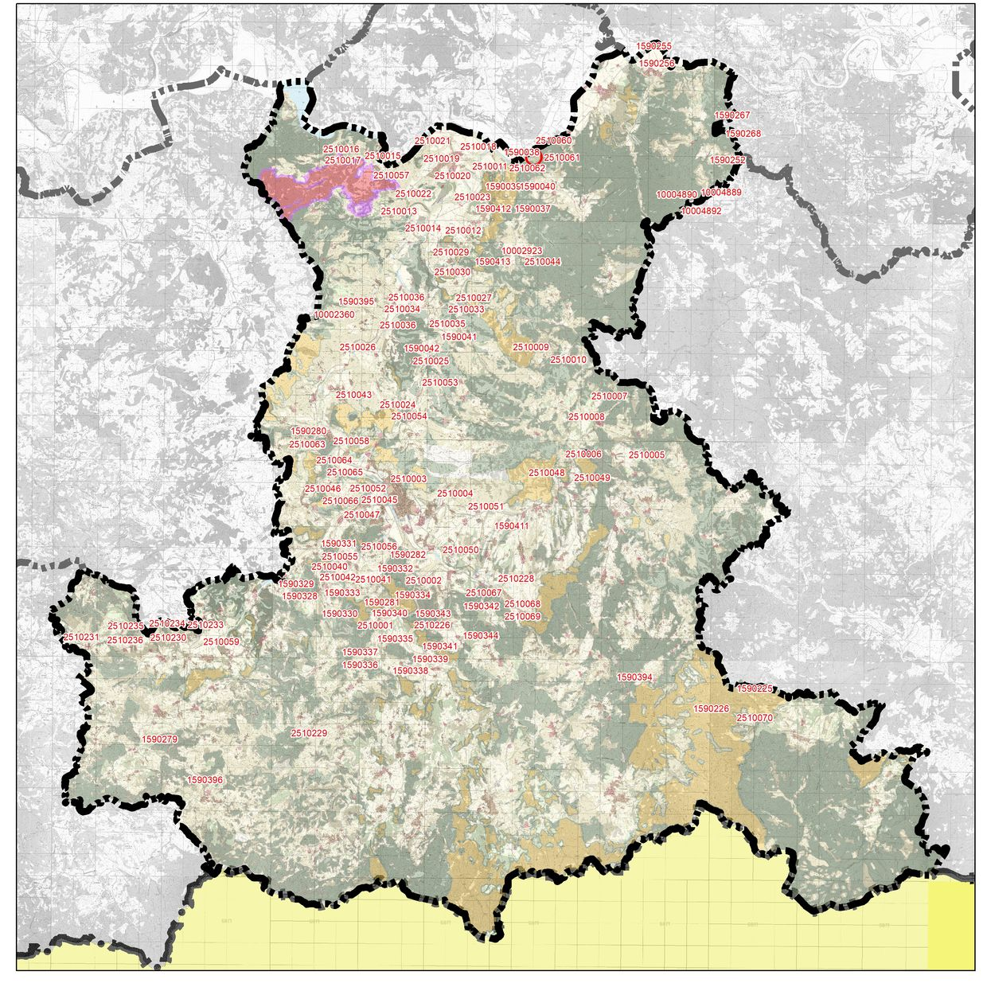

Вид и хронология:
Скални ниши Ранна желязна епоха
Опазване
Статут: Недвижима културна ценност с национално значение, съгласно чл. 146, ал. 3 от Закона за културното наследство
Режим на ползване
А
Изготвил, дата
Г.Нехризов, 1992

Регистрационна карта № 2510062
Местоположение
Обект: 079
Населено място: с. Орешари
Община: Крумовград
Област: Кърджали

Локализация
GPS координати на центъра на обекта: Latitude 41,61026 Longitude 25,72267
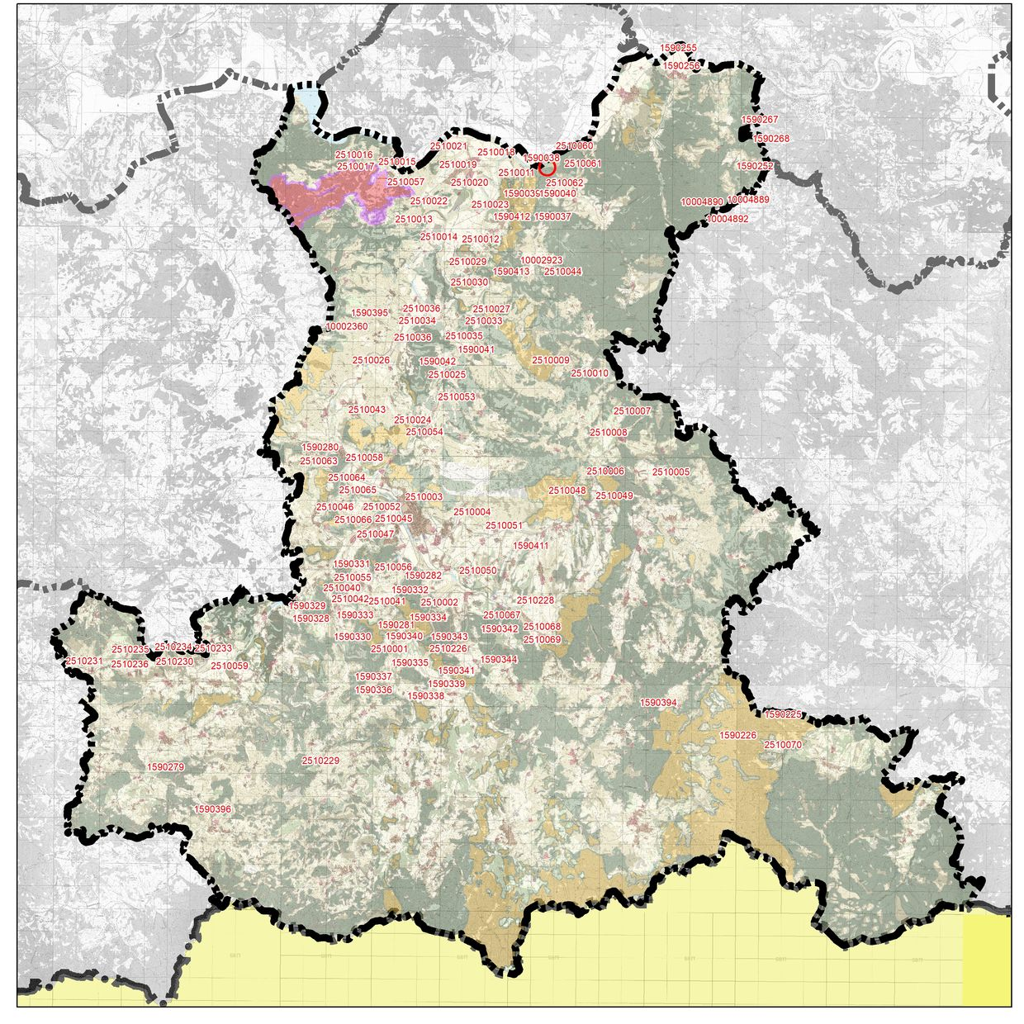

Вид и хронология:
Крепост Къска античност
Опазване
Статут: Недвижима културна ценност с национално значение, съгласно чл. 146, ал. 3 от Закона за културното наследство
Режим на ползване
А
Изготвил, дата
Г.Нехризов, 1992

Регистрационна карта № 1590039
Местоположение
Обект: 080
Населено място: с. Орешари
Община: Крумовград
Област: Кърджали

Локализация
GPS координати на центъра на обекта: Latitude 41,606083 Longitude 25,718833
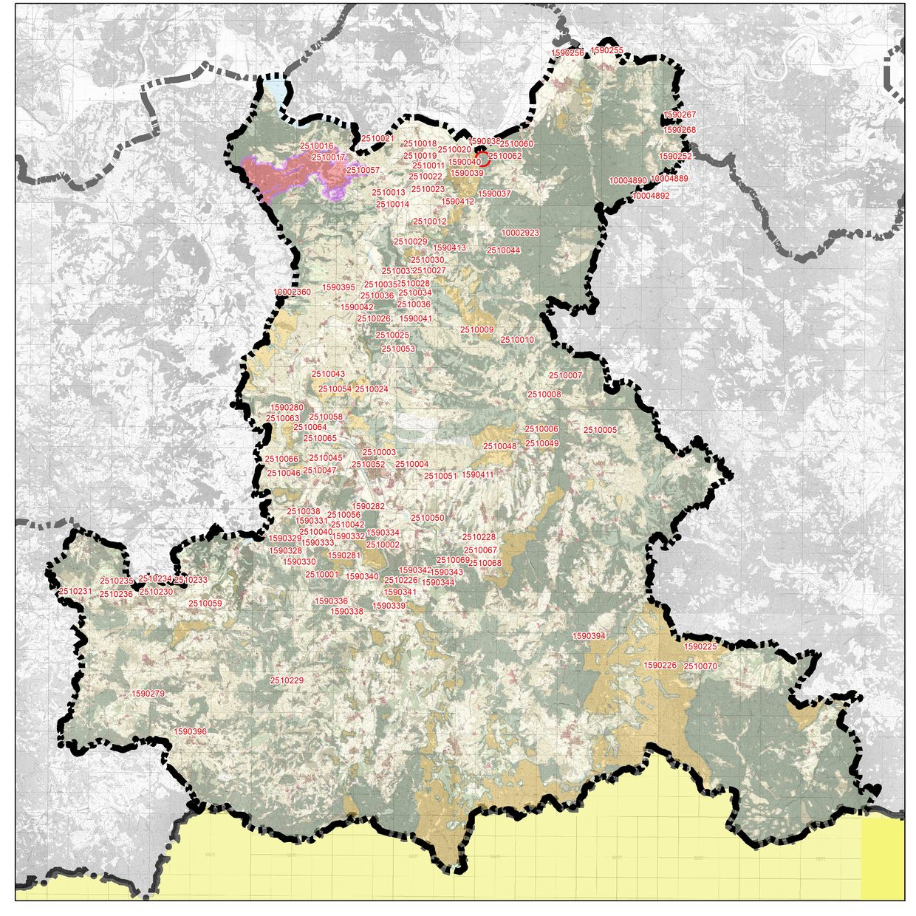

Вид и хронология:
Скални ниши Ранна желязна епоха
Опазване
Статут: Недвижима културна ценност с национално значение, съгласно чл. 146, ал. 3 от Закона за културното наследство
Режим на ползване
А
Изготвил, дата
Г.Нехризов, 2000

Регистрационна карта № 1590040
Местоположение
Обект: 081
Населено място: с. Орешари
Община: Крумовград
Област: Кърджали

Локализация
GPS координати на центъра на обекта: Latitude 41,606083 Longitude 25,718833
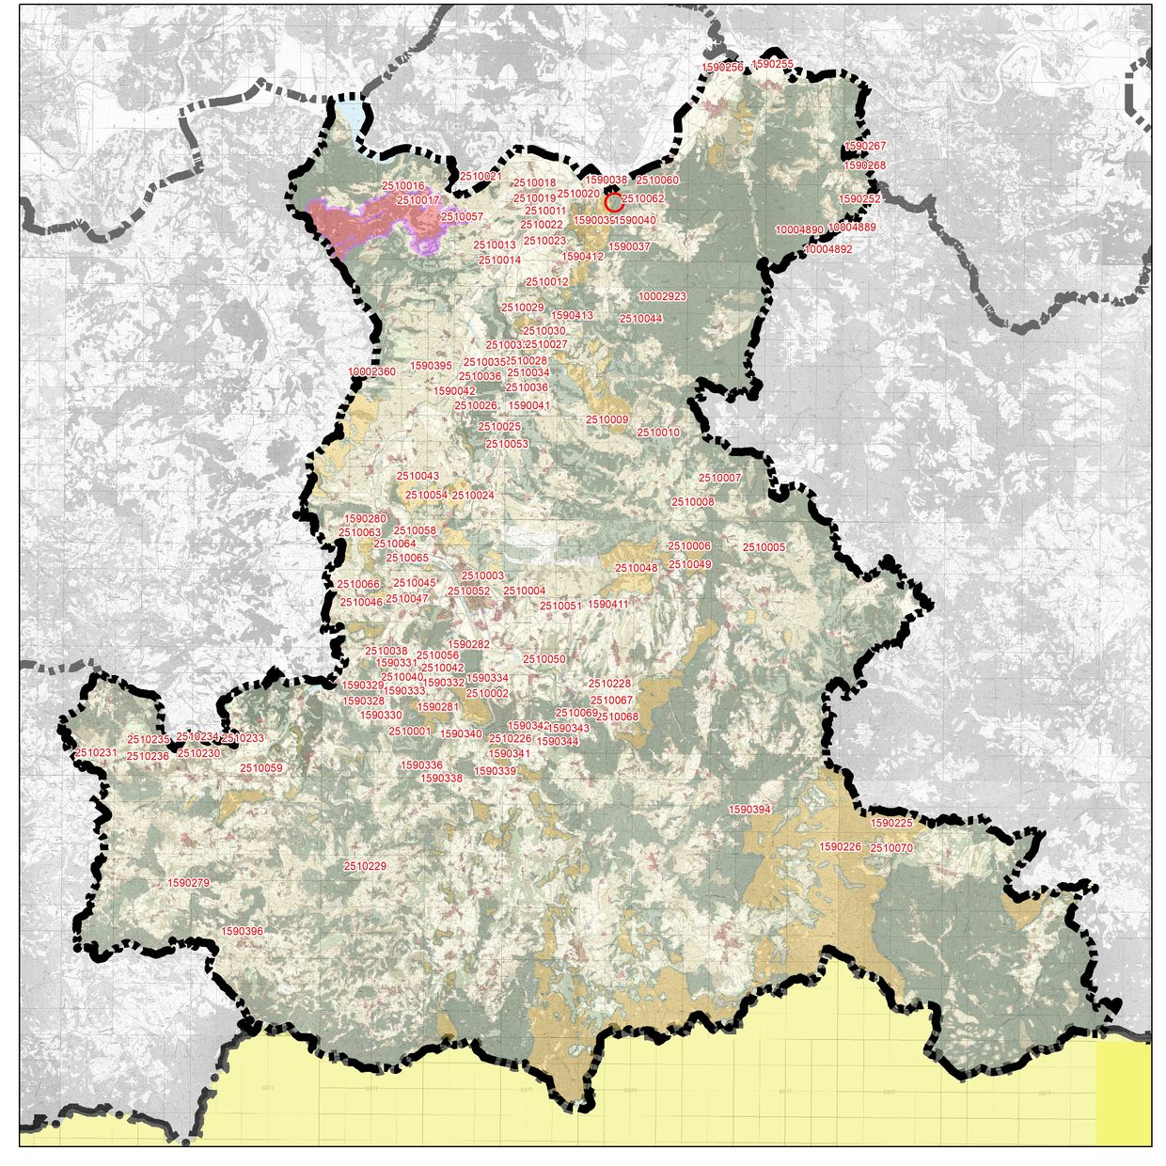

Вид и хронология:
Скални ниши Ранна желязна епоха
Опазване
Статут: Недвижима културна ценност с национално значение, съгласно чл. 146, ал. 3 от Закона за културното наследство
Режим на ползване
А
Изготвил, дата
Г.Нехризов, 2000

Регистрационна карта № 1590279
Местоположение
Обект: 082
Населено място: с. Пшеници
Община: Крумовград
Област: Кърджали

Локализация
GPS координати на центъра на обекта: Latitude 41,364597 Longitude 25,517556
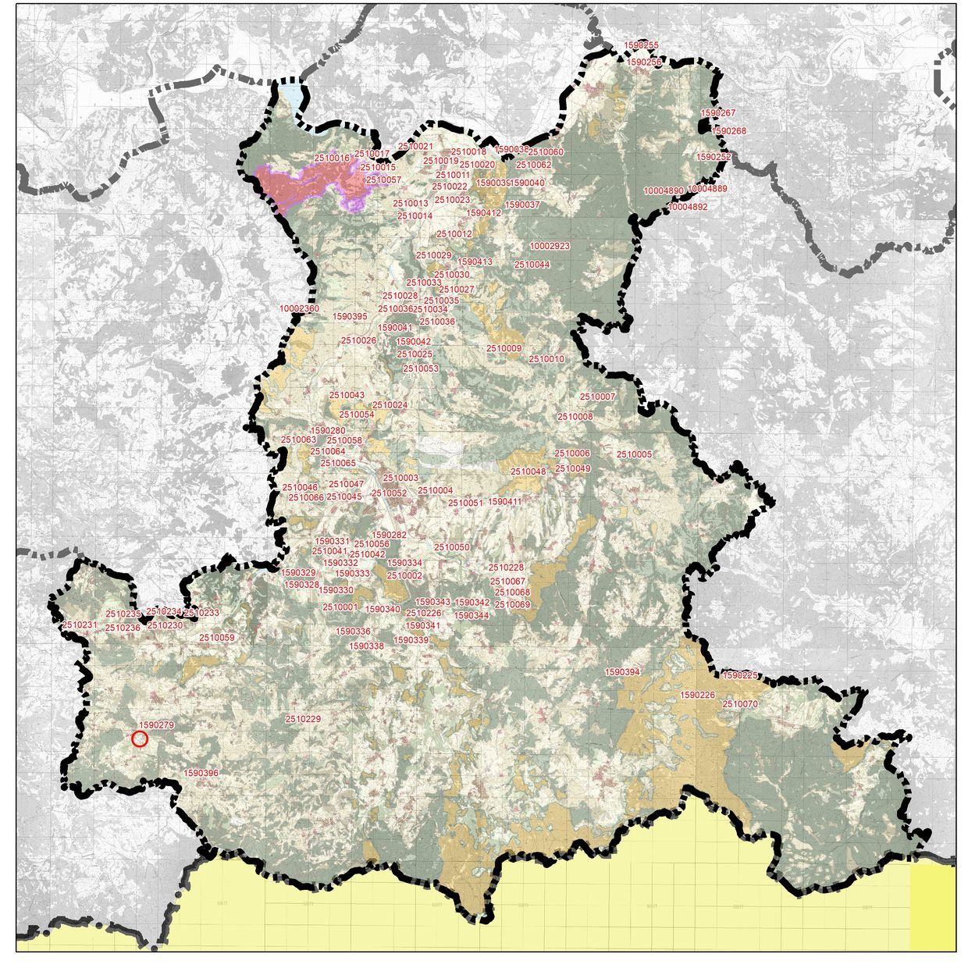

Вид и хронология:
Светилище Желязна епоха
Опазване
Статут: Недвижима културна ценност с национално значение, съгласно чл. 146, ал. 3 от Закона за културното наследство
Режим на ползване
А
Изготвил, дата
Г.Нехризов, 2001

Регистрационна карта № 2510048
Местоположение
Обект: 083
Населено място: с. Пелин
Община: Крумовград
Област: Кърджали

Локализация
GPS координати на центъра на обекта: Latitude 41,47664 Longitude 25,73596
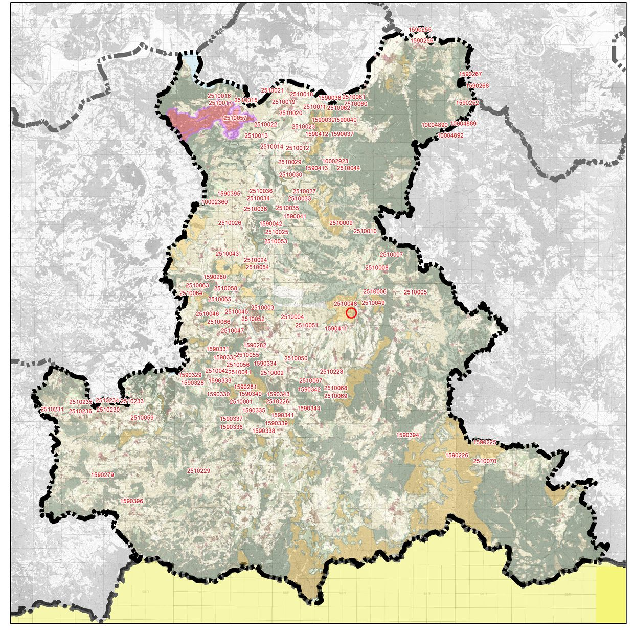

Вид и хронология:
Крепост Средновековие
Опазване
Статут: Недвижима културна ценност с национално значение, съгласно чл. 146, ал. 3 от Закона за културното наследство
Режим на ползване
А
Изготвил, дата
Г.Нехризов, 1992

Регистрационна карта № 2510018
Местоположение
Обект: 084
Населено място: с. Поточница
Община: Крумовград
Област: Кърджали

Локализация
GPS координати на центъра на обекта: Latitude 41,610067 Longitude 25,6911
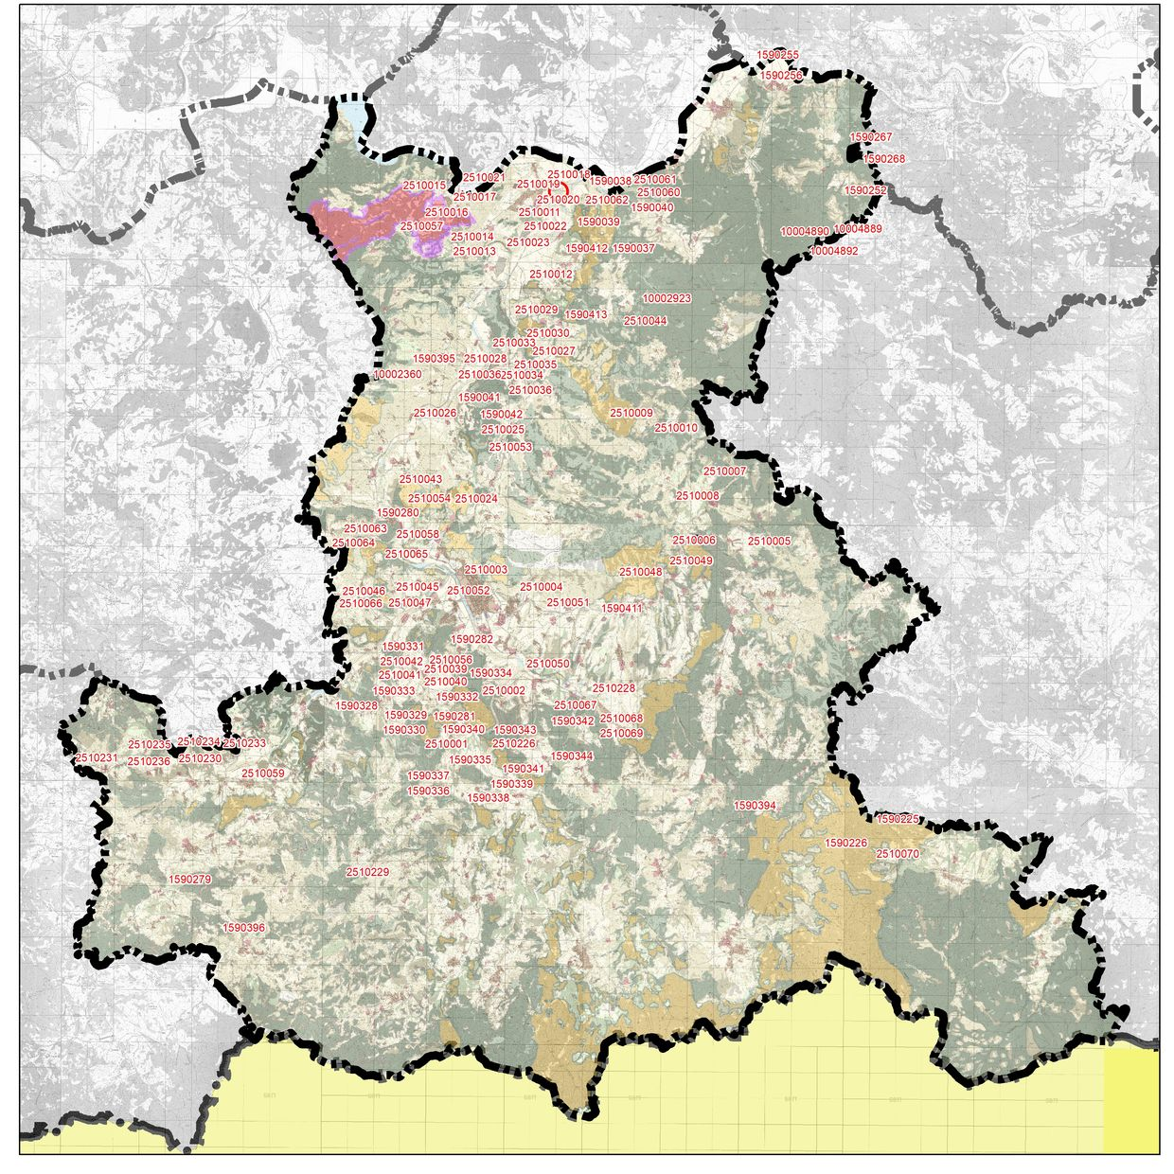

Вид и хронология:
Селище Ранна желязна епоха
Опазване
Статут: Недвижима културна ценност с национално значение, съгласно чл. 146, ал. 3 от Закона за културното наследство
Режим на ползване
Б
Изготвил, дата
Г.Нехризов, 1992

Регистрационна карта № 2510019
Местоположение
Обект: 085
Населено място: с. Поточница
Община: Крумовград
Област: Кърджали

Локализация
GPS координати на центъра на обекта: Latitude 41,610067 Longitude 25,6911
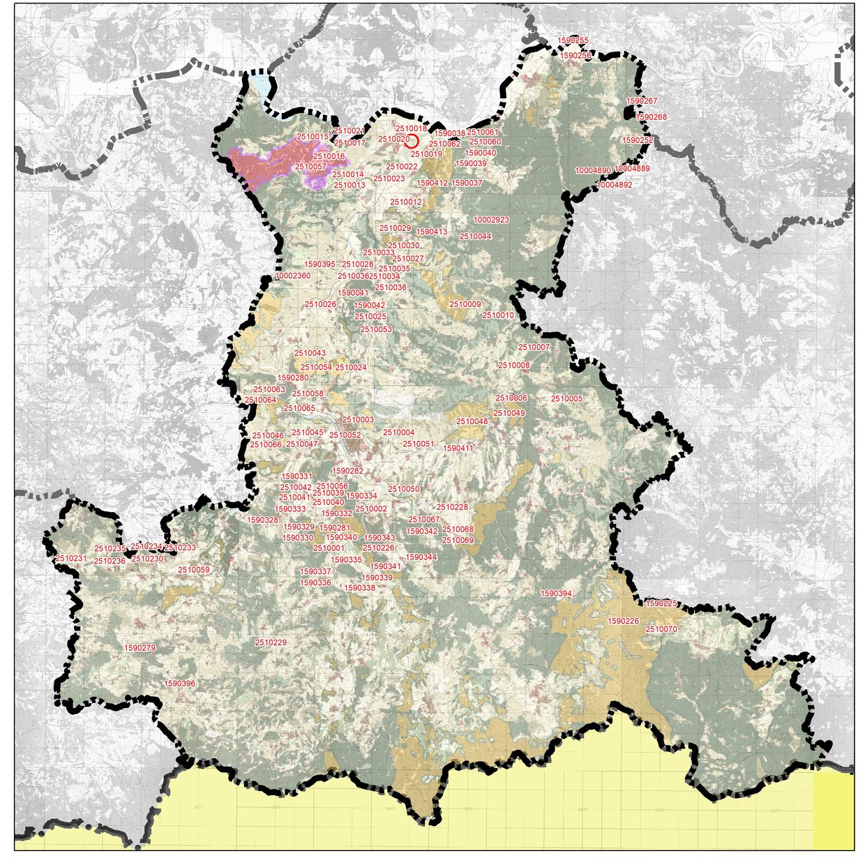

Вид и хронология:
Скална гробница Ранна желязна епоха
Опазване
Статут: Недвижима културна ценност с национално значение, съгласно чл. 146, ал. 3 от Закона за културното наследство
Режим на ползване
А
Изготвил, дата
Г.Нехризов, 1992

Регистрационна карта № 2510020
Местоположение
Обект: 086
Населено място: с. Поточница
Община: Крумовград
Област: Кърджали

Локализация
GPS координати на центъра на обекта: Latitude 41,610067 Longitude 25,6911
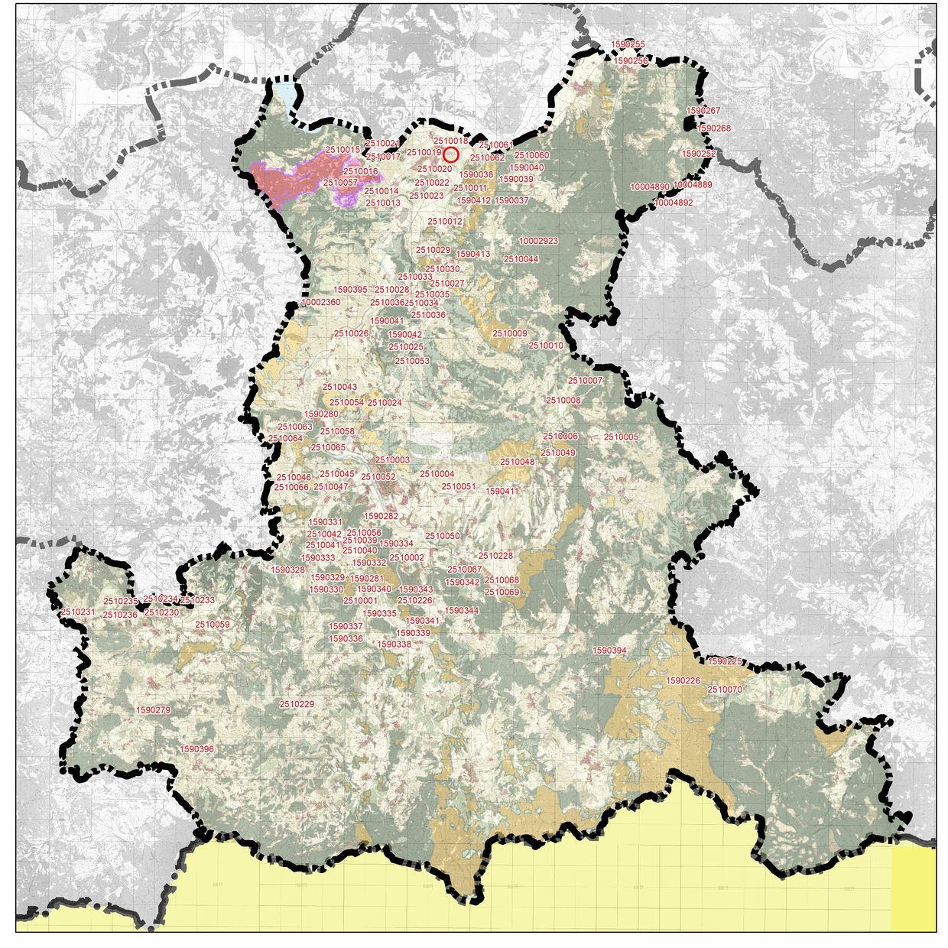

Вид и хронология:
Скална гробница Ранна желязна епоха
Опазване
Статут: Недвижима културна ценност с национално значение, съгласно чл. 146, ал. 3 от Закона за културното наследство
Режим на ползване
А
Изготвил, дата
Г.Нехризов, 1992

Регистрационна карта № 2510021
Местоположение
Обект: 087
Населено място: с. Поточница
Община: Крумовград
Област: Кърджали

Локализация
GPS координати на центъра на обекта: Latitude 41,61207 Longitude 25,6615
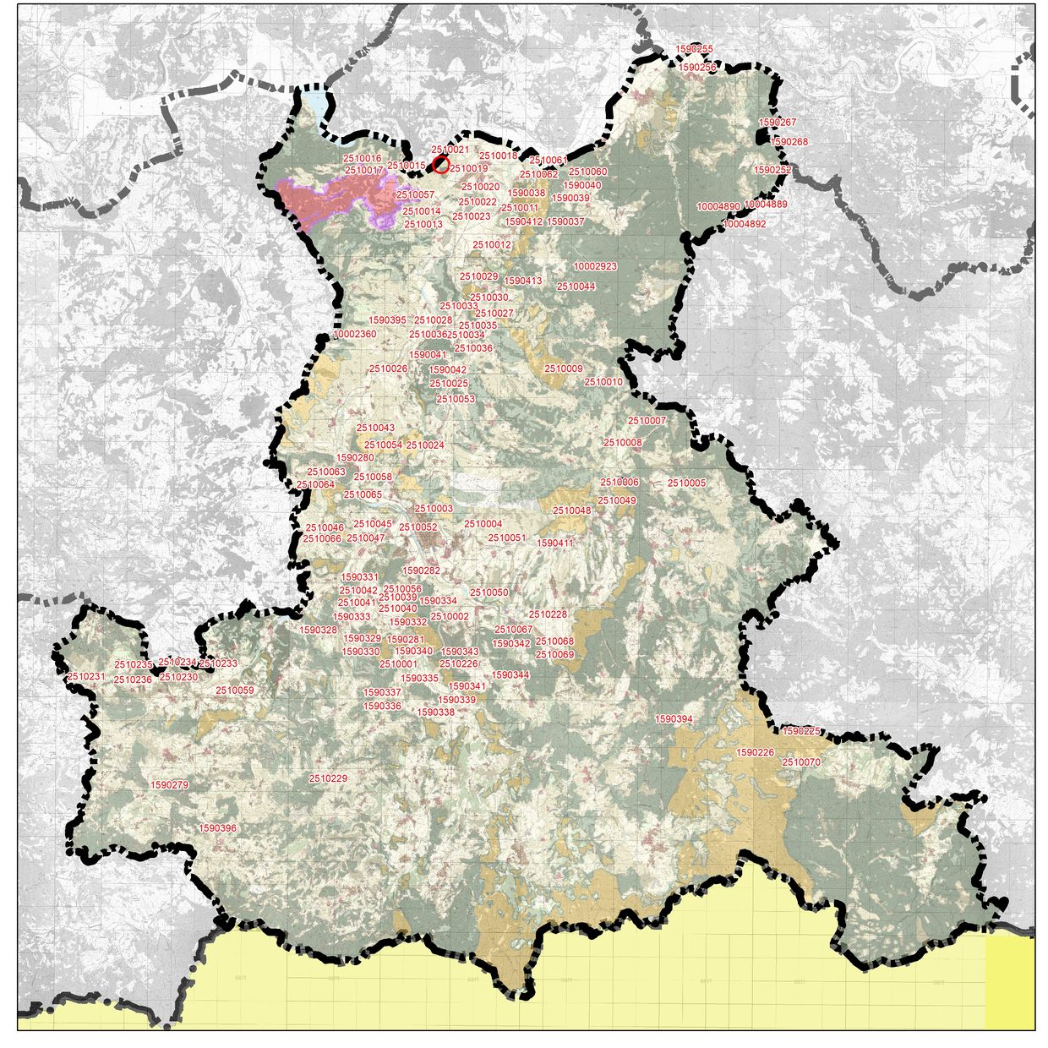

Вид и хронология:
Обект с неопрделена функция Римска епоха
Опазване
Статут: Недвижима културна ценност с национално значение, съгласно чл. 146, ал. 3 от Закона за културното наследство
Режим на ползване
Б
Изготвил, дата
Г.Нехризов, 1992

Регистрационна карта № 2510022
Местоположение
Обект: 088
Населено място: с. Поточница
Община: Крумовград
Област: Кърджали

Локализация
GPS координати на центъра на обекта: Latitude 41,5954 Longitude 25,67606
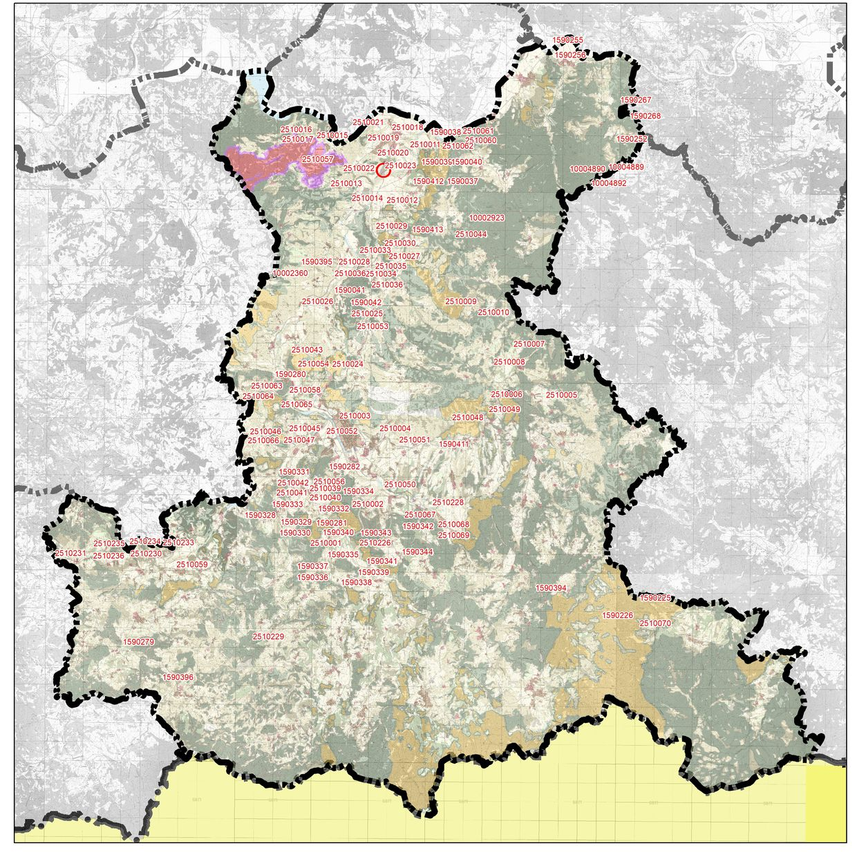

Вид и хронология:
Селище Средновековие
Опазване
Статут: Недвижима културна ценност с национално значение, съгласно чл. 146, ал. 3 от Закона за културното наследство
Режим на ползване
Б
Изготвил, дата
Г.Нехризов, 1992

Регистрационна карта № 2510023
Местоположение
Обект: 089
Населено място: с. Поточница
Община: Крумовград
Област: Кърджали

Локализация
GPS координати на центъра на обекта: Latitude 41,59516 Longitude 25,67752
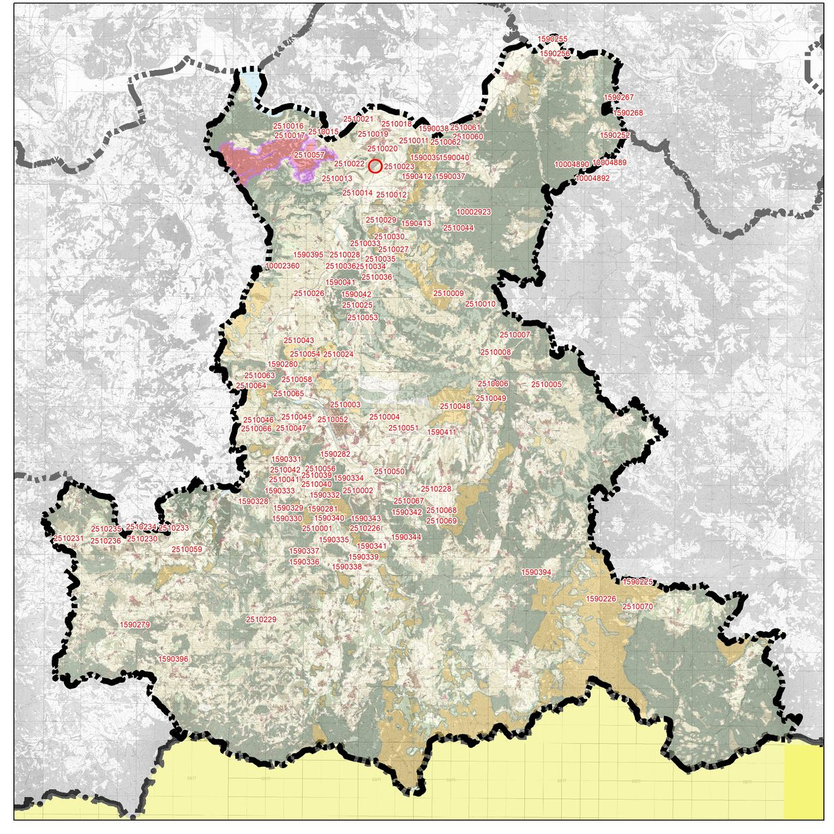

Вид и хронология:
Некропол Средновековие
Опазване
Статут: Недвижима културна ценност с национално значение, съгласно чл. 146, ал. 3 от Закона за културното наследство
Режим на ползване
А
Изготвил, дата
Г.Нехризов, 1992

Регистрационна карта № 2510230
Местоположение
Обект: 090
Населено място: с. Рибино
Община: Крумовград
Област: Кърджали

Локализация
GPS координати на центъра на обекта: Latitude 41,40969 Longitude 25,52152
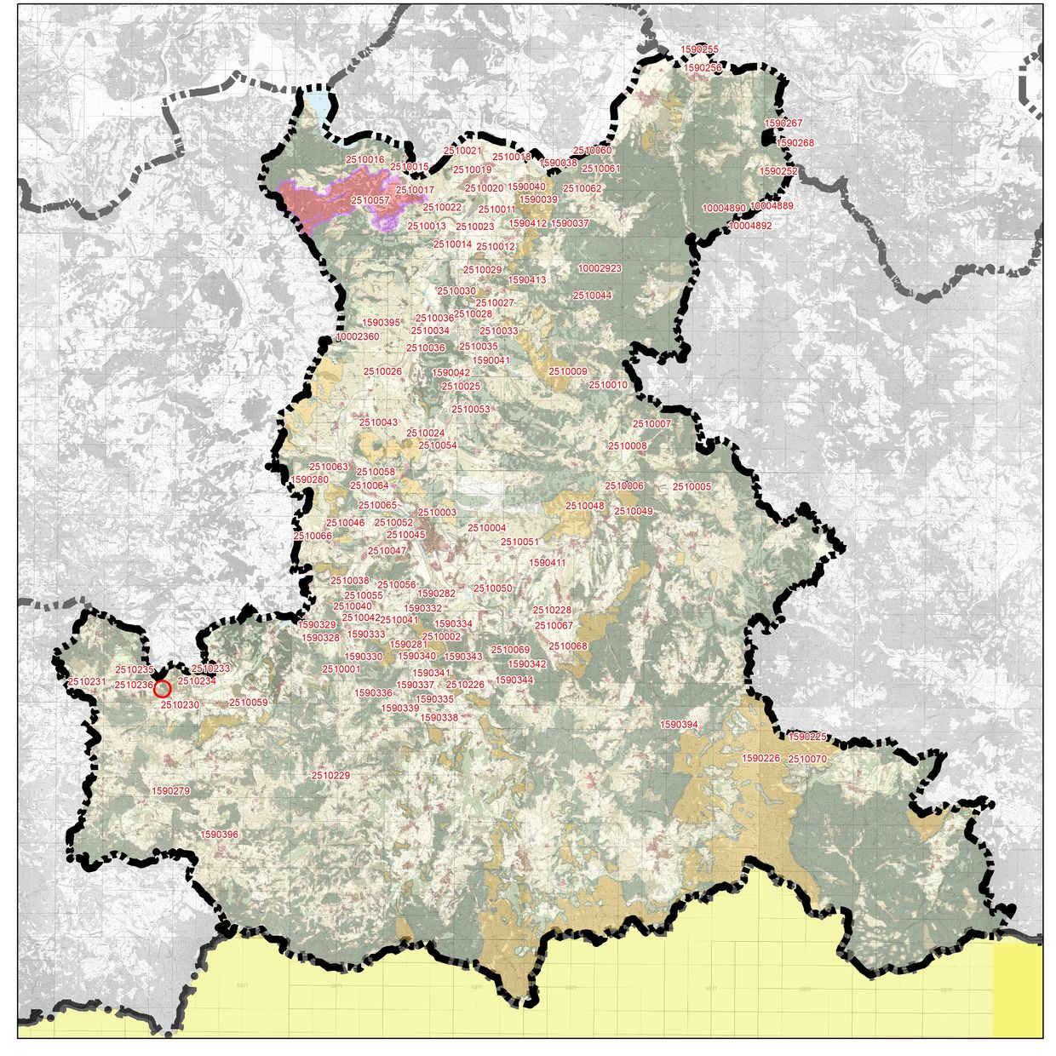

Вид и хронология:
Некропол Средновековие
Опазване
Статут: Недвижима културна ценност с национално значение, съгласно чл. 146, ал. 3 от Закона за културното наследство
Режим на ползване
А
Изготвил, дата
Г.Нехризов, 1992

Регистрационна карта № 2510233
Местоположение
Обект: 091
Населено място: с. Рибино
Община: Крумовград
Област: Кърджали

Локализация
GPS координати на центъра на обекта: Latitude 41,415233 Longitude 25,541733
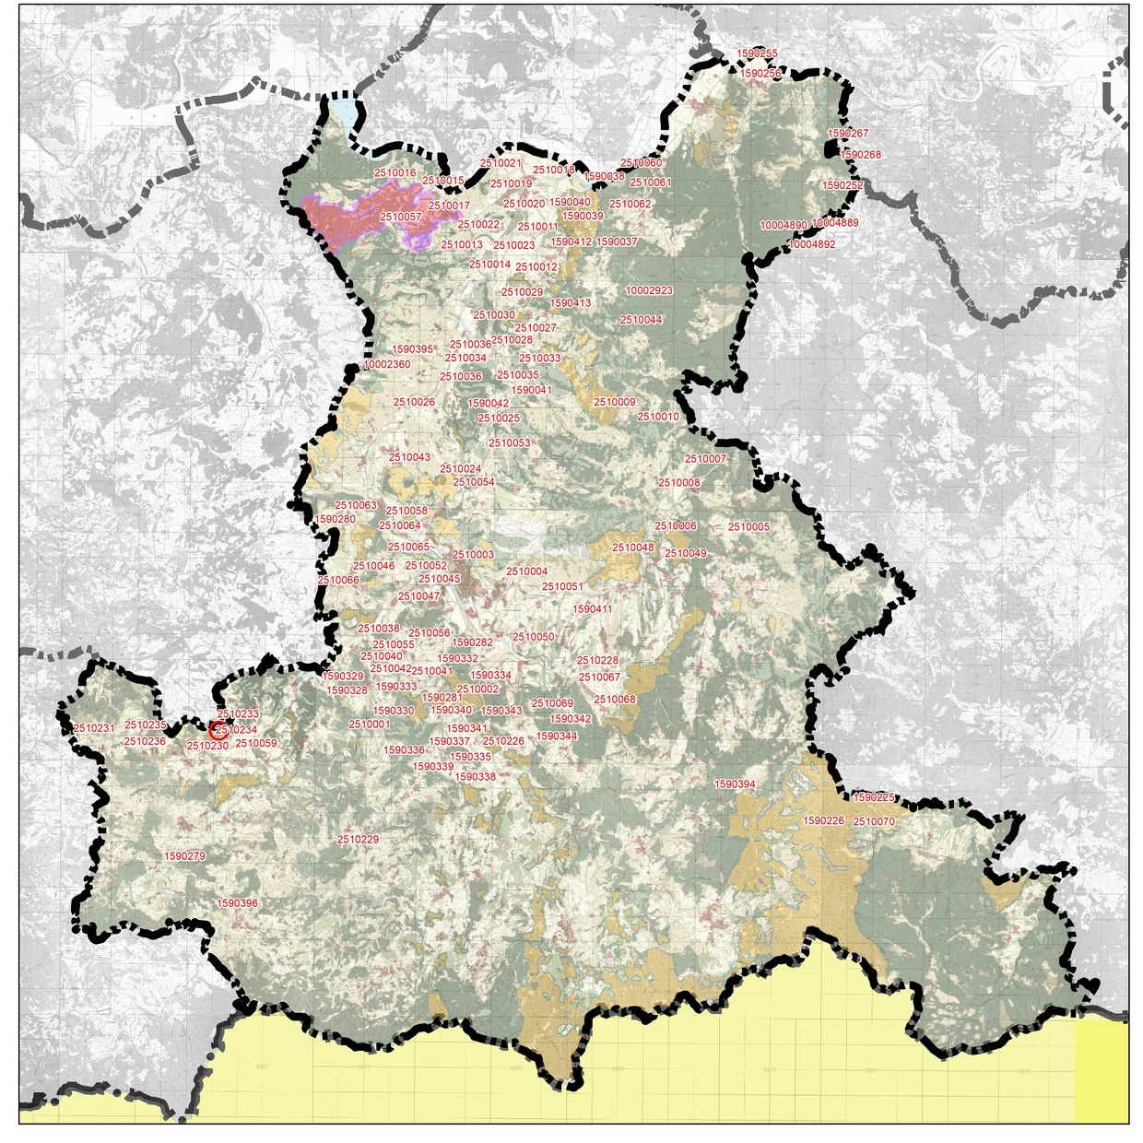

Вид и хронология:
Крепост Средновековие
Опазване
Статут: Недвижима културна ценност с национално значение, съгласно чл. 146, ал. 3 от Закона за културното наследство
Режим на ползване
А
Изготвил, дата
Г.Нехризов, 1992

Регистрационна карта № 2510234
Местоположение
Обект: 092
Населено място: с. Рибино
Община: Крумовград
Област: Кърджали

Локализация
GPS координати на центъра на обекта: Latitude 41,415711 Longitude 25,539367
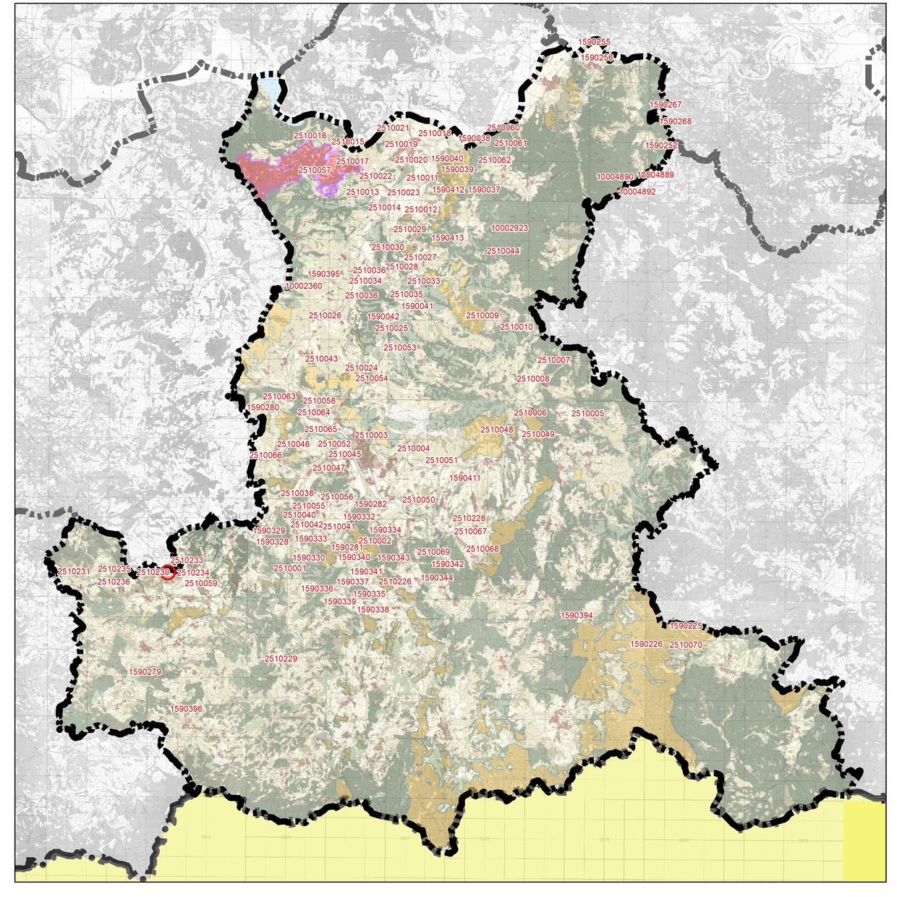

Вид и хронология:
Шарапана
Опазване
Статут: Недвижима културна ценност с национално значение, съгласно чл. 146, ал. 3 от Закона за културното наследство
Режим на ползване
А
Изготвил, дата
Г.Кулов, 1992

Регистрационна карта № 2510235
Местоположение
Обект: 093
Населено място: с. Рибино
Община: Крумовград
Област: Кърджали

Локализация
GPS координати на центъра на обекта: Latitude 41,414439 Longitude 25,511874
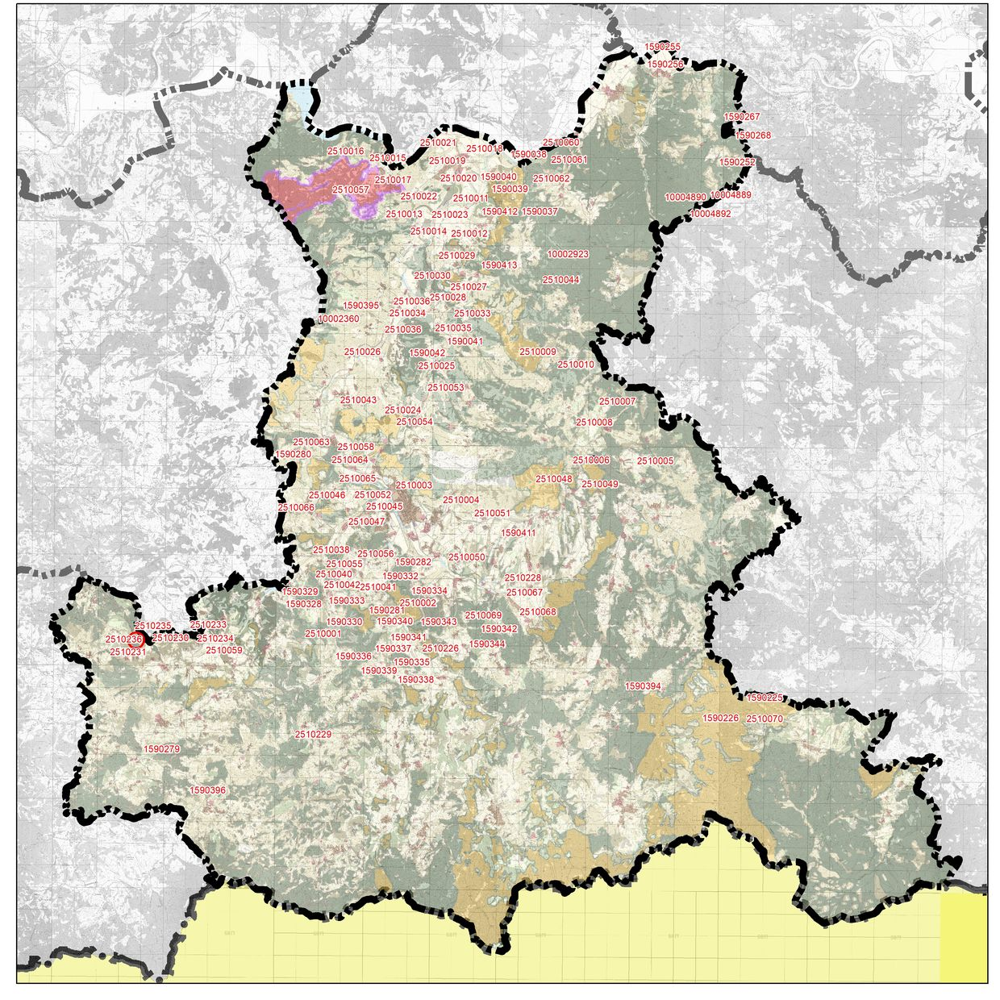

Вид и хронология:
Рудодобив
Опазване
Статут: Недвижима културна ценност с национално значение, съгласно чл. 146, ал. 3 от Закона за културното наследство
Режим на ползване
Б
Изготвил, дата
Г.Нехризов, 1992

Регистрационна карта № 2510236
Местоположение
Обект: 094
Населено място: с. Рибино
Община: Крумовград
Област: Кърджали

Локализация
GPS координати на центъра на обекта: Latitude 41,413888 Longitude 25,516333
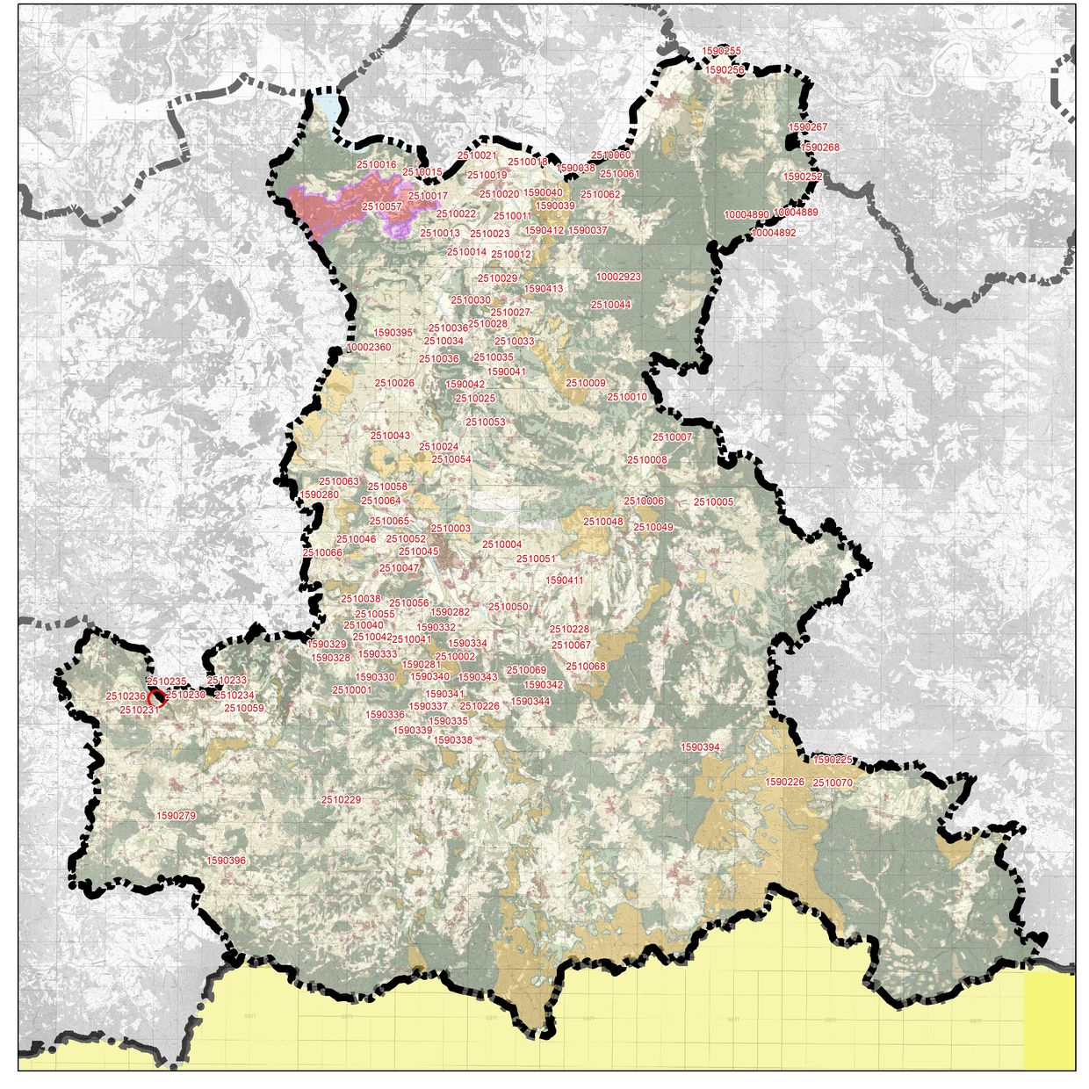

Вид и хронология:
Рудодобив Къска античност
Опазване
Статут: Недвижима културна ценност с национално значение, съгласно чл. 146, ал. 3 от Закона за културното наследство
Режим на ползване
Б
Изготвил, дата
Г.Кулов, 1992

Регистрационна карта № 2510050
Местоположение
Обект: 095
Населено място: с. Рогач
Община: Крумовград
Област: Кърджали

Локализация
GPS координати на центъра на обекта: Latitude 41,444306 Longitude 25,680222
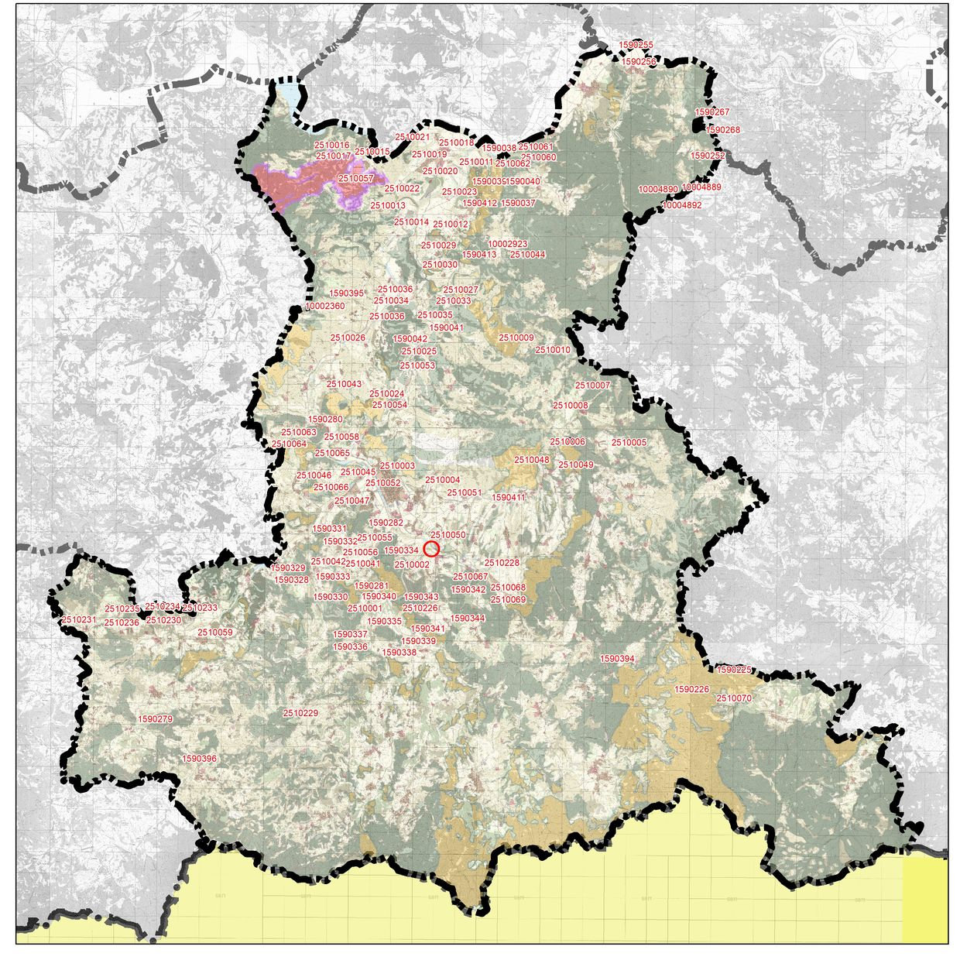

Вид и хронология:
Скална гробница Ранна желязна епоха
Опазване
Статут: Недвижима културна ценност с национално значение, съгласно чл. 146, ал. 3 от Закона за културното наследство
Режим на ползване
А
Изготвил, дата
Г.Нехризов, 1992

Регистрационна карта № 2510051
Местоположение
Обект: 096
Населено място: с. Рогач
Община: Крумовград
Област: Кърджали

Локализация
GPS координати на центъра на обекта: Latitude 41,46825 Longitude 25,687556
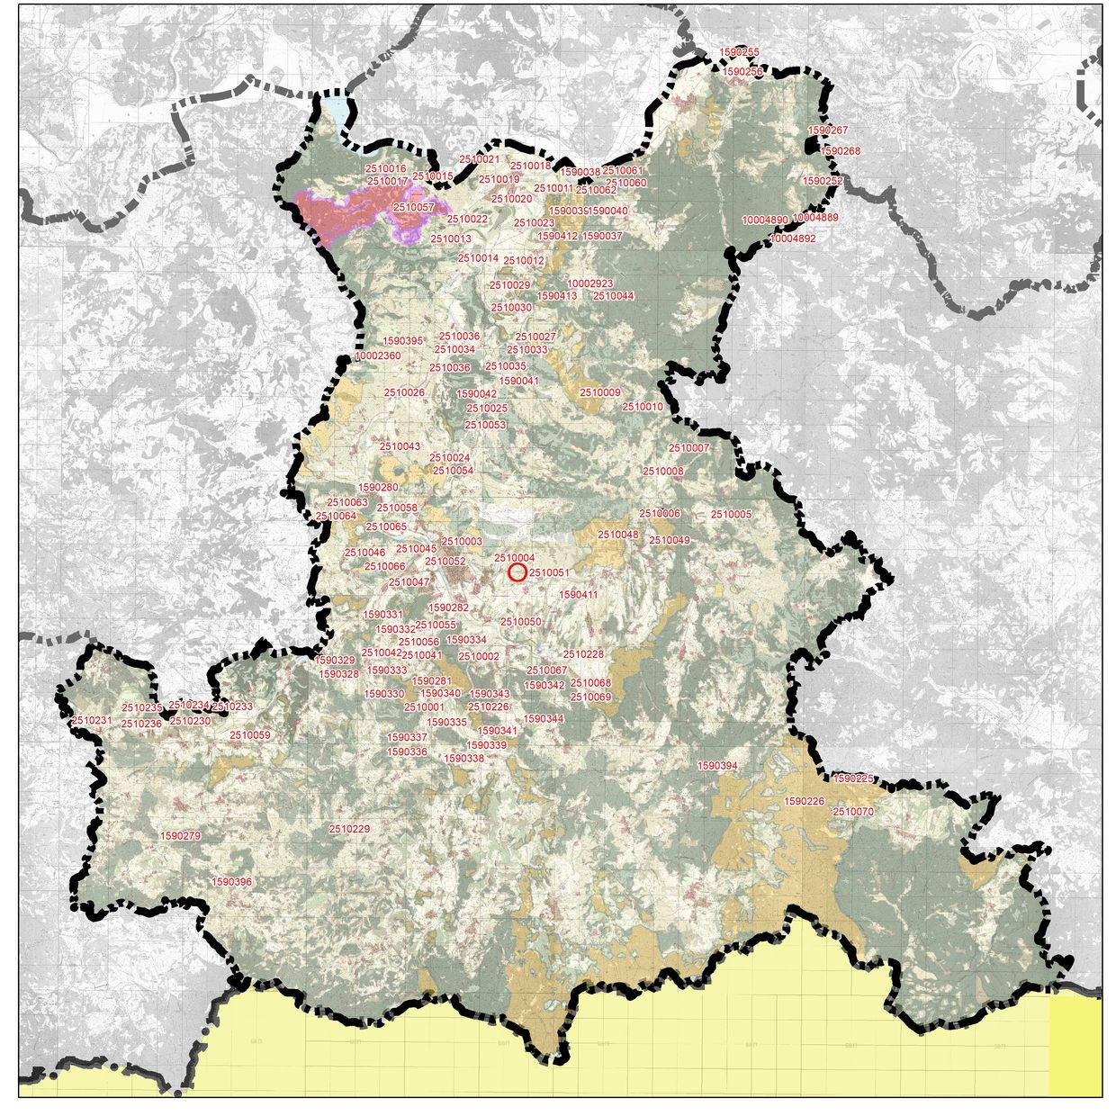

Вид и хронология:
Светилище Желязна епоха
Опазване
Статут: Недвижима културна ценност с национално значение, съгласно чл. 146, ал. 3 от Закона за културното наследство
Режим на ползване
А
Изготвил, дата
Г.Нехризов, 1992

Регистрационна карта № 2510229
Местоположение
Обект: 097
Населено място: с. Ручей
Община: Крумовград
Област: Кърджали

Локализация
GPS координати на центъра на обекта: Latitude 41,371472 Longitude 25,599139
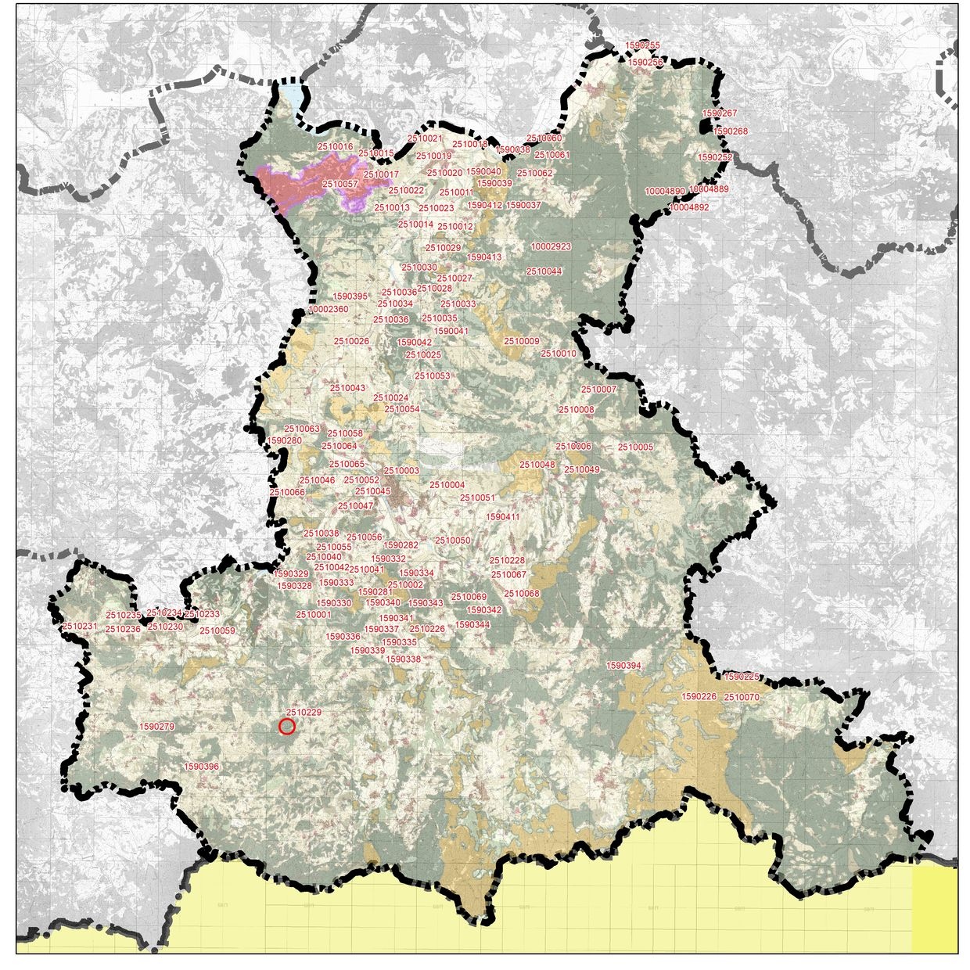

Вид и хронология:
Светилище Късна желязна епоха
Опазване
Статут: Недвижима културна ценност с национално значение, съгласно чл. 146, ал. 3 от Закона за културното наследство
Режим на ползване
А
Изготвил, дата
Г.Нехризов, 1992

Регистрационна карта № 2510231
Местоположение
Обект: 098
Населено място: с. Самовила
Община: Крумовград
Област: Кърджали

Локализация
GPS координати на центъра на обекта: Latitude 41,4096 Longitude 25,49263
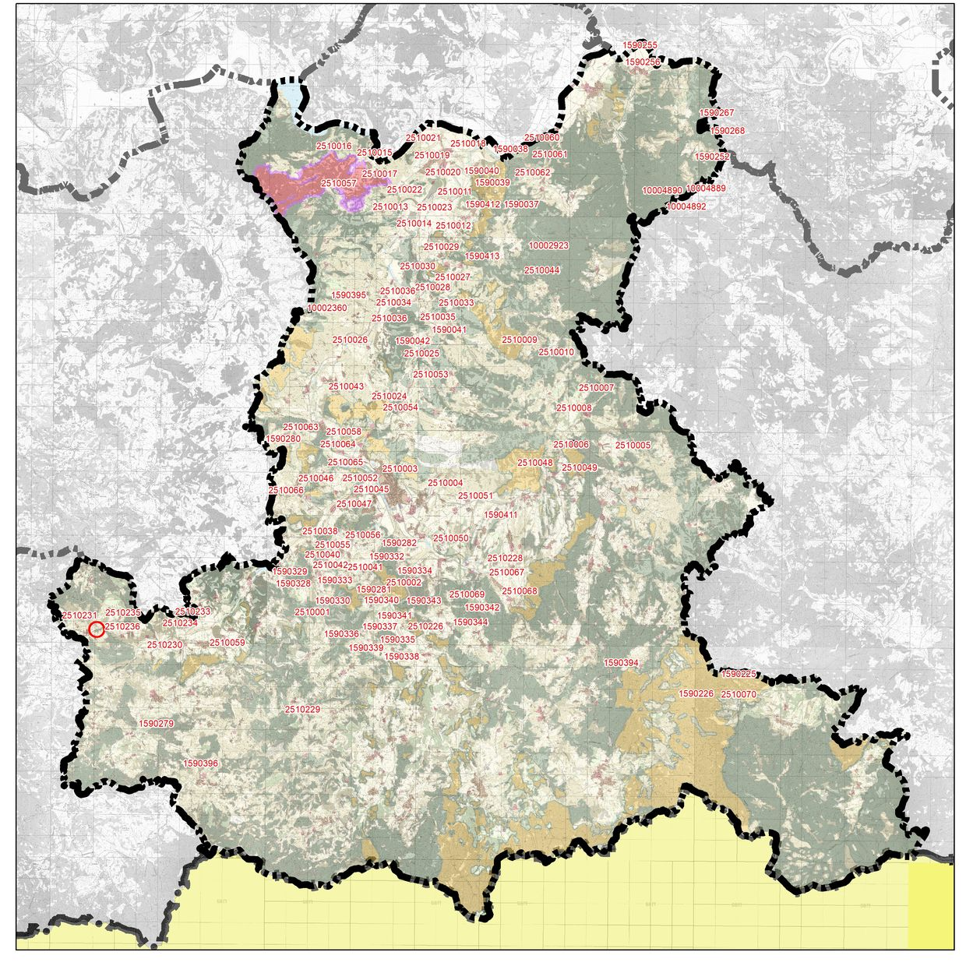

Вид и хронология:
Пещера Праистория
Опазване
Статут: Недвижима културна ценност с национално значение, съгласно чл. 146, ал. 3 от Закона за културното наследство
Режим на ползване
А
Изготвил, дата
Г.Нехризов, 1992

Регистрационна карта № 251009
Местоположение
Обект: 099
Населено място: с. Сбор
Община: Крумовград
Област: Кърджали

Локализация
GPS координати на центъра на обекта: Latitude 41,52797 Longitude 25,71698
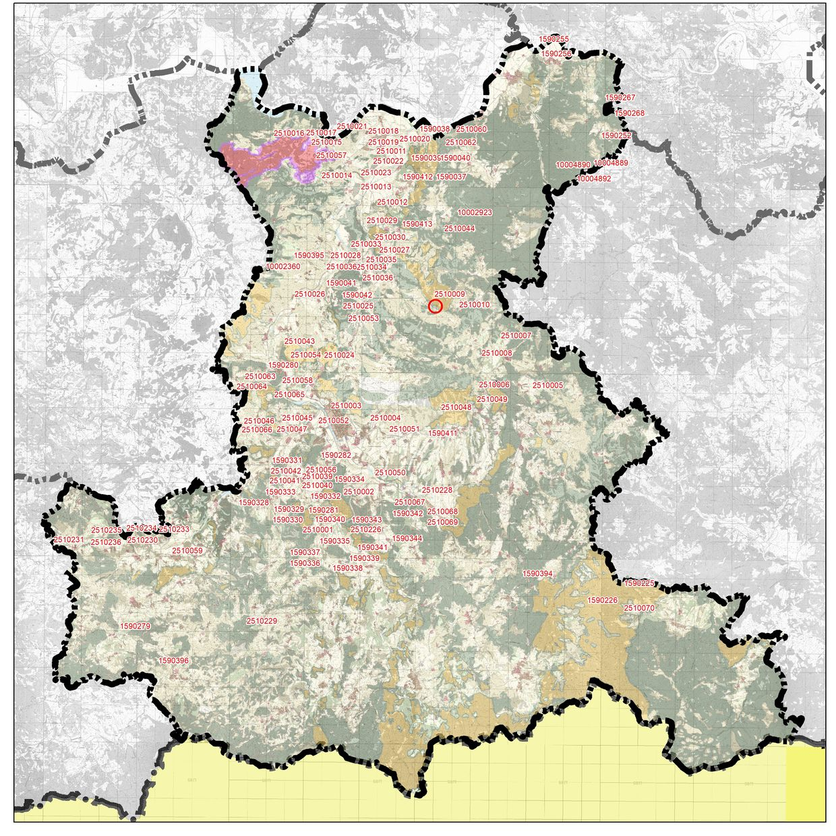

Вид и хронология:
Светилище Късна желязна епоха
Опазване
Статут: Недвижима културна ценност с национално значение, съгласно чл. 146, ал. 3 от Закона за културното наследство
Режим на ползване
А
Изготвил, дата
Г.Нехризов, 1992

Регистрационна карта № 251010
Местоположение
Обект: 100
Населено място: с. Сбор
Община: Крумовград
Област: Кърджали

Локализация
GPS координати на центъра на обекта: Latitude 41,52906 Longitude 25,73133
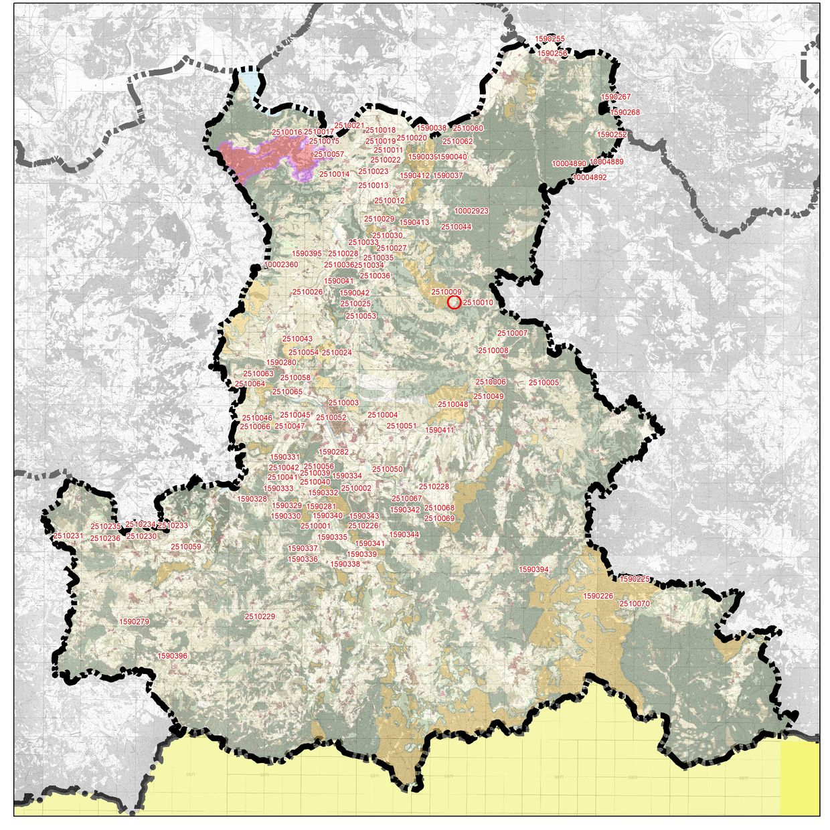

Вид и хронология:
Скални ниши Ранна желязна епоха
Опазване
Статут: Недвижима културна ценност с национално значение, съгласно чл. 146, ал. 3 от Закона за културното наследство
Режим на ползване
А
Изготвил, дата
Г.Нехризов, 1992

Регистрационна карта № 1590281
Местоположение
Обект: 101
Населено място: с. Скалак
Община: Крумовград
Област: Кърджали

Локализация
GPS координати на центъра на обекта: Latitude 41,42714 Longitude 25,6316
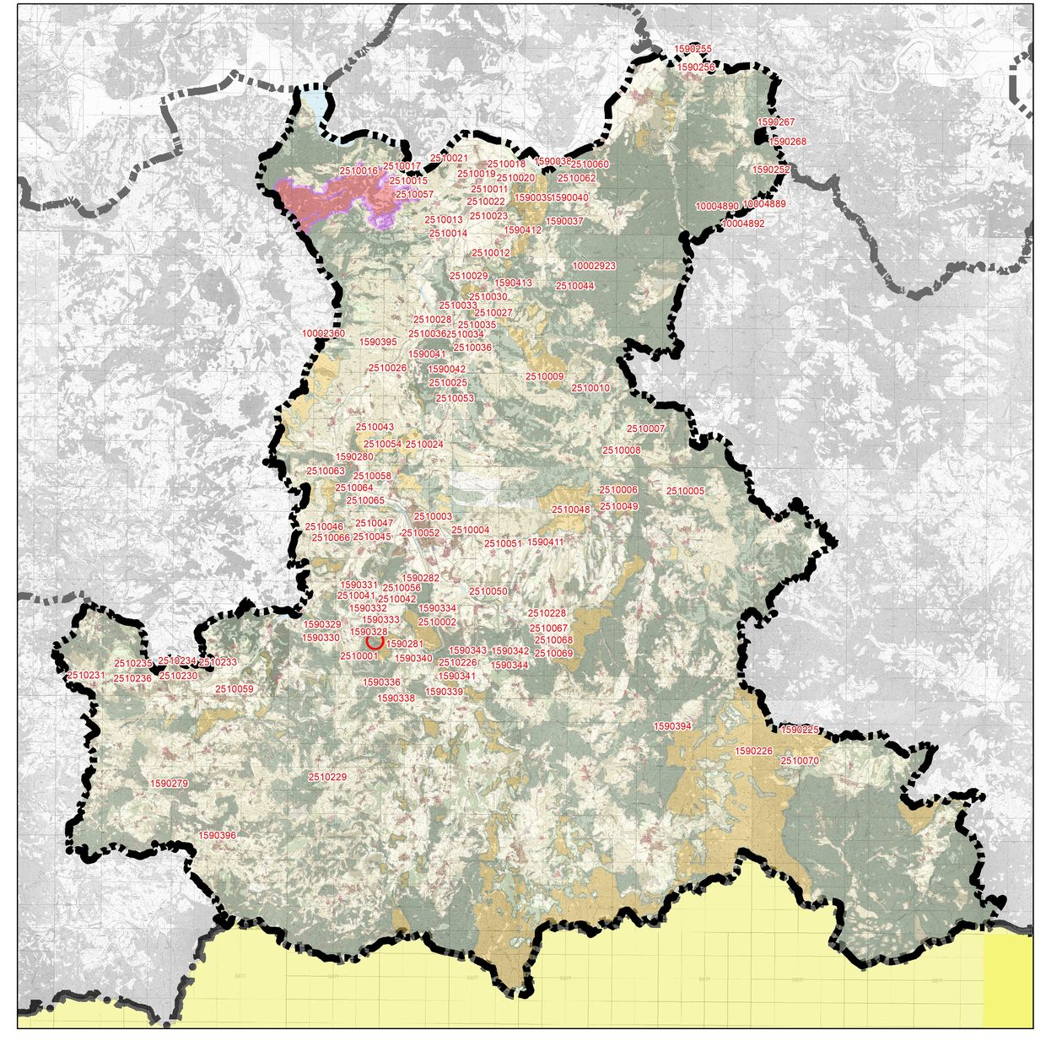

Вид и хронология:
Светилище Ранна желязна епоха, Римска епоха
Опазване
Статут: Недвижима културна ценност с национално значение, съгласно чл. 146, ал. 3 от Закона за културното наследство
Режим на ползване
А
Изготвил, дата
Г.Нехризов, 2001

Регистрационна карта № 1590333
Местоположение
Обект: 102
Населено място: с. Скалак
Община: Крумовград
Област: Кърджали

Локализация
GPS координати на центъра на обекта: Latitude 41,43814 Longitude 25,63427
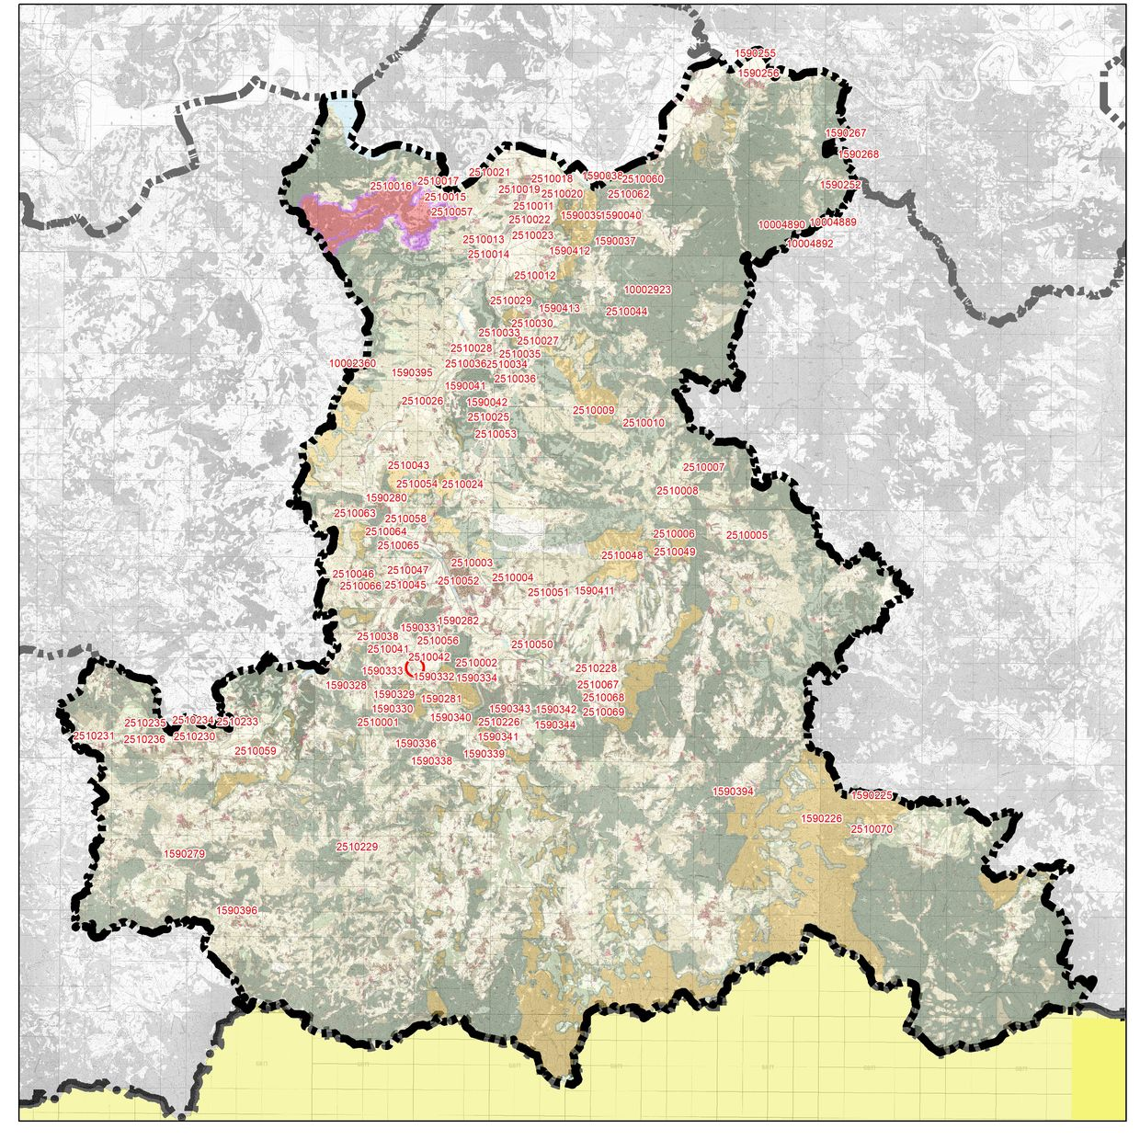

Вид и хронология:
Некропол Средновековие
Опазване
Статут: Недвижима културна ценност с национално значение, съгласно чл. 146, ал. 3 от Закона за културното наследство
Режим на ползване
А
Изготвил, дата
Г.Нехризов, 2005

Регистрационна карта № 2510044
Местоположение
Обект: 103
Населено място: с. Сладкодум
Община: Крумовград
Област: Кърджали

Локализация
GPS координати на центъра на обекта: Latitude 41,5632 Longitude 25,7227
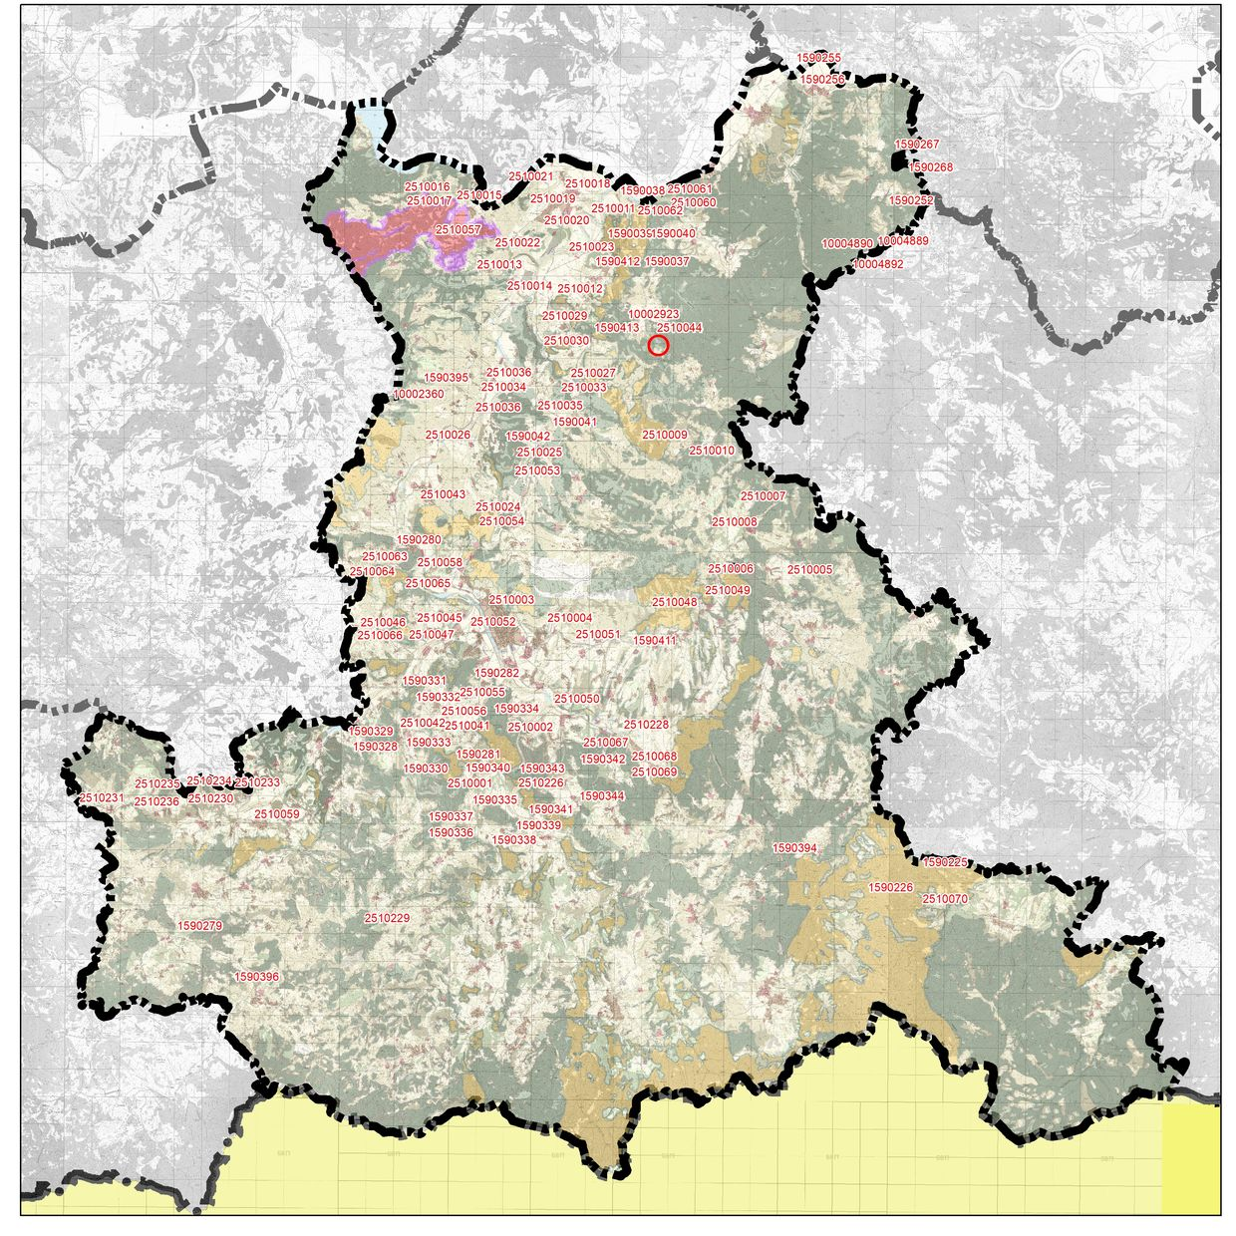

Вид и хронология:
Крепост Средновековие
Опазване
Статут: Недвижима културна ценност с национално значение, съгласно чл. 146, ал. 3 от Закона за културното наследство
Режим на ползване
А
Изготвил, дата
Г.Нехризов, 1992

Регистрационна карта № 1590411
Местоположение
Обект: 104
Населено място: с. Сливарка
Община: Крумовград
Област: Кърджали

Локализация
GPS координати на центъра на обекта: Latitude 41,466462 Longitude 25,707955
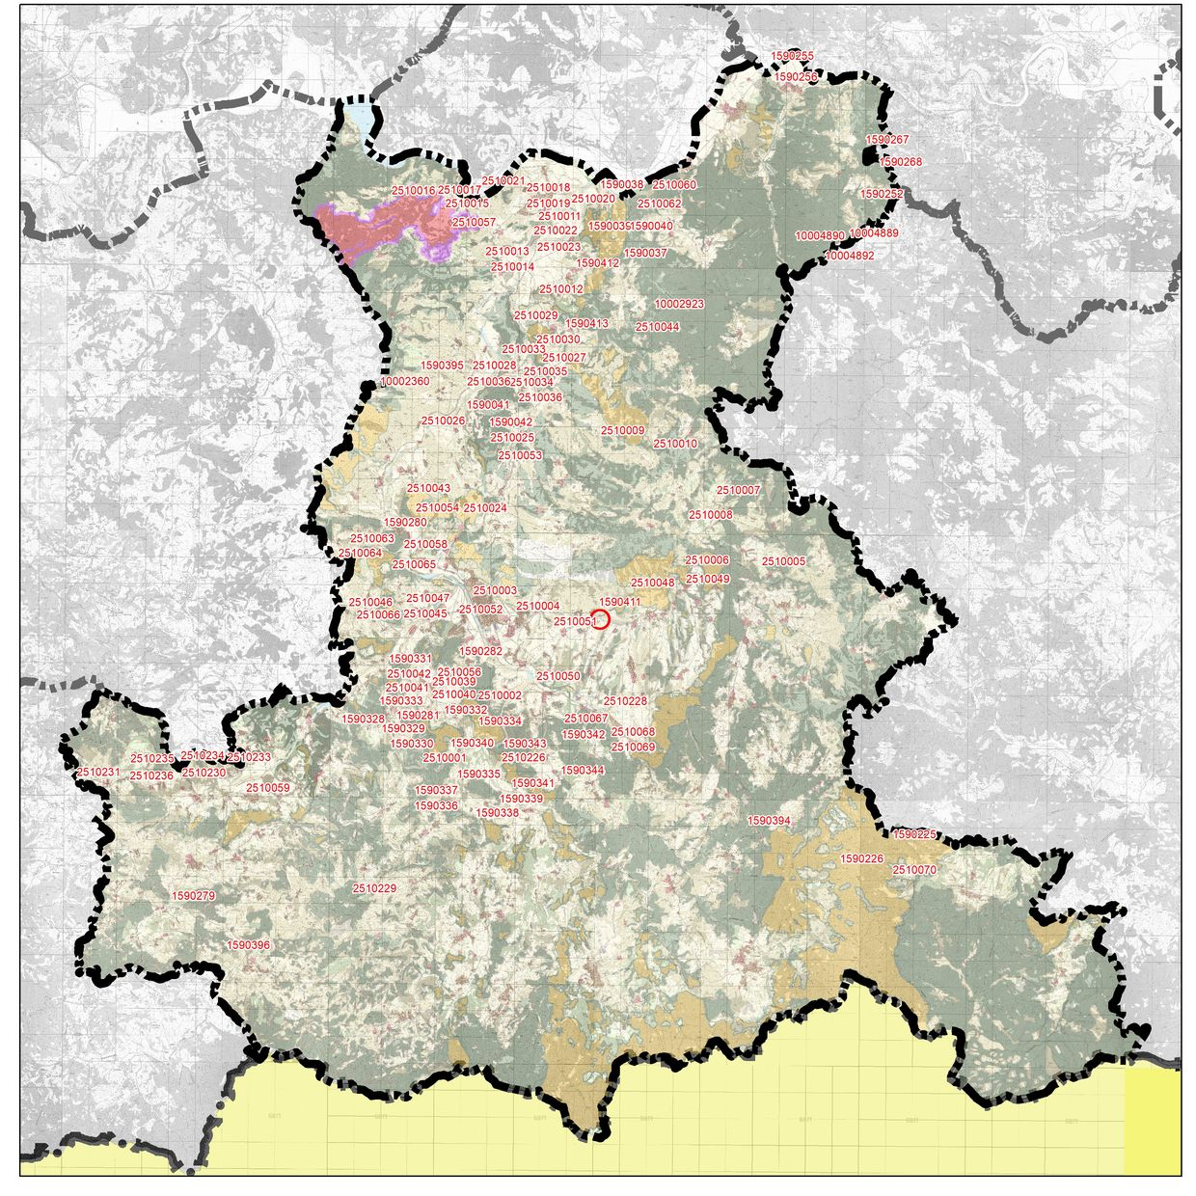

Вид и хронология:
Селище Бронзова епоха, Желязна епоха, Римска епоха
Опазване
Статут: Недвижима културна ценност с национално значение, съгласно чл. 146, ал. 3 от Закона за културното наследство
Режим на ползване
Б
Изготвил, дата
Г.Нехризов, 2007

Регистрационна карта № 2510013
Местоположение
Обект: 105
Населено място: с. Стари чал
Община: Крумовград
Област: Кърджали

Локализация
GPS координати на центъра на обекта: Latitude 41,58817 Longitude 25,66826
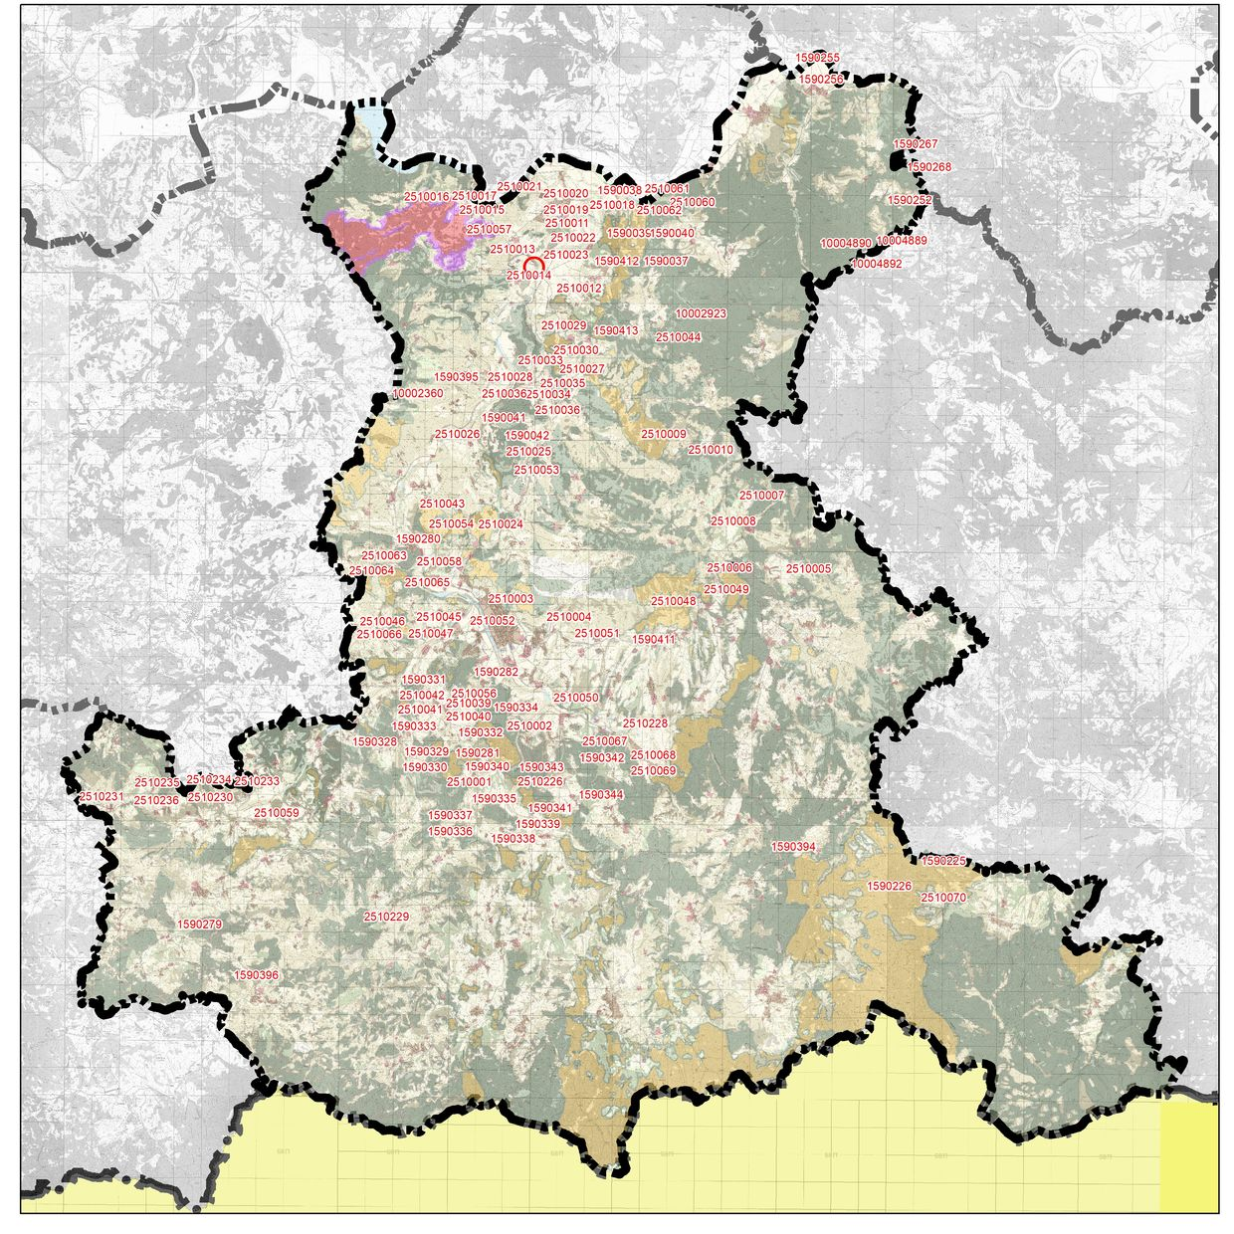

Вид и хронология:
Селище Втора българска държава
Опазване
Статут: Недвижима културна ценност с национално значение, съгласно чл. 146, ал. 3 от Закона за културното наследство
Режим на ползване
Б
Изготвил, дата
Г.Нехризов, 1992

Регистрационна карта № 2510014
Местоположение
Обект: 106
Населено място: с. Стари чал
Община: Крумовград
Област: Кърджали

Локализация
GPS координати на центъра на обекта: Latitude 41,58817 Longitude 25,65683
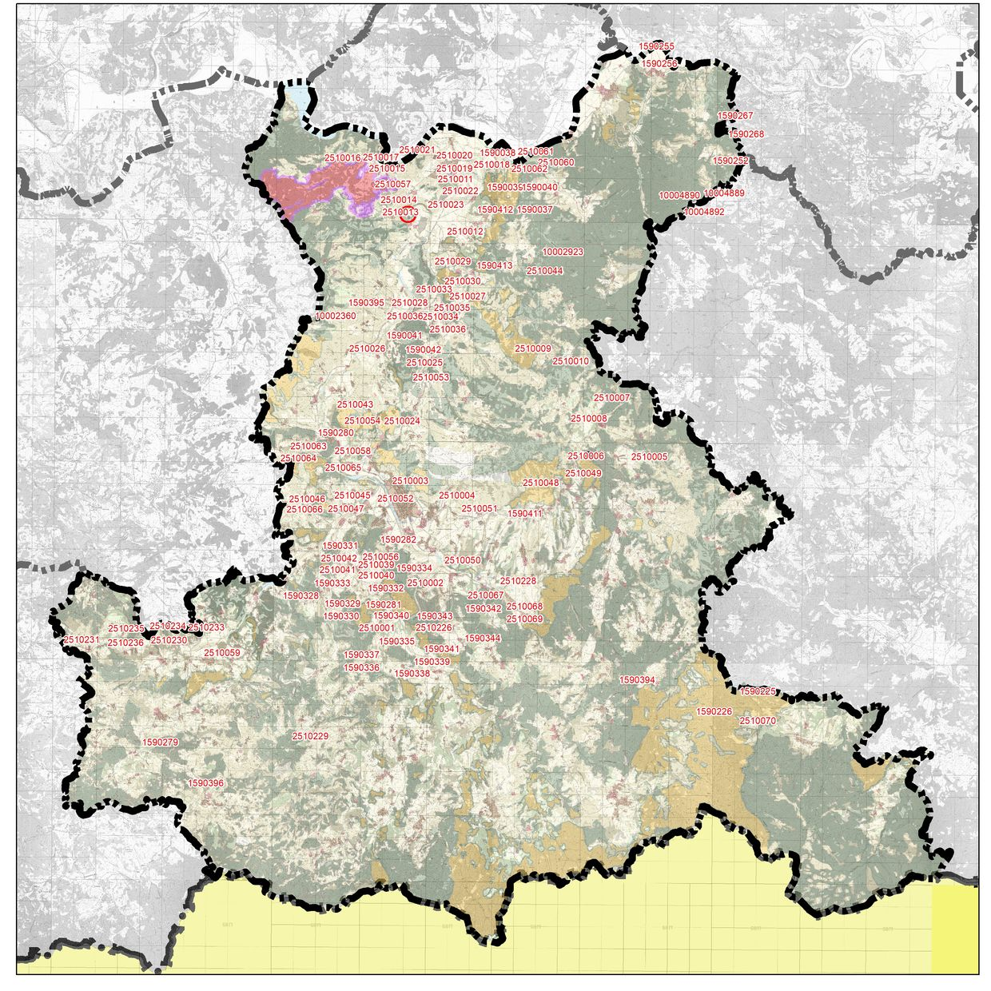

Вид и хронология:
Некропол Втора българска държава
Опазване
Статут: Недвижима културна ценност с национално значение, съгласно чл. 146, ал. 3 от Закона за културното наследство
Режим на ползване
А
Изготвил, дата
Г.Нехризов, 1992

Регистрационна карта № 10002360
Местоположение
Обект: 107
Населено място: с. Стари чал
Община: Крумовград
Област: Кърджали

Локализация
GPS координати на центъра на обекта: Latitude 41,5435 Longitude 25,607722
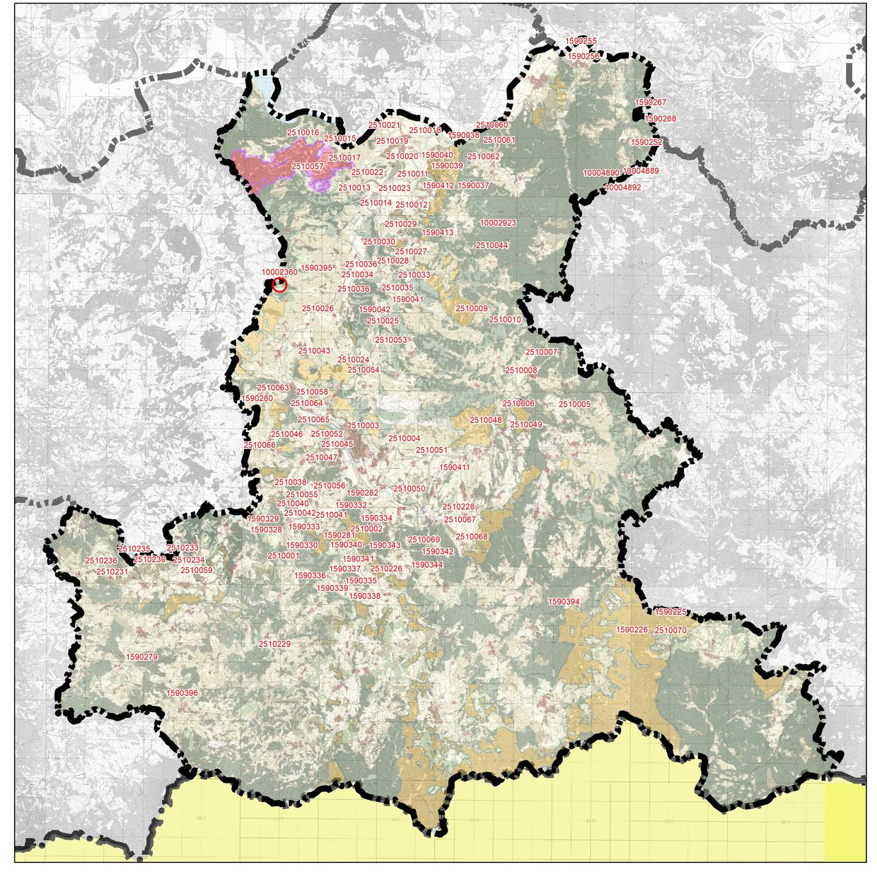

Вид и хронология:
Крепост Средновековие
Опазване
Статут: Недвижима културна ценност с национално значение, съгласно чл. 146, ал. 3 от Закона за културното наследство
Режим на ползване
А
Изготвил, дата
Г.Нехризов, 2014

Регистрационна карта № 1590256
Местоположение
Обект: 108
Населено място: с. Странджево
Община: Крумовград
Област: Кърджали

Локализация
GPS координати на центъра на обекта: Latitude 41,6512 Longitude 25,77727
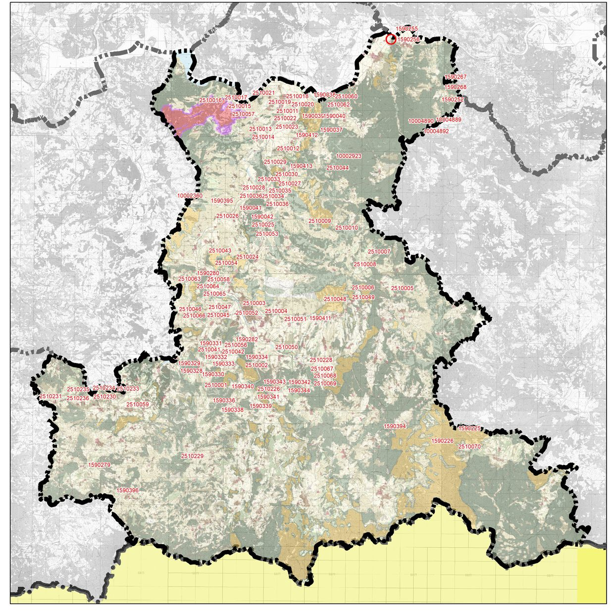

Вид и хронология:
Селище Ранна желязна епоха
Опазване
Статут: Недвижима културна ценност с национално значение, съгласно чл. 146, ал. 3 от Закона за културното наследство
Режим на ползване
Б
Изготвил, дата
Г.Нехризов, 2000

Регистрационна карта № 2510015
Местоположение
Обект: 109
Населено място: с. Студен кладенец
Община: Крумовград
Област: Кърджали

Локализация
GPS координати на центъра на обекта: Latitude 41,60557 Longitude 25,63431
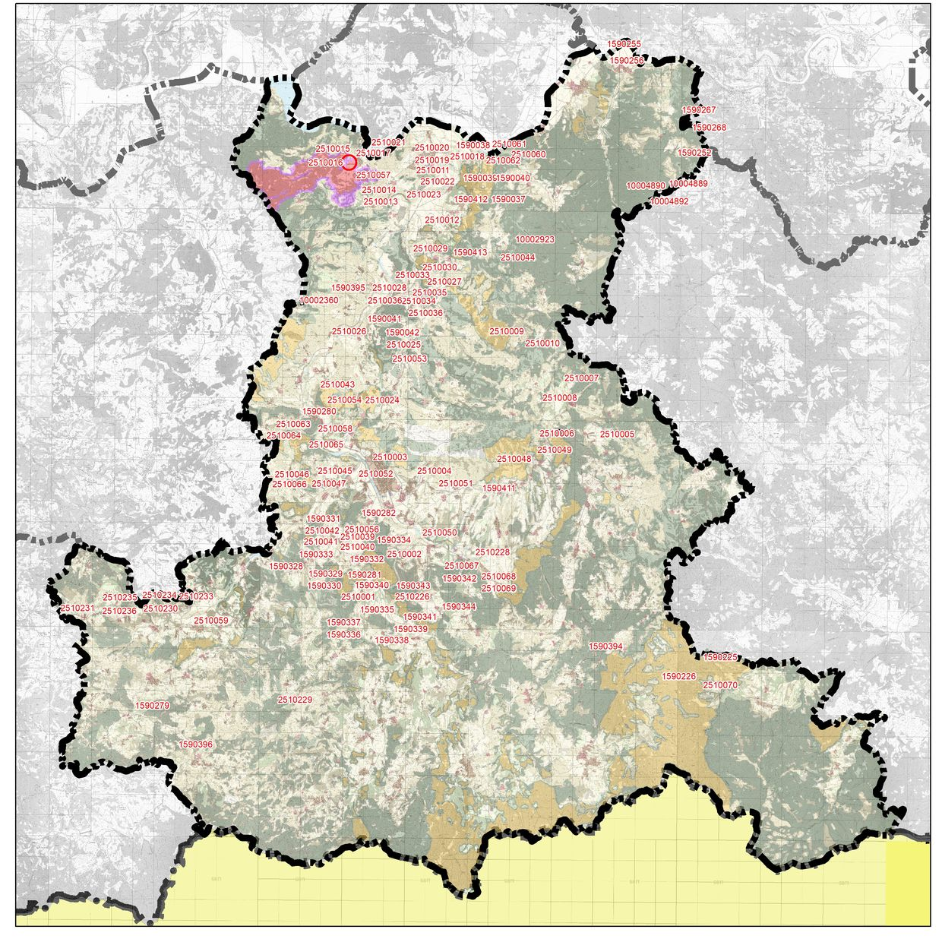

Вид и хронология:
Некропол Римска епоха
Опазване
Статут: Недвижима културна ценност с национално значение, съгласно чл. 146, ал. 3 от Закона за културното наследство
Режим на ползване
А
Изготвил, дата
Г.Нехризов, 1992

Регистрационна карта № 2510016
Местоположение
Обект: 110
Населено място: с. Студен кладенец
Община: Крумовград
Област: Кърджали

Локализация
GPS координати на центъра на обекта: Latitude 41,6083 Longitude 25,63028
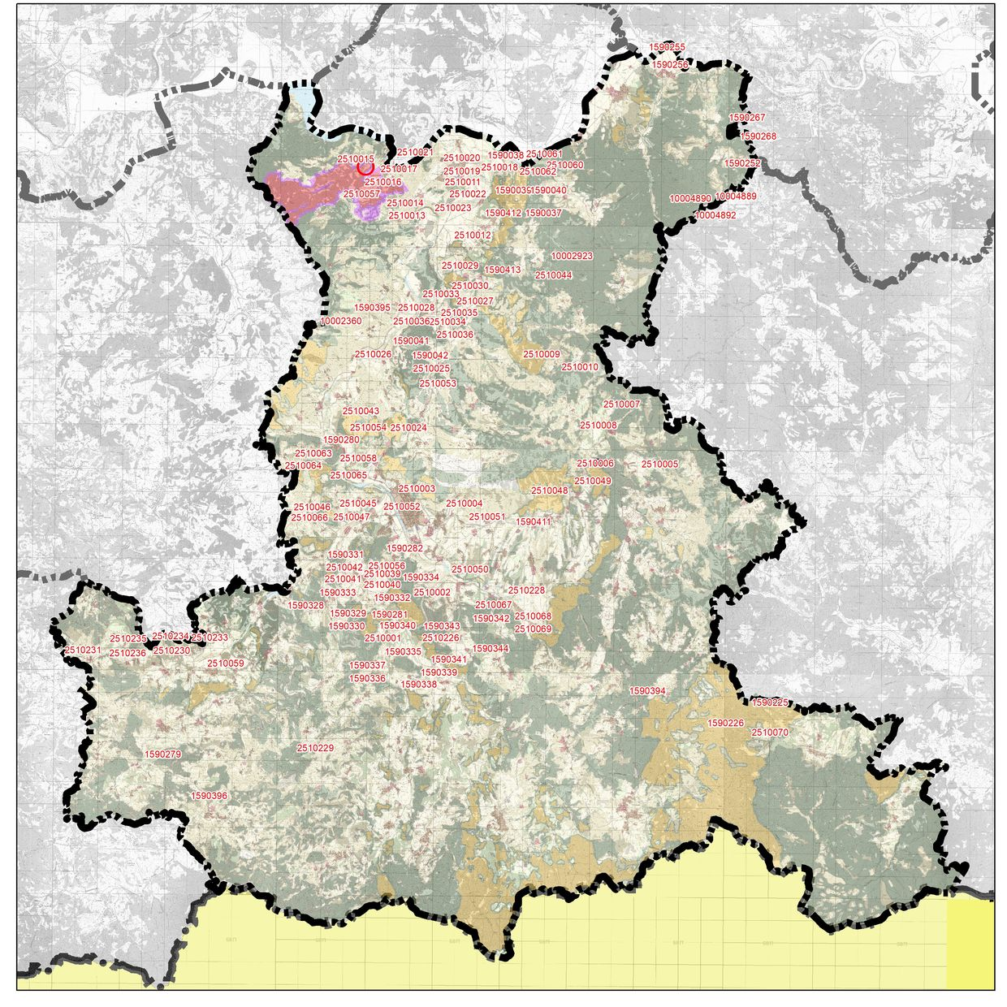

Вид и хронология:
Обект с неопрделена функция Римска епоха
Опазване
Статут: Недвижима културна ценност с национално значение, съгласно чл. 146, ал. 3 от Закона за културното наследство
Режим на ползване
Б
Изготвил, дата
Г.Нехризов, 1992

Регистрационна карта № 2510017
Местоположение
Обект: 111
Населено място: с. Студен кладенец
Община: Крумовград
Област: Кърджали

Локализация
GPS координати на центъра на обекта: Latitude 41,6087 Longitude 25,63721
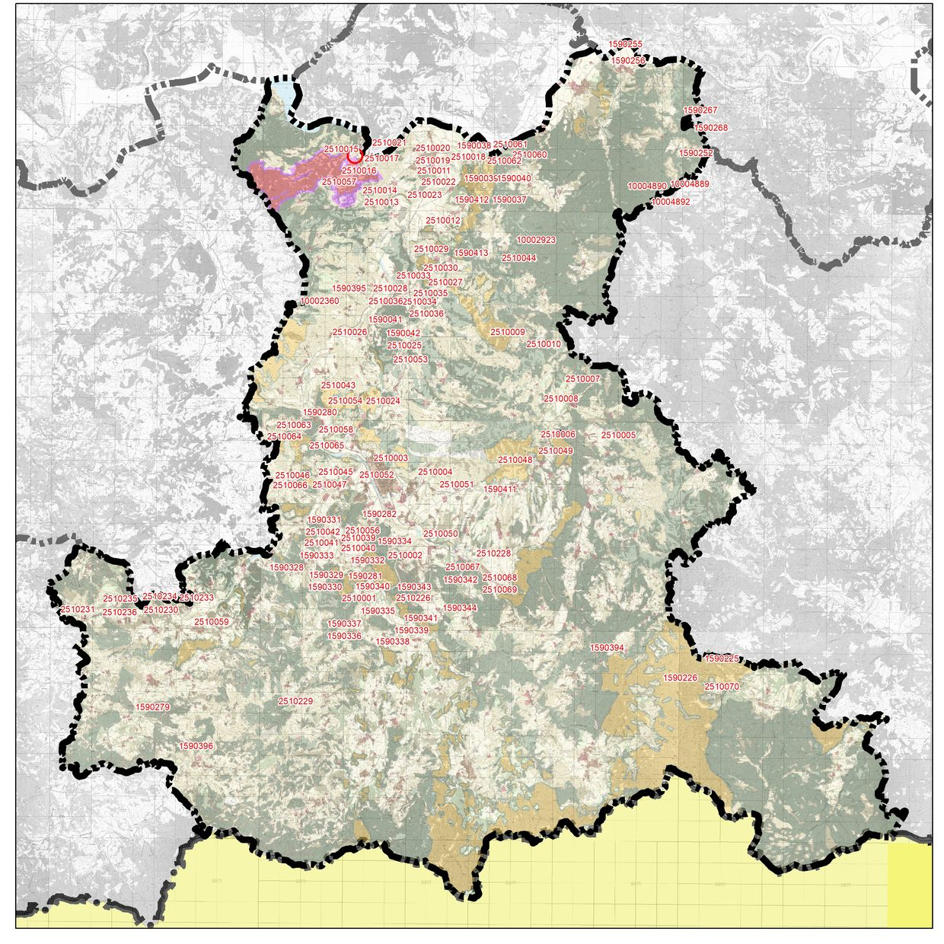

Вид и хронология:
Селище Римска епоха
Опазване
Статут: Недвижима културна ценност с национално значение, съгласно чл. 146, ал. 3 от Закона за културното наследство
Режим на ползване
Б
Изготвил, дата
Г.Нехризов, 1992

Регистрационна карта № 2510057
Местоположение
Обект: 112
Населено място: с. Студен кладенец
Община: Крумовград
Област: Кърджали

Локализация
GPS координати на центъра на обекта: Latitude 41,59766 Longitude 25,63928
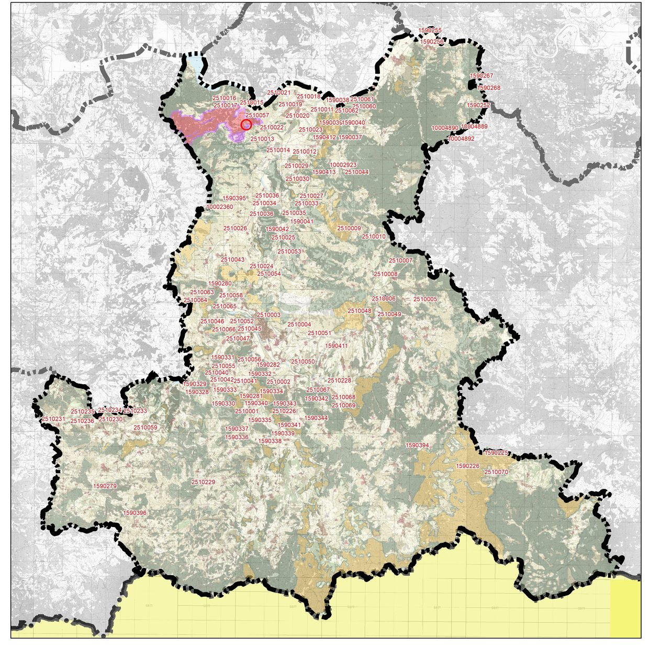

Вид и хронология:
Крепост Средновековие
Опазване
Статут: Недвижима културна ценност с национално значение, съгласно чл. 146, ал. 3 от Закона за културното наследство
Режим на ползване
А
Изготвил, дата
Г.Нехризов, 1992

Регистрационна карта № 1590328
Местоположение
Обект: 113
Населено място: с. Сърнак
Община: Крумовград
Област: Кърджали

Локализация
GPS координати на центъра на обекта: Latitude 41,43062 Longitude 25,61722
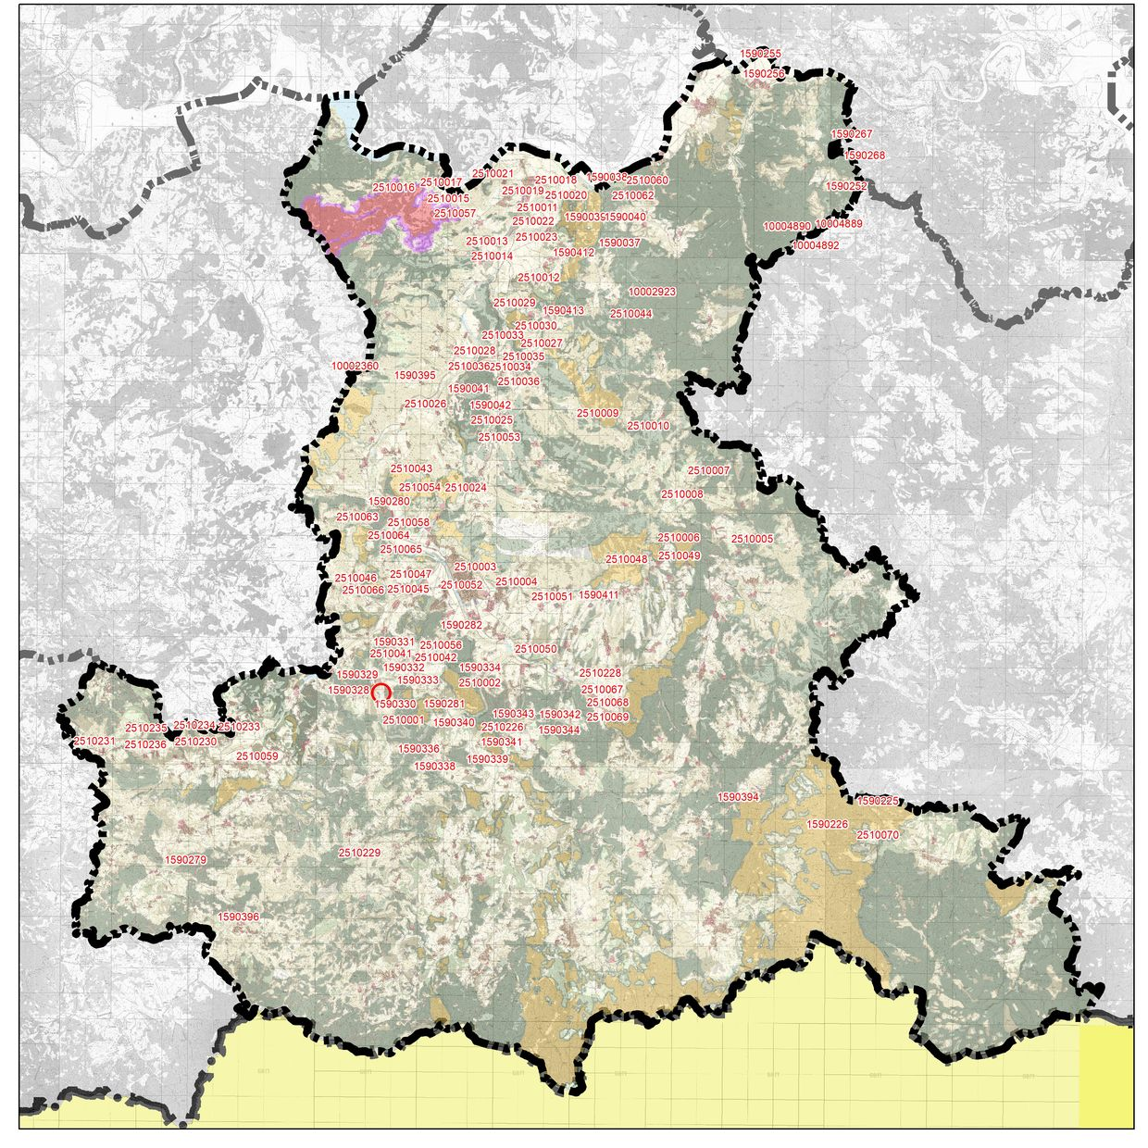

Вид и хронология:
Обект с неопрделена функция Желязна епоха
Опазване
Статут: Недвижима културна ценност с национално значение, съгласно чл. 146, ал. 3 от Закона за културното наследство
Режим на ползване
Б
Изготвил, дата
Г.Нехризов, 2005

Регистрационна карта № 1590329
Местоположение
Обект: 114
Населено място: с. Сърнак
Община: Крумовград
Област: Кърджали

Локализация
GPS координати на центъра на обекта: Latitude 41,4345 Longitude 25,61516
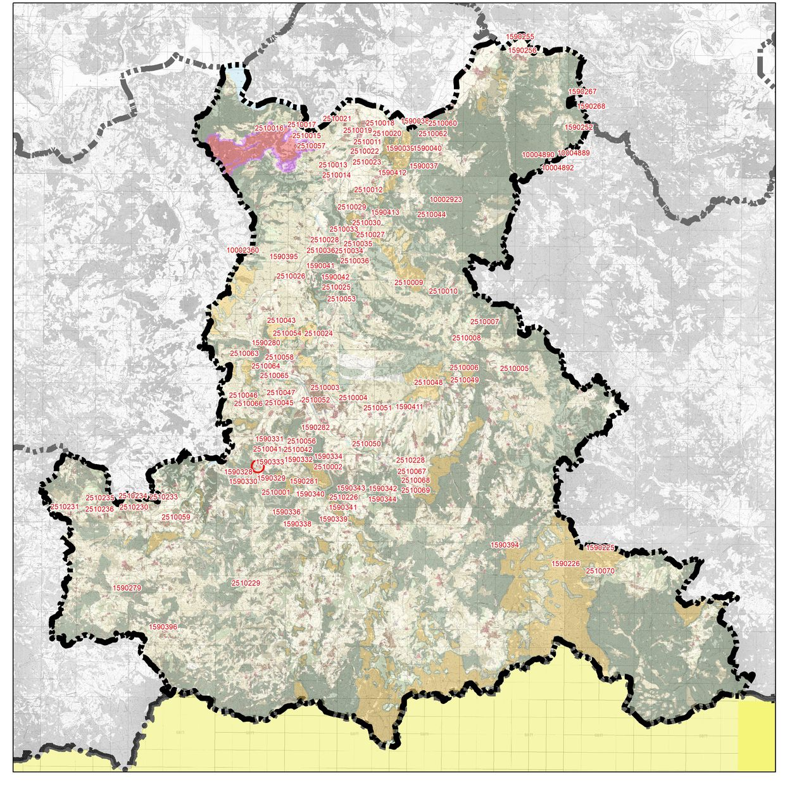

Вид и хронология:
Обект с неопрделена функция Желязна епоха
Опазване
Статут: Недвижима културна ценност с национално значение, съгласно чл. 146, ал. 3 от Закона за културното наследство
Режим на ползване
Б
Изготвил, дата
Г.Нехризов, 2005

Регистрационна карта № 1590330
Местоположение
Обект: 115
Населено място: с. Сърнак
Община: Крумовград
Област: Кърджали

Локализация
GPS координати на центъра на обекта: Latitude Latitude 41,42941 Longitude 25,61446
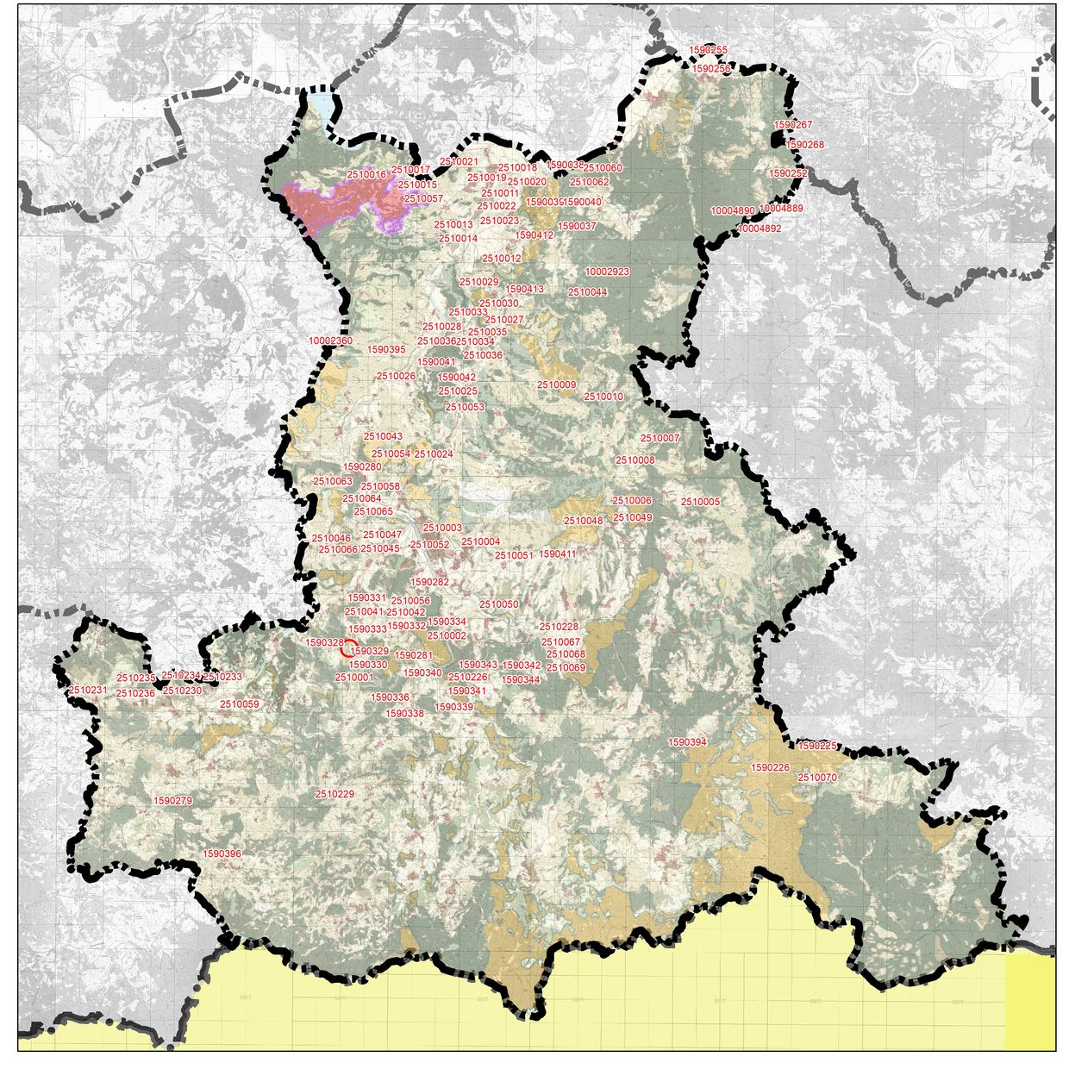

Вид и хронология:
Обект с неопрделена функция
Опазване
Статут: Недвижима културна ценност с национално значение, съгласно чл. 146, ал. 3 от Закона за културното наследство
Режим на ползване
Б
Изготвил, дата
Г.Нехризов, 2005

Регистрационна карта № 2510026
Местоположение
Обект: 116
Населено място: с. Хисар
Община: Крумовград
Област: Кърджали

Локализация
GPS координати на центъра на обекта: Latitude 41,53209 Longitude 25,64682
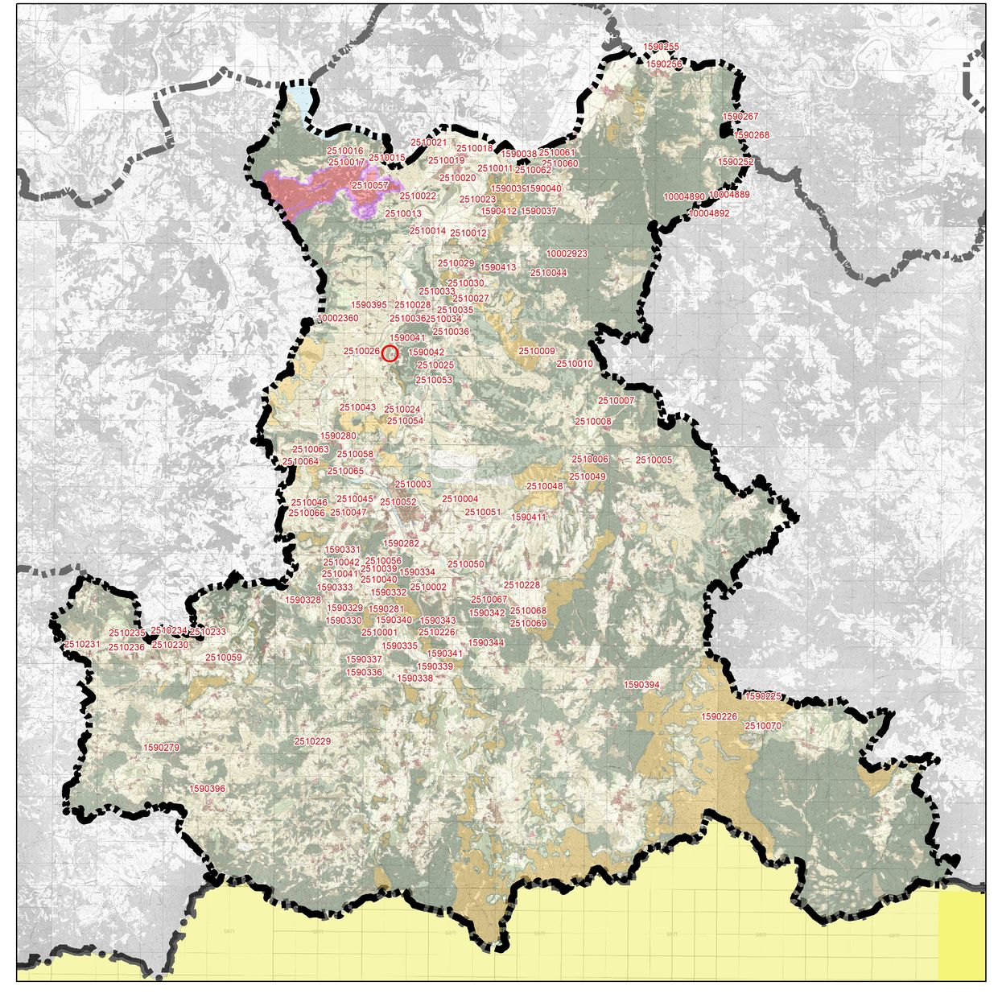

Вид и хронология:
Крепост Средновековие
Опазване
Статут: Недвижима културна ценност с национално значение, съгласно чл. 146, ал. 3 от Закона за културното наследство
Режим на ползване
А
Изготвил, дата
Г.Нехризов, 1992

Регистрационна карта № 2510001
Местоположение
Обект: 117
Населено място: с. Храстово
Община: Крумовград
Област: Кърджали

Локализация
GPS координати на центъра на обекта: Latitude 41,418738 Longitude 25,628211
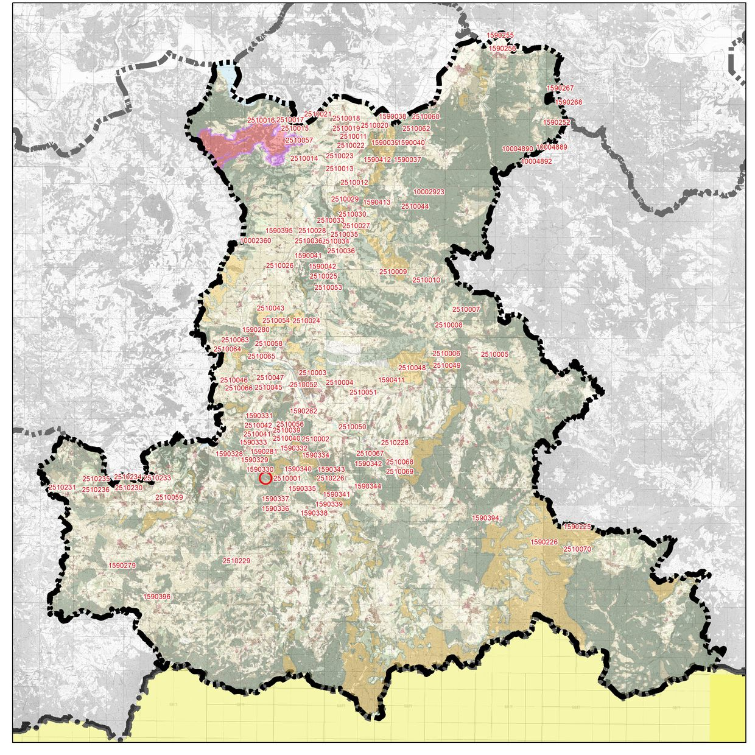

Вид и хронология:
Крепост Средновековие
Опазване
Статут: Недвижима културна ценност с национално значение, съгласно чл. 146, ал. 3 от Закона за културното наследство
Режим на ползване
А
Изготвил, дата
Г.Нехризов, 1992

Регистрационна карта № 2510007
Местоположение
Обект: 118
Населено място: с. Чал
Община: Крумовград
Област: Кърджали

Локализация
GPS координати на центъра на обекта: Latitude 41,508306 Longitude 25,760167
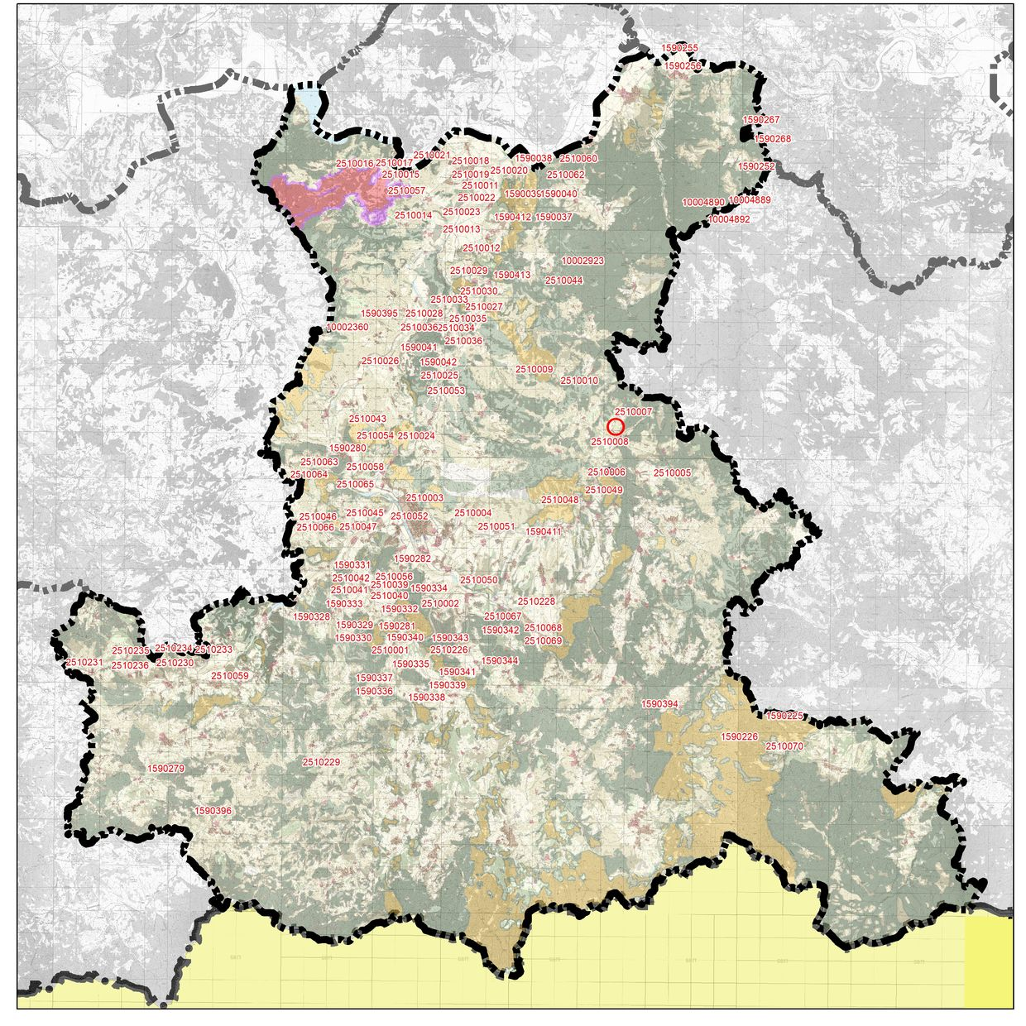

Вид и хронология:
Селище Ранна желязна епоха
Опазване
Статут: Недвижима културна ценност с национално значение, съгласно чл. 146, ал. 3 от Закона за културното наследство
Режим на ползване
Б
Изготвил, дата
Г.Нехризов, 1992

Регистрационна карта № 2510008
Местоположение
Обект: 119
Населено място: с. Чал
Община: Крумовград
Област: Кърджали

Локализация
GPS координати на центъра на обекта: Latitude 41,49973 Longitude 25,74788
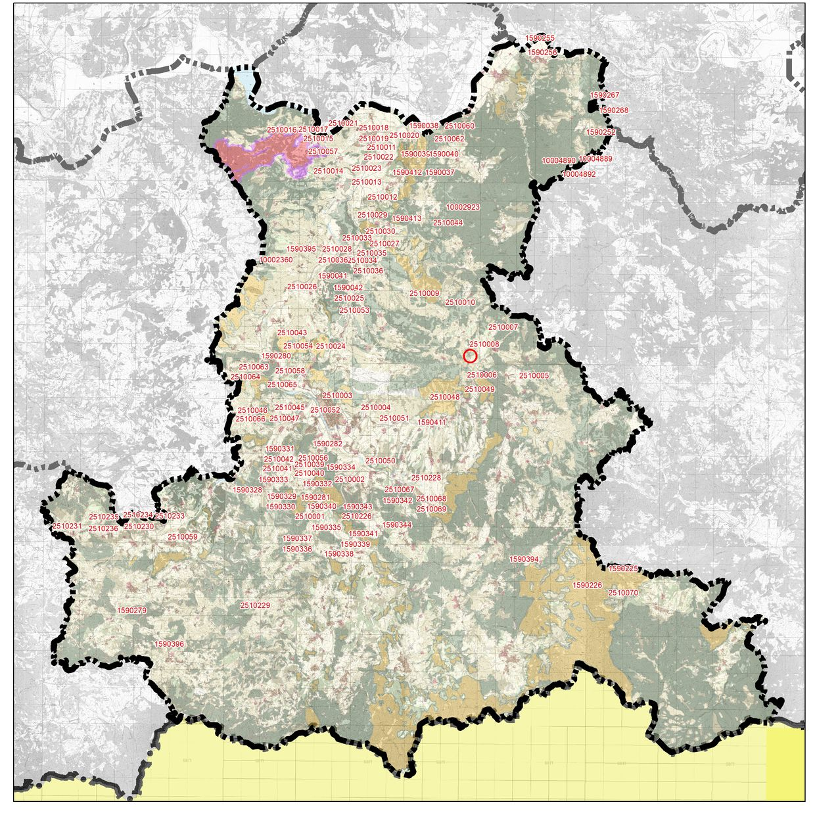

Вид и хронология:
Обект с неопрделена функция Желязна епоха
Опазване
Статут: Недвижима културна ценност с национално значение, съгласно чл. 146, ал. 3 от Закона за културното наследство
Режим на ползване
Б
Изготвил, дата
Г.Нехризов, 1992

Регистрационна карта № 10004889
Местоположение
Обект: 120
Населено място: с. Бряговец
Община: Крумовград
Област: Кърджали

Локализация
GPS координати на центъра на обекта: Latitude 41,59605 Longitude 25,818483
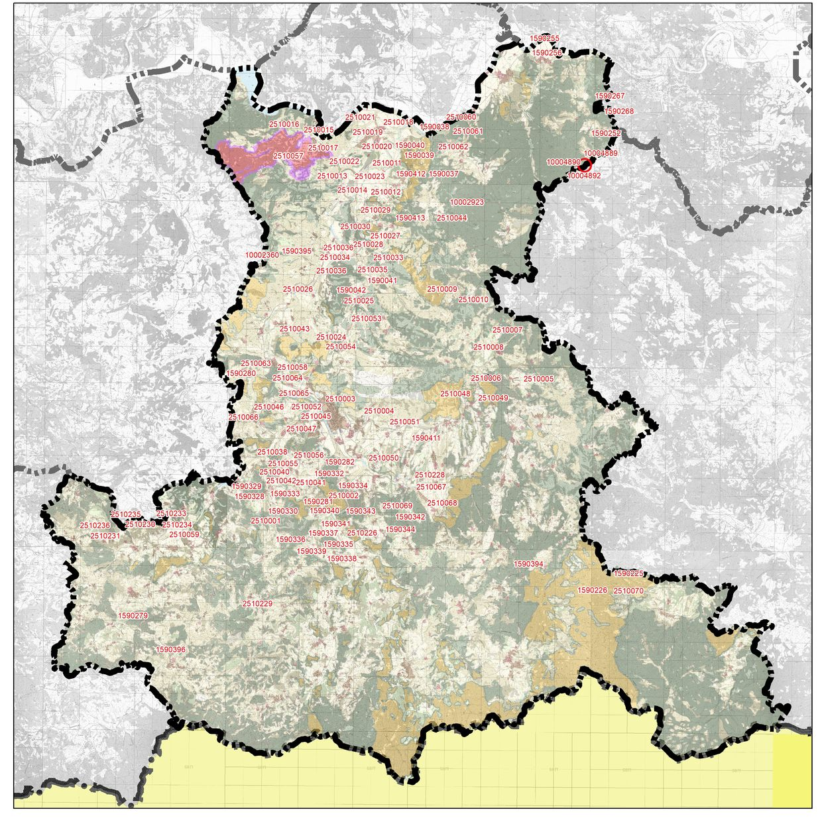

Вид и хронология:
Надгробна могила Неопределима
Опазване
Статут: Недвижима културна ценност с национално значение, обявена с РМС №1711 от 1962 г.
Режим на ползване
А
Изготвил, дата
Г.Нехризов, 2017

Регистрационна карта № 10004890
Местоположение
Обект: 121
Населено място: с. Бряговец
Община: Крумовград
Област: Кърджали

Локализация
GPS координати на центъра на обекта: Latitude 41,59504 Longitude 25,80988
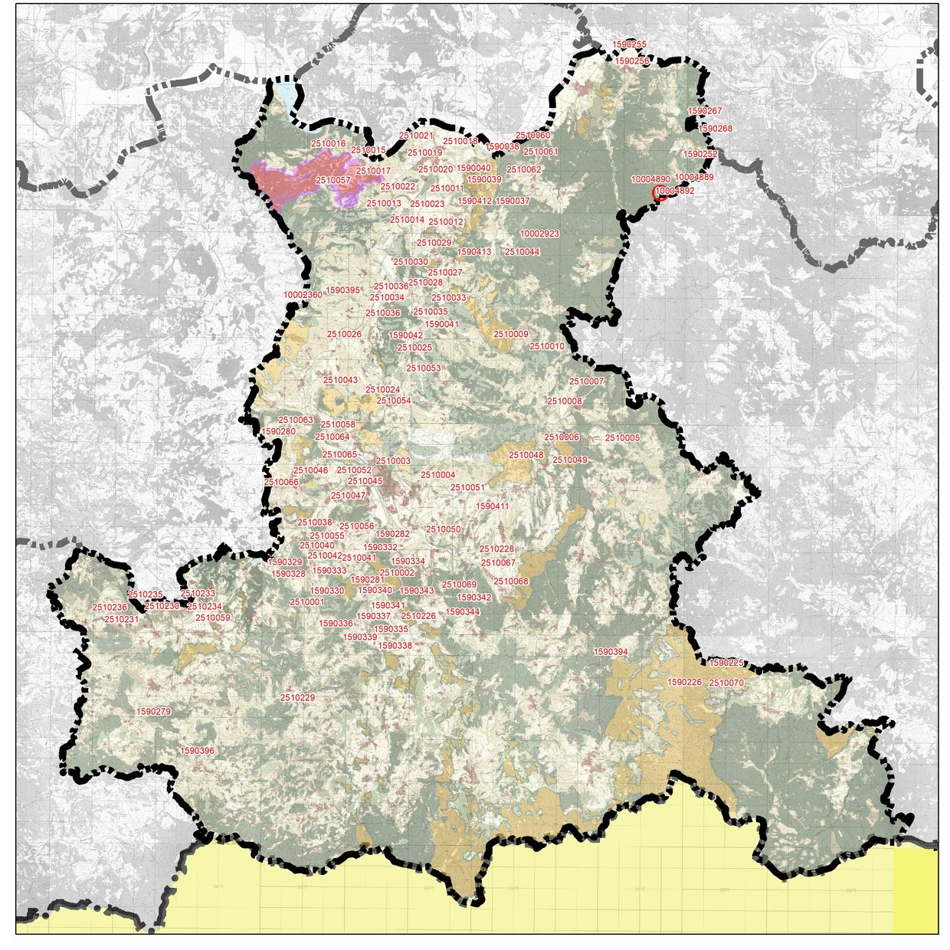

Вид и хронология:
Надгробна могила Неопределима
Опазване
Статут: Недвижима културна ценност с национално значение, обявена с РМС №1711 от 1962 г.
Режим на ползване
А
Изготвил, дата
Г.Нехризов, 2017

Регистрационна карта № 10004892
Местоположение
Обект: 122
Населено място: с. Бряговец
Община: Крумовград
Област: Кърджали

Локализация
GPS координати на центъра на обекта: Latitude 41,593519 Longitude 25,80746
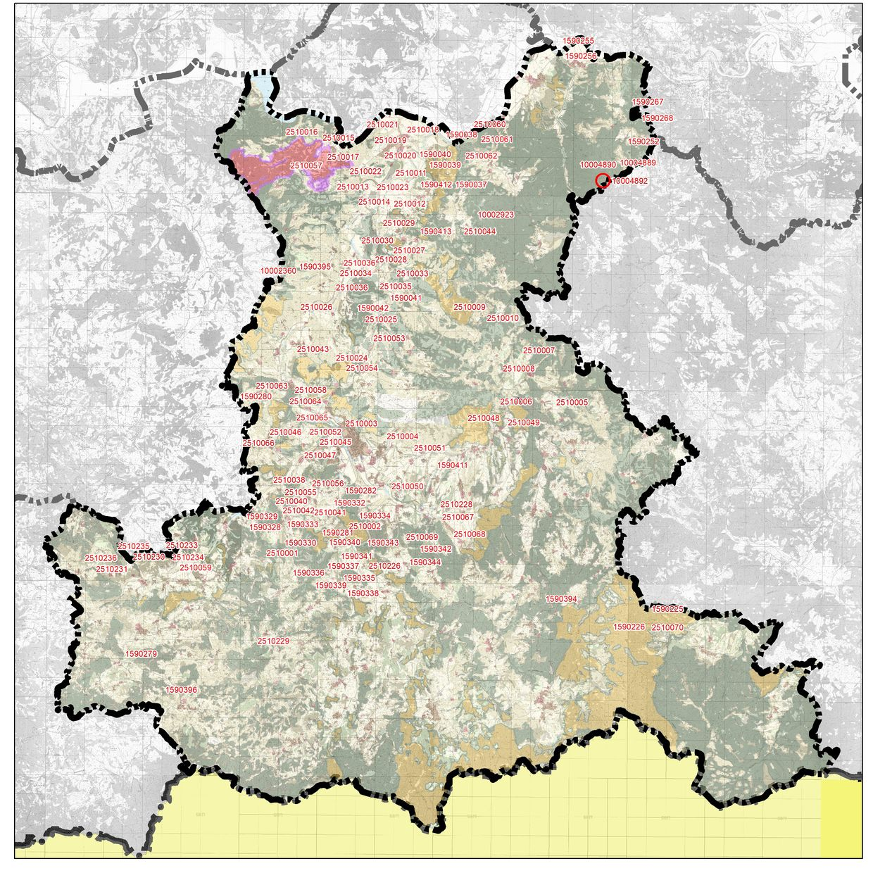

Вид и хронология:
Надгробна могила Неопределима
Опазване
Статут: Недвижима културна ценност с национално значение, обявена с РМС №1711 от 1962 г.
Режим на ползване
А
Изготвил, дата
Г.Нехризов, 2017

Регистрационна карта № 10007282
Местоположение
Обект: 123
Населено място: с. Рабино
Община: Крумовград
Област: Кърджали

Локализация
GPS координати на центъра на обекта: Latitude 41,40977 Longitude 25,52157

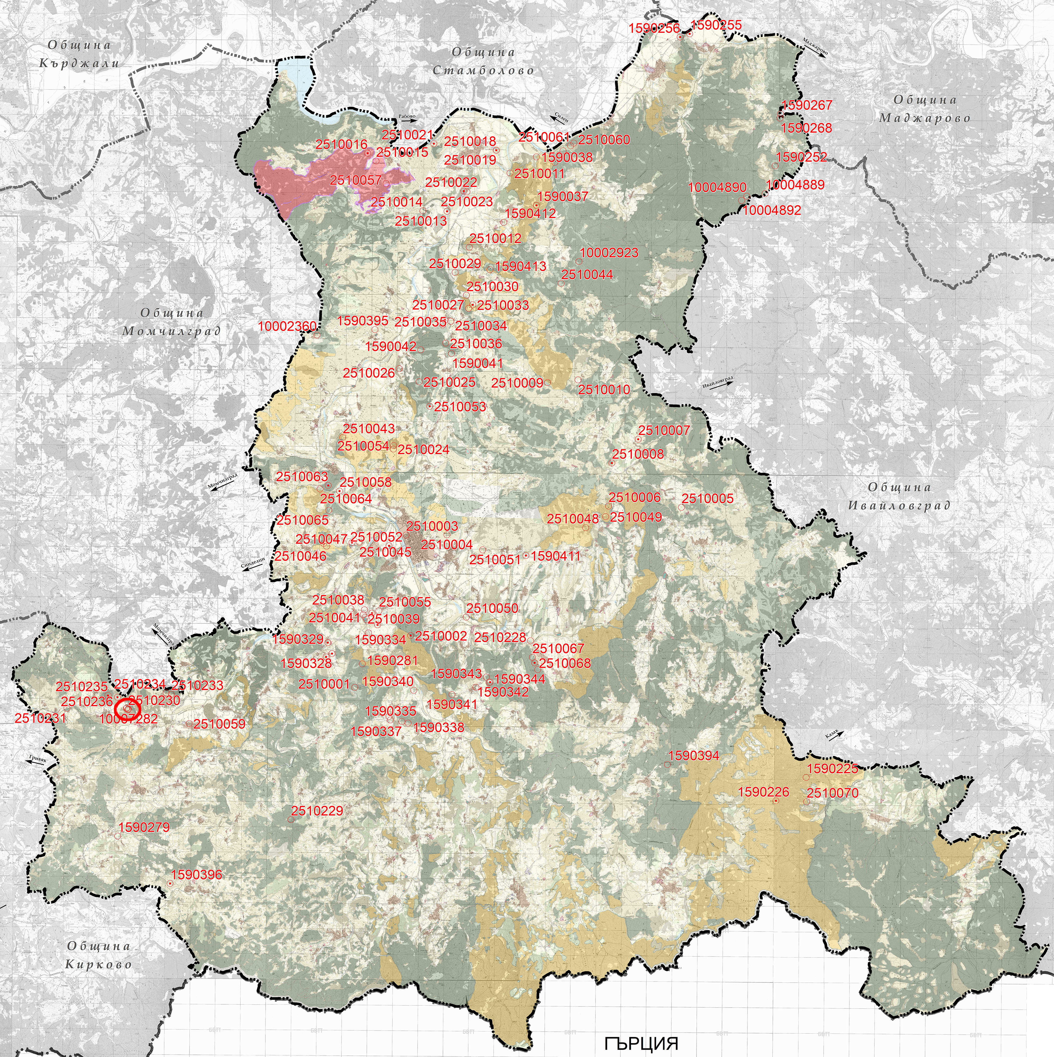

Вид и хронология:
Надгробна могила Неопределима
Опазване
Статут: Археологическа културна ценност с национално значение съгл. РМС 1711/1962 г.
Режим на ползване
А
Изготвил, дата
С. Илиев, 2020

Регистрационна карта № 10007283
Местоположение
Обект: 124
Населено място: с. Рабино
Община: Крумовград
Област: Кърджали

Локализация
GPS координати на центъра на обекта: Latitude 41,4095 Longitude 25,52139
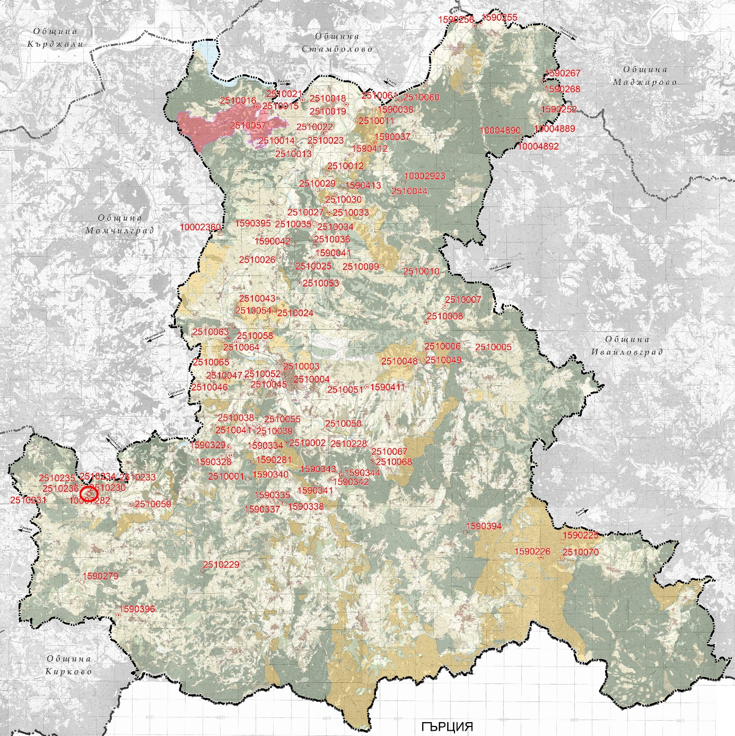

Вид и хронология:
Надгробна могила Неопределима
Опазване
Статут: Археологическа културна ценност с национално значение съгл. РМС 1711/1962 г.
Режим на ползване
А
Изготвил, дата
С. Илиев, 2020

Регистрационна карта № 10007284
Местоположение
Обект: 125
Населено място: с. Рабино
Община: Крумовград
Област: Кърджали

Локализация
GPS координати на центъра на обекта: Latitude 41,40999 Longitude 25,52067

Вид и хронология:
Гробно съоръжение Исторически период
Опазване
Статут: Археологическа културна ценност с национално значение съгл. чл. 146, ал. 3 от ЗКН.
Режим на ползване
А
Изготвил, дата
С. Илиев, 2020

Регистрационна карта № 10007285
Местоположение
Обект: 126
Населено място: с. Рабино
Община: Крумовград
Област: Кърджали

Локализация
GPS координати на центъра на обекта: Latitude 41,41013 Longitude 25,52086

Вид и хронология:
Надгробна могила Неопределима
Опазване
Статут: Археологическа културна ценност с национално значение съгл. РМС 1711/1962 г.
Режим на ползване
А
Изготвил, дата
С. Илиев, 2020

